МУНИЦИПАЛЬНОЕ ОБРАЗОВАНИЕ «НУКУТСКИЙ РАЙОН»

АДМИНИСТРАЦИЯ МУНИЦИПАЛЬНОГО ОБРАЗОВАНИЯ
«НУКУТСКИЙ РАЙОН»

ПОСТАНОВЛЕНИЕ
02 октября 2019 №584 п. Новонукутский

О внесении изменений в постановление
Администрации муниципального образования
«Нукутский район» от 21 ноября 2018 года № 614
«Об утверждении комплексной схемы
организации дорожного движения
муниципального образования «Нукутский район»

В соответствии с Федеральным законом от 10.12.1995 года № 196-ФЗ «О безопасности дорожного движения», Федеральным законом от 08.11.2007 года № 257-ФЗ «О техническом регулировании», Правилами подготовки документации по организации дорожного движения, утвержденными приказом Минтранса Российской Федерации № 480 от 26.12.2018 года, руководствуясь ст.35 Устава муниципального образования «Нукутский район», Администрация

ПОСТАНОВЛЯЕТ:
1. Внести в постановление Администрации муниципального образования «Нукутский район» от 21 ноября 2018 года № 614 «Об утверждении комплексной схемы организации дорожного движения муниципального образования «Нукутский район» следующие изменения:
1.1 Приложение №1 к постановлению Администрации муниципального образования «Нукутский район» от 21 ноября 2018 года № 614 изложить в новой редакции (Приложение №1).
2. Опубликовать настоящее постановление в печатном издании «Официальный курьер» и разместить на официальном сайте муниципального образования «Нукутский район».
3. Контроль за исполнением настоящего постановления возложить на первого заместителя мэра муниципального образования «Нукутский район» Т.Р. Акбашева.

Мэр С.Г. Гомбоев

Приложение № 1

к постановлению Администрации

МО «Нукутский район»

от 02.10.2019 г. № 584

УТВЕРЖДАЮ

Мэр

муниципального образования

«Нукутский район»

____________ С.Г. Гомбоев

М.П.

Комплексная схема организации дорожного движения
муниципального образования
«НУКУТСКИЙ РАЙОН»

Разработчик:
Отдел по архитектуре, строительству и ЖКХ Том №1 (всего томов 1)
Администрации МО «Нукутский район»

Начальник отдела
____________ С.В. Андрианов

2019

Содержание
Введение 6
Часть I. Характеристика сложившейся ситуации по ОДД на территории Нукутского района 11
1.1 Описание используемых методов получения исходной информации 11
1.2 Подготовка и проведение транспортных обследований на территории муниципального образования с целью сбора недостающих данных для разработки КСОДД 11
1.3 Результаты анализа организационной деятельности органов государственной власти субъекта Российской Федерации и органов местного самоуправления по ОДД 14
1.4 Результаты анализа нормативного правового и информационного обеспечения деятельности в сфере ОДД, в том числе в сравнении с передовым отечественным и зарубежным опытом 14
1.5 Результаты анализа имеющихся документов территориального планирования 16
1.5.1 Существующее положение 16
1.5.2 Транспортная значимость территории 17
1.6 Описание основных элементов дорог, их пересечений и примыканий, включая геометрические параметры элементов дороги, транспортно-эксплуатационные характеристики 20
1.7 Описание существующей организации движения транспортных средств и пешеходов на территории, в отношении которой осуществляется разработка КСОДД, включая описание организации движения маршрутных транспортных средств, размещения мест для стоянки и остановки транспортных средств, объектов дорожного сервиса 37
1.8 Результаты анализа параметров дорожного движения (скорость, плотность и интенсивность движения транспортных и пешеходных потоков, уровень загрузки дорог движением, задержка в движении транспортных средств и пешеходов, иные параметры), а также параметров движения маршрутных транспортных средств (вид подвижного состава, частота движения, иные параметры) и параметров размещения (вид парковки, количество парковочных мест, их назначение, иные параметры) мест для стоянки и остановки транспортных средств 45
1.9 Результаты исследования пассажиро- и грузопотоков 46
1.10 Результаты анализа условий дорожного движения, включая данные о загрузке пересечений и примыканий дорог со светофорным регулированием 47
1.11 Данные об эксплуатационном состоянии технических средств ОДД 47
1.12 Результаты оценки эффективности используемых методов ОДД 48
1.13 Результаты исследования причин и условий возникновения дорожно-транспортных происшествий 49
1.14 Результаты изучения общественного мнения и мнения водителей транспортных средств 53
Часть II. Разработка программы мероприятий КСОДД на расчетные периоды 55
2.1 Подготовка принципиальных предложений и решений по основным мероприятиям ОДД 55
2.2 Проведение укрупненной оценки предлагаемых вариантов проектирования на основе разработки принципиальных предложений по основным мероприятиям ОДД для каждого из вариантов 57
2.3 Обеспечение транспортной и пешеходной связанности территорий 58
2.4 Категорирование дорог с учетом их прогнозируемой загрузки, ожидаемого развития прилегающих территорий, планируемых мероприятий по дорожно-мостовомустроительству 59
2.5 Распределение транспортных потоков по сети дорог 60
2.6 Разработка, внедрение и использование автоматизированной системы управления дорожным движением (далее – АСУДД), ее функции и этапы внедрения 63
2.7 Организация системы мониторинга дорожного движения, установка детекторов транспортных потоков, организация сбора и хранения документации по ОДД, принципы формирования и ведения баз данных, условия доступа к информации, периодичности ее актуализации 64
2.8 Совершенствование системы информационного обеспечения участников дорожного движения 66
2.9 Применение реверсивного движения 67
2.10 Организация движения маршрутных транспортных средств, включая обеспечение приоритетных условий их движения 68
2.11 Организация пропуска транзитных транспортных потоков 68
2.12 Организация пропуска грузовых транспортных средств, включая предложения по организации движения транспортных средств, осуществляющих перевозку опасных, крупногабаритных и тяжеловесных грузов, а также по допустимым весогабаритным параметрам таких средств 69
2.13 Ограничение доступа транспортных средств на определенные территории 70
2.14 Скоростной режим движения транспортных средств на отдельных участках дорог или в различных зонах 71
2.15 Формирование единого парковочного пространства (размещение гаражей, стоянок, парковок (парковочных мест) и иных подобных сооружений) 72
2.16 Организация одностороннего движения транспортных средств на дорогах или их участках 72
2.17 Перечень пересечений, примыканий и участков дорог, требующих введения светофорного регулирования 73
2.18 Режимы работы светофорного регулирования 74
2.19 Устранение помех движению и факторов опасности (конфликтных ситуаций), создаваемых существующими дорожными условиями 75
2.20 Организация движения пешеходов, включая размещение и обустройство пешеходных переходов, формирование пешеходных и жилых зон на территории муниципального образования 77
2.21Обеспечение благоприятных условий для движения инвалидов 78
2.22Обеспечение маршрутов безопасного движения детей к образовательным организациям 79
2.23 Организация велосипедного движения 81
2.24 Развитие сети дорог или участков дорог, локально-реконструкционным мероприятиям, повышающим эффективность функционирования сети дорог в целом 81
2.25 Расстановка работающих в автоматическом режиме средств фото- и видеофиксации нарушений правил дорожного движения 81
2.26 Размещение специализированных стоянок для задержанных транспортных средств 82
2.27 Формирование программы мероприятий КСОДД с указанием очередности реализации, очередности разработки ПОДД на отдельных территориях, а также оценки требуемых объемов финансирования и ожидаемого эффекта от внедрения 83
2.28 Формирование предложений по институциональным преобразованиям, совершенствованию нормативного правового, нормативно-технического, методического и информационного обеспечения деятельности в сфере ОДД на территории, в отношении которой осуществляется подготовка КСОДД. 94
Заключение 97
Список используемой литературы 98

Введение
Комплексная схема организации дорожного движения (КСОДД) – это системный план мер организации дорожного движения, направленный на проведение единой государственной и муниципальной политики в области дорожного движения и обеспечения его безопасности в пределах полномочий местных исполнительных и распорядительных органов.
КСОДД представляет собой проектный документ, содержащий комплекс взаимосвязанных и обоснованных системных мероприятий по совершенствованию организации движения транспортных потоков дорожной сети (далее – ДС)Нукутского района, на долгосрочную перспективу.
КСОДД разработана в соответствии с развитием района в рамках схемы территориального планирования района, генеральными планами сельских поселений Нукутского района, а также в соответствии с основными принципами и стратегическими направлениями социально-экономического развития района и его транспортной системы на перспективу до 2033 года.
Расчетный срок реализации КСОДД определен с 2018 по 2033 годы включительно.
Мероприятия в рамках КСОДД на расчетный срок могут быть использованы для разработки и реализации в Нукутском районе программных документов по организации и обеспечению безопасности дорожного движения, при планировании, реконструкции и развитии дорожной сети, разработке проектов организации дорожного движения, устойчивому развитию транспорта и его инфраструктуры, формированию доступной среды для всех групп населения.
Цели разработки КСОДД - определение основных направлений повышения эффективности, устойчивости функционирования дорожной сети района (ДС), предупреждение заторовых ситуаций, повышение безопасности дорожного движения в условиях продолжающегося роста уровня автомобилизации для удовлетворения транспортных потребностей района с максимальной безопасностью.
Задачи разработки КСОДД:
- определение приоритетных направлений развития системы организации дорожного движения, обоснование выбора оптимального варианта развития ДС и системы организации дорожного движения;
-определение и обоснование состава мероприятий по организации дорожного движения по основным направлениям (система организации дорожного движения, пассажирский (общественный и индивидуальный), грузовой, транзитный транспорт; дорожная сеть, включая пешеходную и велосипедную инфраструктуру, с определением приоритетности их реализации);
-определение ориентировочных объемов капиталовложений на реализацию мероприятий по организации дорожного движения, с разбивкой по объектам и этапам;
- определение социально-экономической эффективности от внедрения мероприятий КСОДД.
- повышение пропускной способности дорог и эффективности их использования в границах района;
- организация пропуска прогнозируемого потока транспортных средств и пешеходов;
- обеспечение безопасности дорожного движения;
- упорядочение и улучшение условий дорожного движения транспортных средств и пешеходов;
- организация транспортного обслуживания новых или реконструируемых объектов (отдельного объекта или группы объектов) капитального строительства различного функционального назначения;
- снижение негативного воздействия от автомобильного транспорта на окружающую среду;
- снижение экономических потерь при осуществлении дорожного движения транспортных средств и пешеходов.

Комплексная схема организации дорожного движения (далее КСОДД) разрабатывается в соответствии со следующими документами:
- Приоритетный проект Министерства транспорта Российской Федерации «Безопасные и качественные дороги»;
- Федеральный закон от 08 ноября 2007 года № 257-ФЗ «Об автомобильных дорогах и о дорожной деятельности в Российской Федерации и о внесении изменений в отдельные законодательные акты Российской Федерации»;
- Федеральный закон от 10 декабря 1995 года № 196 «О безопасности дорожного движения».
- Приказ Министерства транспорта Российской Федерации от 26 декабря 2018 года № 480 «Об утверждении Правил подготовки документации по организации дорожного движения».
- Постановление Правительства Российской Федерации от 25 декабря 2015 года № 1440 «Об утверждении требований к программам комплексного развития транспортнойинфраструктуры поселений, городских округов»;
- ГОСТ 33127-2014 «Дороги автомобильные общего пользования. Ограждения дорожные. Классификация»;
- ГОСТР 50597-93«Автомобильные дороги и улицы. Требования к эксплуатационному состоянию, допустимому по условиям обеспечения безопасности дорожного движения»;
- ГОСТ Р 51256-2018 «Технические средства организации дорожного движения. Разметка дорожная. Классификация. Технические требования»;
- ГОСТ Р 52398-2005 «Классификация автомобильных дорог. Основные параметры и требования»;
- ГОСТ Р 52399-2005 «Геометрические элементы автомобильных дорог»;
- ГОСТ Р 52765-2007 «Дороги автомобильные общего пользования. Элементы обустройства. Классификация»;
- ГОСТ Р 52766-2007 «Дороги автомобильные общего пользования. Элементы обустройства. Общие требования»;
- ГОСТ Р 52767-2007 «Дороги автомобильные общего пользования. Элементы обустройства. Методы определения параметров»;
- ОДМ 218.4.004-2009 «Руководство по устранению и профилактике возникновения участков концентрации ДТП при эксплуатации автомобильных дорог»;
- ОДМ 218.4.005-2010 «Отраслевой дорожный методический документ. Рекомендации по обеспечению безопасности движения на автомобильных дорогах»;
- ОДН 218.006-2002 «Правила диагностики и оценки состояния автомобильных дорог»;
- Рекомендации по обеспечению безопасности движения на автомобильных дорогах» №ОС-557-р от 24 июня 2002 года;
- Методические рекомендации по организации аудита безопасности дорожного движения при проектировании и эксплуатации автомобильных дорог.

ПАСПОРТ
КОМПЛЕКСНОЙ СХЕМЫ ОРГАНИЗАЦИИ ДОРОЖНОГО ДВИЖЕНИЯ

Наименование | Комплексная схема организации дорожного движения муниципального образования«Нукутский район» (далее КСОДД)
Основания для разработки | - Приоритетный проект Министерства транспорта Российской Федерации «Безопасные и качественные дороги»;  - Федеральный закон от 08 ноября 2007 года № 257-ФЗ «Об автомобильных дорогах и о дорожной деятельности в Российской Федерации и о внесении изменений в отдельные законодательные акты Российской Федерации»;  - Федеральный закон от 10 декабря 1995 года № 196 «О безопасности дорожного движения»;  - Приказ Министерства транспорта Российской Федерации от 26 декабря 2018 года № 480 «Об утверждении Правил подготовки документации по организации дорожного движения»;  - Постановление Правительства Российской Федерации от 25 декабря 2015 года № 1440 «Об утверждении требований к программам комплексного развития транспортнойинфраструктуры поселений, городских округов».
Цель | Определение основных направлений повышения эффективности, устойчивости функционирования дорожной сети района (ДС), предупреждение заторовых ситуаций, повышение безопасности дорожного движения в условиях продолжающегося роста уровня автомобилизации для удовлетворения транспортных потребностей района с максимальной безопасностью.
Задачи | - определение приоритетных направлений развития системы организации дорожного движения, обоснование выбора оптимального варианта развития ДС и системы организации дорожного движения;  -определение и обоснование состава мероприятий по организации дорожного движения по основным направлениям (система организации дорожного движения, пассажирский (общественный и индивидуальный), грузовой, транзитный транспорт; дорожная сеть, включая пешеходную и велосипедную инфраструктуру, с определением приоритетности их реализации);  -определение ориентировочных объемов капиталовложений на реализацию мероприятий по организации дорожного движения, с разбивкой по объектам и этапам;  - определение социально-экономической эффективности от внедрения мероприятий КСОДД.  - повышение пропускной способности дорог и эффективности их использования в границах района;  - организация пропуска прогнозируемого потока транспортных средств и пешеходов;  - обеспечение безопасности дорожного движения;  - упорядочение и улучшение условий дорожного движения транспортных средств и пешеходов;  - организация транспортного обслуживания новых или реконструируемых объектов (отдельного объекта или группы объектов) капитального строительства различного функционального назначения;  - снижение негативного воздействия от автомобильного транспорта на окружающую среду;  - снижение экономических потерь при осуществлении дорожного движения транспортных средств и пешеходов.
Заказчик | Администрация муниципального образования «Нукутский район»  669401, Иркутская область, Нукутский район, поселок Новонукутский,  улица Ленина, дом 26
Разработчик | Отдел по архитектуре, строительству и ЖКХ Администрации муниципального образования «Нукутский район»  Администрация муниципального образования «Нукутский район»  669401, Иркутская область, Нукутский район, поселок Новонукутский,  улица Ленина, дом 26
Сроки  реализации | 2018 – 2033 годы
Перечень  программ | «Дорожное хозяйство» на 2019-2023 годы  «Образование» на 2019 – 2023 годы
Источники  финансирования программ,  в т.ч. по годам: | «Дорожное хозяйство»
 | Расходы (тыс. рублей)
 | Всего | 2019 год | 2020 год | 2021 год | 2022 год | 2023год
Средства  федерального бюджета | 0,0 | 0,0 | 0,0 | 0,0 | 0,0 | 0,0
Средства  бюджета  Иркутской  области | 0,0 | 0,0 | 0,0 | 0,0 | 0,0 | 0,0
Внебюджетные  источники | 0,0 | 0,0 | 0,0 | 0,0 | 0,0 | 0,0
Средства  бюджета  МО«Нукутский  район» | 327,5 | 65,5 | 65,5 | 65,5 | 65,5 | 65,5
Итого | 327,5 | 65,5 | 65,5 | 65,5 | 65,5 | 65,5
Источники  финансирования  программ,  в т.ч. по годам: | «Образование»
 | Расходы (рублей)
 | Всего | 2019 год | 2020 год | 2021 год | 2022 год | 2023 год
Средства  федерального  бюджета | 0,0 | 0,0 | 0,0 | 0,0 | 0,0 | 0,0
Средства  бюджета  Иркутской  области | 1 873 729,0 | 428 563,6 | 418 958,1 | 342 069,1 | 342 069,1 | 342 069,1
Внебюджетные  источники | 0,0 | 0,0 | 0,0 | 0,0 | 0,0 | 0,0
Средства  бюджета  МО «Нукутский  район» | 369 676,8 | 88 263,5 | 75 684,1 | 68 576,4 | 68 576,4 | 68 576,4
Итого | 2 243 405,8 | 516 827,1 | 494 642,2 | 410 645,5 | 410 645,5 | 410645,5

Часть I. Характеристика сложившейся ситуации по ОДД на территории Нукутского района

Описание используемых методов получения исходной информации

Исходная информация для разработки комплексной схемы организации дорожного движения на территории Нукутского района Иркутской области получена из следующих источников:
1. Данные имеющиеся в наличии Администрации муниципального образования «Нукутский район»;
2. Данные, полученные из общедоступных официальных интернет-источников.

1.2 Подготовка и проведение транспортных обследований на территории муниципального образования с целью сбора недостающих данных для разработки КСОДД

В рамках работ по разработке комплексной схемы организации дорожного движения (КСОДД) применены следующие методы получения исходной информации:
- Аналитический метод. Анализ имеющийся в наличии информации Администрации муниципального образования «Нукутский район:
1. Документы территориального планирования;
2. Классификация и характеристика дорог, дорожных сооружений;
3. Характеристика транспортной инфраструктуры;
4. Организация дорожного движения: размещение и наименование технических средств организации дорожного движения;
5. Данные о ДТП в динамике за период не менее трех лет.
- Натуральное обследование включало в себя:
1. Замер геометрических параметров элементов основных автомобильных дорог;
2. Натурный замер скорости движения, плотности и интенсивности движения транспортных потоков;
3. Обследование территории Нукутского района Иркутской области на предмет наличия объектов дорожного сервиса, парковок;
4. Обследование существующей организации дорожного движения.
Обследование территории Нукутского района Иркутской области на предмет наличия объектов дорожного сервиса
На автомобильных дорогах Нукутского района расположены пункты сервисного обслуживания автомобилей. Наиболее обустроена автомобильная дорога Залари - Жигалово. Всего на автомобильных дорогах общего пользования Нукутского района находится 3 автозаправочных станции.

№ п/п | Наименование АЗС | Наименование хозяйствующего субъекта | Местонахождение АЗС
1 | АЗС №128 | ОАО «Роснефть» | п.Новонукутский
2 | АЗС ТЗП | ООО «Хада» | п.Новонукутский
3 | АЗС «Целинный» | ИП Кузненцов В.А. | п.Целинный

Подготовка и проведение натурного обследования интенсивности движения и состава транспортных потоков
При проведении натурных обследований в рамках разработки документов транспортного планирования Нукутского района применялся ручной способ сбора данных по интенсивности транспортных потоков.
Для проведения замеров транспортных потоков решались следующие задачи:
- определение точек проведения замеров;
- определение времени проведения замеров;
- разработка методики обследования;
- проведение серии обследований.
Распределение пунктов учета интенсивности дорожного движения на ДС Нукутского района осуществлялось с учетом требований к созданию транспортных математических моделей макроуровня. А именно, при проведении процедуры калибровки макроскопической модели расположение пункты учета интенсивности должны располагаться равномерно по всей территории моделируемой области.
В процессе сбора данных для проектирования транспортной модели Нукутского района, были произведены натурные обследования транспортных потоков. Точки обследования транспортных потоков располагались на 10 ключевых узлах района (рисунок 1.1.). В таблице 1.1 представлены результаты натурных исследований.

Таблица 1.1. Местоположение точек подсчёта интенсивности и результатов исследований
№ | Распределение по типам ТС |  |  |  | Итого,  машин/ч
 | Легковые,  машин/ч | Грузовые до 5 т,машин/ч | Грузовые свыше 5 т, машин/ч | Автобусы,  машин/ч
A | 40 | 12 | 3 | 10 | 65
B | 25 | 7 | 1 | 5 | 38
C | 19 | 3 | 0 | 4 | 26
D | 22 | 7 | 1 | 6 | 36
E | 14 | 4 | 0 | 2 | 20
F | 43 | 10 | 5 | 8 | 66
G | 13 | 4 | 0 | 3 | 20
H | 10 | 2 | 1 | 2 | 15
I | 11 | 4 | 0 | 3 | 18
J | 10 | 6 | 0 | 4 | 20

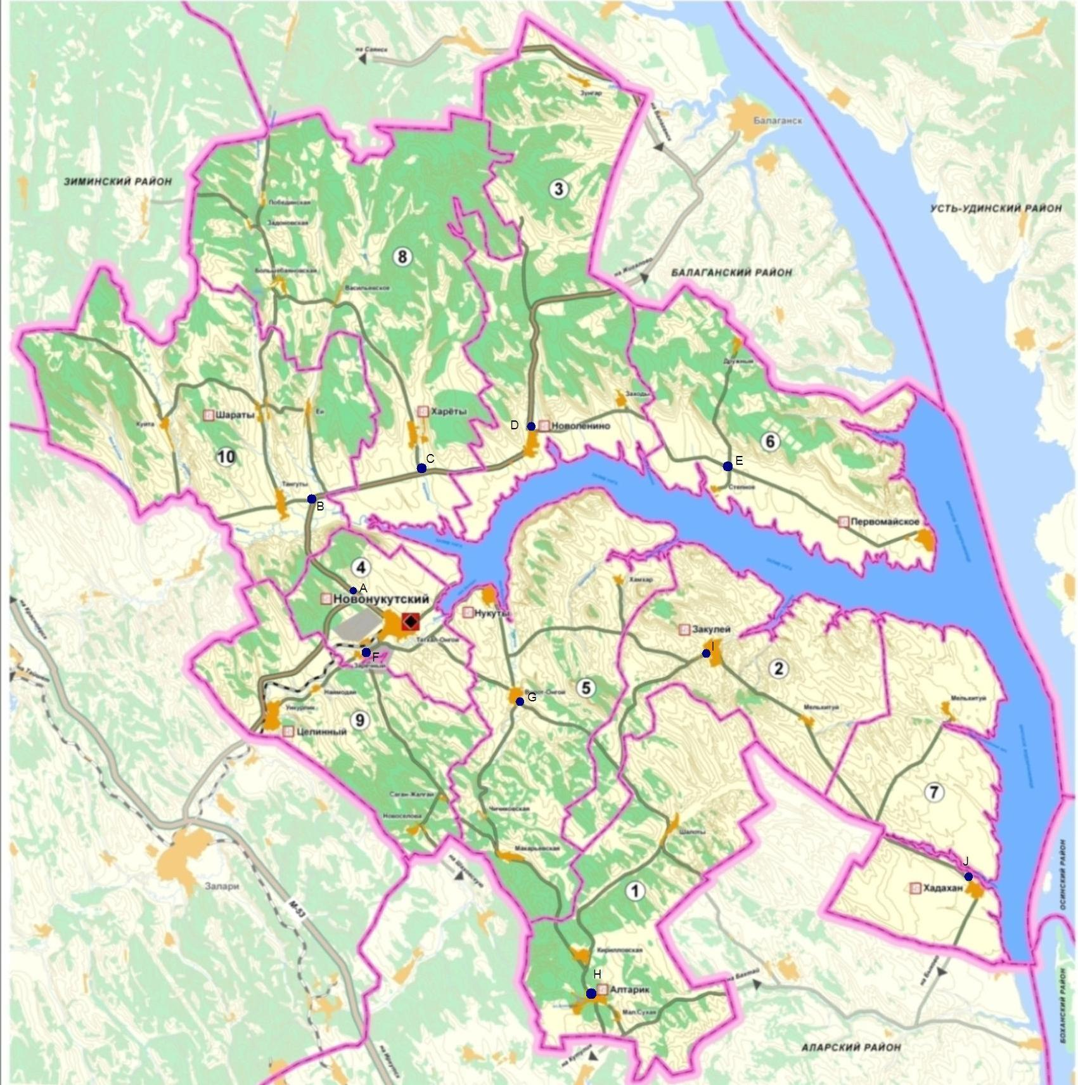
Рисунок 1.1. Схема точек подсчета интенсивности движения автотранспорта

1.3 Результаты анализа организационной деятельности органов государственной власти субъекта Российской Федерации и органов местного самоуправления по ОДД

На уровне субъекта Российской Федерации и местном уровне управление в сфере дорожного строительства осуществляется органами власти субъектов РФ и органами местного самоуправления на основании законодательных актов, принимаемых представительными органами субъекта РФ и нормативных актов органов местного самоуправления.
К компетенции органа исполнительной власти муниципального образования «Нукутский район» в сфере управления дорожной деятельностью относятся следующие вопросы:
- принятие нормативных правовых актов муниципального образования «Нукутский район» по вопросам дорожной деятельности;
- контроль за соблюдением законов по вопросам регулирования дорожной деятельности;
- утверждение муниципальных программ развития и совершенствования сети автомобильных дорог;
- реализация федеральной, областной и муниципальной политики в сфере дорожной деятельности;
- принятие нормативных правовых актов по вопросам дорожной деятельности, охраны автомобильных дорог, ограничения и прекращения движения на автомобильных дорогах и иных норм и правил, регламентирующих дорожную деятельность;
- приведение норм и правил пользования автомобильными дорогами на территории Нукутского района в соответствие с нормами и правилами Российской Федерации.
Орган местного самоуправления, осуществляющий управление дорожной деятельностью, обеспечивает:
- разработку и исполнение местных бюджетов в части расходов на дорожную деятельность;
- управление имуществом муниципальных автомобильных дорог;
- развитие сети дорог местного значения;
- организацию дорожного движения по муниципальным автомобильным дорогам совместно с управлением Государственной инспекции безопасности дорожного движения (далее - ГИБДД).

1.4 Результатыанализа нормативного правового и информационного обеспечения деятельности в сфере ОДД, в том числе в сравнении с передовым отечественным и зарубежным опытом

В настоящее время в Российской Федерации основным и единственным специальным законодательным актом в сфере регулирования организации дорожного движения является Федеральный закон от 10 декабря 1995 года № 196-ФЗ «О безопасности дорожного движения» (далее - Федеральный закон № 196-ФЗ), который определяет правовые основы обеспечения безопасности дорожного движения на территории Российской Федерации и обеспечивает правовую охрану жизни, здоровья и имущества граждан, защиту их прав и законных интересов, а также защиту интересов общества и государства путем предупреждения дорожно-транспортных происшествий, снижения тяжести их последствий. В то же время положения Федерального закона № 196-ФЗ нацелены исключительно на обеспечение безопасности дорожного движения и не создают необходимой правовой основы для организации эффективного и бесперебойного движения транспортных и пешеходных потоков по дорогам.
Данный закон являясь, по сути, основным законодательным актом, регулирующим вопросы организации дорожного движения, не определяет организацию дорожного движения как самостоятельный объект правового регулирования, не закрепляет и основную цель этой деятельности - обеспечение условий для безопасного, эффективного дорожного движения.
Федеральным законом от 08 ноября 2007 года № 257-ФЗ«Об автомобильных дорогах и о дорожной деятельности в Российской Федерации и о внесении изменений в отдельные законодательные акты Российской Федерации» (далее -Федеральный закон № 257-ФЗ) работы по организации дорожного движения отнесены к содержанию автомобильных дорог, т.е. рассматривается как часть исключительно дорожной деятельности. В то же время вопросы обеспечения пропускной способности дорог этим законом не регулируются и соответствующие цели не ставятся.
В соответствии с приоритетами государственной политики для улучшения состояния ДС и для обеспечения безопасности дорожного движениямуниципальным образованием «Нукутский район», были разработаны муниципальные программы:
- муниципальная программа «Дорожное хозяйство» на 2019-2023 годы;
- муниципальная программа «Образование» на 2019-2023 годы, содержащая мероприятия по безопасности дорожного движения.
Муниципальные программы позволяют решить самые значимые проблемы, такие как:
- развитие дорожной сети;
- повышение безопасности дорожного движения.
Целесообразность выполнения отдельных мероприятий в рамках программ определяется следующими факторами:
- наличие сложно решаемых и разнообразных по характеру проблем в благоустройстве, что определяет необходимость системного подхода к их решению, согласования отдельных направлений муниципальной политики по содержанию, технологиям реализации и по времени осуществления;
- необходимость определения целей, задач, состава и структуры мероприятий и запланированных результатов;
- необходимость реализации комплекса взаимоувязанных мероприятий по повышению результативности бюджетных, финансовых и материальных вложений.
Информационное обеспечение деятельности местных органов власти в сфере организации дорожного движения условно можно разделить на два блока:
- организационно-технический, предназначенный для информирования участников дорожного движения об изменениях в установленной схеме организации дорожного движения на территории района, вводимых на временной основе в целях обеспечения безопасного проведения различных мероприятий;
- информационный, предназначенный для ознакомления населения о состоянии, проблемах и перспективах развития транспортной системы района, включающий в себя отчеты, доклады органов местного самоуправления по данной тематике, аналитические и справочные материалы и т.п.
Одним из передовых способов информирования граждан, как в России, так и за рубежом, является создание информационных порталов и разработка специальных мобильных приложений. Данные системы позволяют не только информировать граждан о происходящих изменениях, но и обеспечивать «обратную связь» с населением путем анализа обращений и предложений граждан, изучения общественного мнения, проведения социологических опросов среди жителей.
В качестве инструментов информационного обеспечения деятельности местных органов власти района в сфере организации дорожного движения используются различные ресурсы.
Информирование об изменении существующих положений выполняется также с помощью информационных стендов, располагающихся на территории муниципального образования и путем размещения информации на официальном информационном ресурсе Администрации муниципального образования «Нукутский район».

1.5 Результатыанализа имеющихся документов территориального планирования

Анализ имеющихся документов территориального планирования позволил выявить, что в число мер, направленных на совершенствование транспортной инфраструктуры Нукутского района включены:
-сохранение существующей сети автомобильных дорог местного значения, доведение ее технического состояния до уровня, соответствующего нормативным требованиям;
-сохранение сети местных автомобильных дорог с твердым покрытием, обеспечивающих связь населенных пунктов с центром муниципального района;
-создание условий для обеспечения единого экономического и транспортного пространства, свободы перемещения населения и товаров по району и за его пределы посредством модернизации и поэтапного развития сети автомобильных дорог, отвечающей интересам граждан, грузовладельцев;
- формирование грузо- и пассажиропроводящей системы гармоничного развития и эффективного взаимодействия всех видов транспорта.
В сфере автомобильных пассажирских перевозок должна быть предусмотрена поэтапная модернизация маршрутной сети с учетом уровня благосостояния населения по следующим направлениям:
- создание условий для работы предприятий пассажирского транспорта и перевозчиков с органами местного самоуправления по заключенным контрактам на выполнение перевозок населения (муниципальный заказ);
- организация пассажирских перевозок на таком уровне, который обеспечивал бы безубыточную работу предприятий и перевозчиков и позволял обновлять подвижной состав в соответствии с нормативами.
Для развития транспортной инфраструктуры и улучшения условий проживания населения на территории Нукутского района, планируется капитальный ремонт и реконструкцию автомобильных дорог.

1.5.1 Существующее положение

Нукутский район расположен в юго-западной части Иркутской области. На севере граничит с Балаганским, на юго-востоке — с Аларским, на юго-западе — с Заларинским, на западе — с Зиминским районами области. На востоке омывается водами Братского водохранилища.
Площадь территории района составляет 2473,16км².
Численность населения на 1 января 2019 года составляет 15 690 человек.
Леса занимают 26,2 %, земли водного фонда 12,6 %, сельхозугодия 57,1 %. Площадь сельхозугодий района составляет— 140 259 га., пашни — 85 172 га (60,3 %), сенокосов — 5 367 га (4 %) и пастбища 49 749 га (35,6 %).
Климат резко континентальный, с большими колебаниями температуры во время суток и по сезонам года. Зима холодная (температура января от −22,5°С до −57°С), лето жаркое и сухое (температура июля от +18,3°С до +36°С).

Положение Нукутскогорайона в структурерасселения показано на рисунке 1.2.

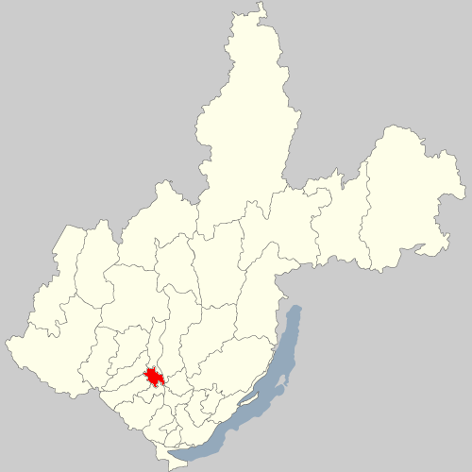
Рисунок 1.2.Положение Нукутского района в структурерасселения

В настоящее время на территории муниципального образования «Нукутский район» находятся 10сельских поселений, в составе которых 37 населенных пунктов.
Сельские поселения
- сельское поселение «Алтарик»: с. Алтарик, д. Кирилловская, д. Малая Сухая, д. Шалоты;
- сельское поселение «Закулей»: с. Закулей, д. Мельхитуй;
- сельское поселение «Новоленино»: п. Новоленино, д. Заходы, д. Зунгар, д. Шарагул;
- сельское поселение «Новонукутское»: п. Новонукутский, п. Заречный, д. Татхал-Онгой;
- сельское поселение «Нукуты»: с. Нукуты, д. Ворот-Онгой, д. Макарьевская, д. Хамхар, д. Чичиковская;
- сельское поселение «Первомайское»: с. Первомайское, п. Дружный, п. Степное;
- сельское поселение «Хадахан»: с. Хадахан, д. Мельхитуй;
- сельское поселение «Хареты»: с. Хареты, д. Большебаяновская, д. Васильевское, д. Задоновская, д. Побединская;
- сельское поселение «Целинный»: п. Целинный, д. Наймодай, д. Новоселова, д. Саган-Жалгай, д. Ункурлик;
- сельское поселение «Шаратское»: д. Тангуты, д. Ей, д. Куйта, с. Шараты.

1.5.2 Транспортная значимость территории

Муниципальное образование «Нукутский район» (далее – район) имеет выгодное транспортно-географическое положение. Район расположен в 10 километрах от стратегически важного международного евроазиатского транспортного коридора «Транссиб», сформированного Транссибирской железнодорожной магистралью (Транссиб) и автомобильной дорогой федерального значения Р-255 «Сибирь» г.Новосибирск – г.Кемерово – г.Красноярск – г.Иркутск (М-51,53,55 «Байкал» - от Челябинска через Курган, Омск, Новосибирск, Кемерово, Красноярск, Иркутск, Улан-Удэ до Читы. Подъезды к городам Тюмень, Томск. Транзитный участок, проходящий по территории города Усолье-Сибирское). В меридиональном направлении через район проходит автомобильная дорога регионального значения Залари – Жигалово и далее Жигалово – Магистральный, которые образуют широтную связь Транссиба и Байкало-Амурской железнодорожной магистрали.
Общая протяженность автомобильных дорог в границах района составляет 561,766 км. Дороги регионального и межмуниципального значения – 334,228 км, дороги местного значения района– 227,528 км. Все автомобильные дороги имеют твердое покрытие дорожного полотна. Плотность автомобильных дорог– 0,227 км/км².
Основной дорогой района является дорога регионального значения Залари - Жигалово IV технической категории, которая проходит по территории Заларинского, Нукутского, Балаганского, Усть-Удинского и Жигаловского районов и обеспечивает транспортно-экономические связи этих районов между собой, а также с дорогой федерального значения и железнодорожной станцией Залари на Транссибирской железнодорожной магистрали. Дорога играет важную роль в освоении Ковыктинского газоконденсатного месторождения и развитии лесного и сельского хозяйства. Ограничением для развития транспортного коридора по данной дороге является отсутствие мостового перехода через р. Ангара в районе Балаганска, связь населенных пунктов осуществляется по паромной переправе, круглогодичный проезд отсутствует.
К дороге регионального значения Залари - Жигалово примыкает сеть автодорог местного значения, обслуживающая внутрирайонные связи.
Настоящей схемой предусматривается развитие местных автодорог.
- IV категории с покрытием облегченного типа – асфальтобетонным;
- V категории – с покрытием переходного типа.
Анализ имеющихся документов территориального планирования и документации по планировке территории, документов стратегического планирования позволил выявить, что в число мер, направленных на совершенствование транспортной инфраструктуры Нукутского района включены:
-сохранение существующей сети автомобильных дорог местного значения, доведение ее технического состояния до уровня, соответствующего нормативным требованиям;
- сохранение сети местных автомобильных дорог с твердым покрытием, обеспечивающих связь населенных пунктов с административным центром муниципального района;
- создание условий для обеспечения единого экономического и транспортного пространства, свободы перемещения населения и товаров по району и за его пределы посредством модернизации и поэтапного развития сети автомобильных дорог, отвечающей интересам граждан, грузовладельцев;
- формирование грузо-пассажиропроводящей системы гармоничного развития и эффективного взаимодействия всех видов транспорта.
В сфере автомобильных пассажирских перевозок должна быть предусмотрена поэтапная модернизация маршрутной сети с учетом уровня благосостояния населения по следующим направлениям:
- создание условий для работы предприятий пассажирского транспорта и перевозчиков с органами местного самоуправления по заключенным контрактам;
- организация пассажирских перевозок на таком уровне, который обеспечивал бы безубыточную работу предприятий и перевозчиков и позволял обновлять подвижной состав в соответствии с нормативами.
С целью предотвращения дорожно-транспортных происшествий, улучшения транспортной обстановки на дорогах необходимо проведение работ по капитальному ремонту, ремонту дорожных покрытий дорожной сетиНукутского района, восстановлению и устройству пешеходных связей в населенных пунктах, на территории Нукутского района, восстановлению и ремонту искусственных сооружений дорожной сети.
Для обеспечения комфортного проживания населения необходимо проведение работ по капитальному ремонту, ремонту дворовых территорий многоквартирных домов, проездов к многоквартирным домам.
Решение обозначенных проблем требует использования программно-целевого метода, который позволит создать условия для развития дорожной сети Нукутского района, решить вопросы текущего содержания дорожной инфраструктуры и вопросы благоустройства территории, что в свою очередь позволит целенаправленно и эффективно использовать бюджетные средства.
Для поддержания сети автомобильных дорог общего пользования местного значенияНукутского районав состоянии, отвечающем нормативным требованиям, необходимо выполнять работы по капитальному ремонту, ремонту дорожного покрытия дорожной сети.
Схема зон планируемого размещения объектов транспортной и инженерной инфраструктуры района представлена ниже на рисунке 1.3.
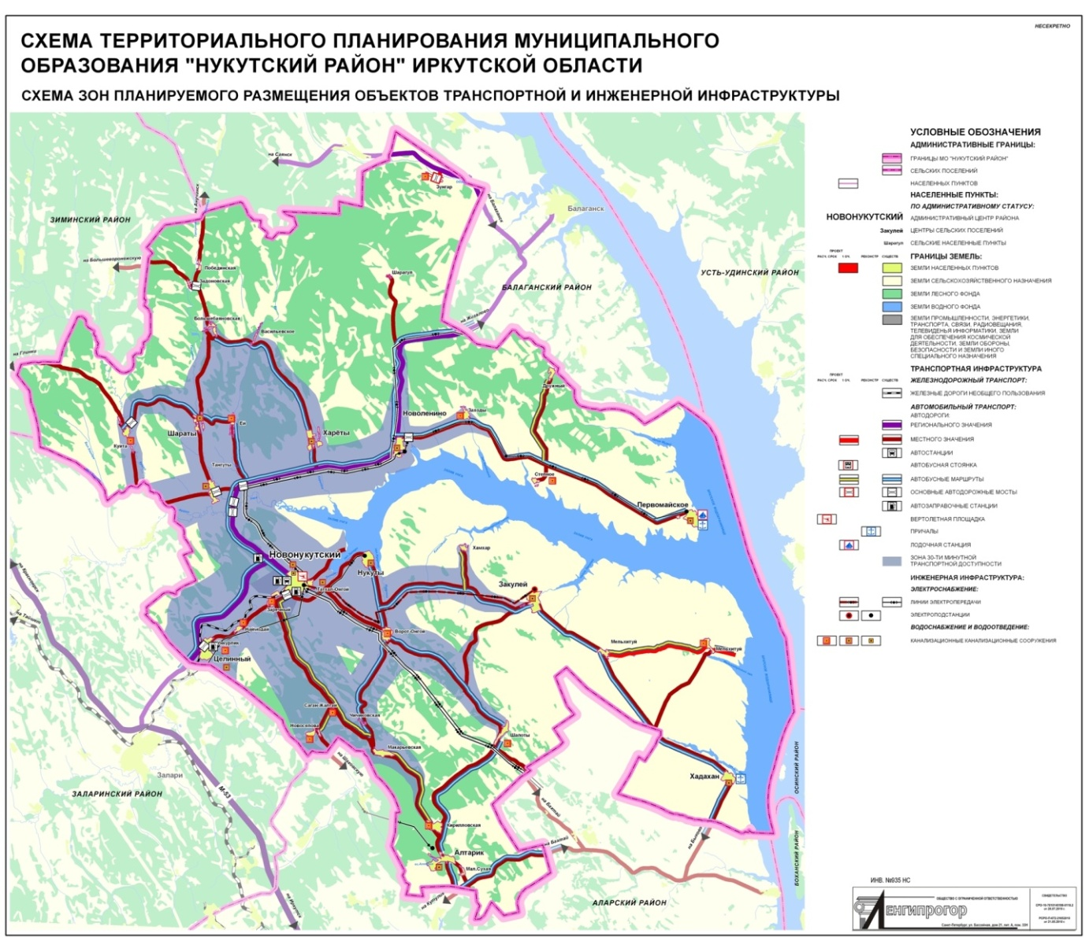
Рисунок 1.3. Схема зон планируемого размещения объектов транспортной и инженерной инфраструктуры

1.6 Описание основных элементов дорог, их пересечений и примыканий, включая геометрические параметры элементов дороги, транспортно-эксплуатационные характеристики

Транспортные связи района представлены автодорогами регионального, межмуниципального и местного значения.
Все пересечения представлены в одном уровне. Каркасом ДС является дорога регионального значения Залари - Жигалово, воспринимающая основные транзитные и местные потоки автотранспорта. Улицы населенных пунктов района выполняют функции связи и перераспределяют потоки на более мелкую местную сеть.
Общая протяженность автомобильных дорог в границах района составляет 561,766км.
Автомобильные дороги района и дороги внутри населенных пунктов являются одним из важнейших элементов транспортной системы Нукутского района, оказывающей огромное влияние на её социальное и экономическое развитие.
Ежегодный годовой прирост автомобильного парка составляет не менее 5%, в связи с этим растет объём производимых им как грузовых, так и пассажирских перевозок, соответственно растёт и интенсивность автомобильного движения.
Основным линейным элементом планировочного каркаса территории являются автодорога Залари - Жигалово, образующая главный транспортный коридор.
Автодорожная сеть района представлена автодорогами регионального или межмуниципального значения, автодорогами местного значения.
Район располагает развитой сетью дорог с твердым и переходным покрытием общей протяженностью–561,766 км (автодорог регионального или межмуниципального значения – 334,228 км, местного значения – 227,528 км), которые позволяют иметь сообщение со всеми населенными пунктами соседних районов.

Таблица 1.2. Перечень дорог регионального или межмуниципального значения на территории района

Идентификационный номер |  | Наименование автомобильной дороги | Район, населенный пункт |  | Местоположение, адрес автомобильной дороги: Иркутская область |  | Общая протяженность, км | В том числе по категориям
 |  |  |  |  | Начало автомобильной дороги | Конец автомобильной дороги |  | категория | протяженность
Нукутский район
25 ОП МЗ 25Н-374 | Подъезд к п. Новонукутский |  |  | Нукутский | от км 25+603 а/д "Залари - Жигалово" | до границы п. Новонукутский | 2,260 | IV | 2,260
25 ОП МЗ 25Н-046 | Залари - Жигалово |  |  | Нукутский | от границы (Заларинского) Нукутского района (км 12+760) | до границы Нукутского (Балаганского) района (км 63+870) | 51,110 | IV | 51,110
25 ОП МЗ 25Н-045 | Балаганск - Саянск |  |  | в том числе | от границы Нукутского (Балаганского) района (км 6+130) | до границы Нукутского (Балаганского) района (км 15+984) | 8,123 | IV | 8,123
 |  |  |  | Нукутский | от границы Нукутского (Балаганского) района (км 6+130) | до границы Нукутского (Балаганского) района (км 7+214) | 1,084 | IV | 1,084
 |  |  |  |  | от границы Нукутского (Балаганского) района (км 8+945) | до границы Нукутского (Балаганского) района (км 15+984) | 7,039 | IV | 7,039
25 ОП МЗ 25Н-043 | Кутулик - Бахтай - Хадахан |  |  | в том числе | от границы Аларского и Нукутского районов км 15+705 | с. Хадахан | 20,020 | V | 20,020
 |  |  |  | Нукутский | от границы Аларского и Нукутского районов км 15+705 | до границы Нукутского и Аларского районов км 23+955 | 8,25 | V | 8,25
 | Кутулик - Бахтай - Хадахан (в границах района) |  |  | Нукутский | граница (Аларского) Нукутского района | с. Хадахан | 11,770 | IV | 11,770
25 ОП МЗ 25Н-181 | Тыреть - "Залари - Жигалово" (в границах района) |  |  | Нукутский | 15 км а/д Тыреть - "Залари - Жигалово" (в границах района) | 31 км + 855 а/д Залари - Жигалово | 7,016 | IV | 7,016
25 ОП МЗ 25Н-375 | "Нукуты - Ворот - Онгой" - Закулей - Хадахан (в границах района) |  |  | Нукутский | 3 км + 550 а/д Нукуты - Ворот - Онгой | с. Хадахан | 38,043 | IV | 38,043
25 ОП МЗ 25Н-376 | Заречный - Новоселова - Шаховская (в границах района) |  |  | Нукутский | 8 км + 440 а/д Целинный - Нукуты | граница Нукутского (Аларского) района | 15,287 | IV | 15,287
25 ОП МЗ 25Н-377 | Новоленино - Первомайское |  |  | Нукутский | п. Новоленино | с. Первомайское | 28,669 | IV | 28,669
25 ОП МЗ 25Н-378 | Подъезд к с. Шарагул |  |  | Нукутский | 57 км + 614 а/д Залари - Жигалово | д. Шарагул | 6,452 | IV | 6,452
25 ОП МЗ 25Н-379 | "Залари - Жигалово" - Хареты - Большебаяновская |  |  | Нукутский | 41 км + 029 а/д Залари - Жигалово | д. Большебаяновская | 16,922 | V | 16,922
25 ОП МЗ 25Н-380 | Тангуты - Шараты - Куйта |  |  | Нукутский | д. Тангуты | д. Куйта | 13,851 | V | 13,851
25 ОП МЗ 25Н-381 | Целинный - Нукуты |  |  | Нукутский | 14 км + 187 а/д Залари - Жигалово | с. Нукуты | 15,970 | V | 15,970
25 ОП МЗ 25Н-382 | Ворот - Онгой - Шалоты - Алтарик |  |  | Нукутский | д. Ворот - Онгой | с. Алтарик | 27,536 | IV | 27,536
25 ОП МЗ 25Н-383 | Подъезд к д. Русский Мельхитуй |  |  | Нукутский | 31 км + 900 а/д "Нукуты - Ворот - Онгой" - Закулей - Хадахан (в границах района) | д. Мельхитуй | 8,941 | V | 8,941
25 ОП МЗ 25Н-384 | Ворот - Онгой - Макарьевская |  |  | Нукутский | д. Ворот - Онгой | д. Макарьевская | 11,446 | IV | 11,446
25 ОП МЗ 25Н-385 | "Залари - Жигалово" - Ей - Шараты |  |  | Нукутский | 34 км + 125 а/д Залари - Жигалово | с. Шараты | 9,678 | IV | 9,678
25 ОП МЗ 25Н-386 | Подъезд к д. Хамхар |  |  | Нукутский | 8 км + 542 а/д "Нукуты - Ворот - Онгой" - Закулей - Хадахан (в границах района) | д. Хамхар | 3,398 | IV | 3,398
25 ОП МЗ 25Н-387 | Подъезд к д. Куйта (в границах района) |  |  | Нукутский | граница Черемховского (Усольского) района | д. Куйта | 3,122 | IV | 3,122
25 ОП МЗ 25Н-388 | Закулей - Ункей |  |  | Нукутский | 13 км + 490 а/д "Нукуты - Ворот - Онгой" - Закулей - Хадахан (в границах района) | 8 км + 188 а/д Ворот - Онгой - Шалоты - Алтарик | 9,890 | V | 9,890
25 ОП МЗ 25Н-389 | Подъезд к д. Побединская |  |  | Нукутский | д. Большебаяновская | д. Побединская | 5,089 | V | 5,089
25 ОП МЗ 25Н-390 | Подъезд к д. Задоновская |  |  | Нукутский | 3 км + 200 а/д Подъезд к д. Побединская | д. Задоновская | 0,423 | V | 0,423
25 ОП МЗ 25Н-391 | Подъезд к д. Степной |  |  | Нукутский | 14 км + 840 а/д Новоленино - Первомайское | п. Степное | 1,807 | V | 1,807
25 ОП МЗ 25Н-392 | Подъезд к д. Дружный |  |  | Нукутский | 14 км + 840 а/д Новоленино - Первомайское | п. Дружный | 8,710 | V | 8,710
25 ОП МЗ 25Н-393 | Нукуты - Ворот - Онгой |  |  | Нукутский | с. Нукуты | д. Ворот - Онгой | 5,723 | IV | 5,723
25 ОП МЗ 25Н-394 | Подъезд к источнику "Нукутская Мацеста" |  |  | Нукутский | п. Новонукутский | источник "Нукутская Мацеста" | 2,960 | IV | 2,960
25 ОП МЗ 25Н-395 | Подъезд к д. Малая Сухая |  |  | Нукутский | 16 км + 035 а/д Кутулик - Бахтай - Хадахан (в границах района) | с. Алтарик | 2,348 | V | 2,348
25 ОП МЗ 25Н-396 | д. Куйта |  |  | Нукутский | д. Куйта | д. Куйта | 2,600 | IV | 2,600
25 ОП МЗ 25Н-397 | с. Нукуты |  |  | Нукутский | с. Нукуты | с. Нукуты | 1,920 | IV | 1,920
25 ОП МЗ 25Н-398 | с. Ворот - Онгой |  |  | Нукутский | д. Ворот - Онгой | д. Ворот - Онгой | 1,849 | IV | 1,849
25 ОП МЗ 25Н-399 | д. Шараты |  |  | Нукутский | с. Шараты | с. Шараты | 0,940 | IV | 0,940
25 ОП МЗ 25Н-400 | с. Алтарик |  |  | Нукутский | с. Алтарик | с. Алтарик | 2,125 | IV | 2,125

Таблица 1.3. Перечень дорог местного значения муниципального образования
«Нукутский район»

Муниципальное образование«Нукутский район»
№ п/п | Идентификационный номер | Наименование | Протяженность, км | Категория
1 | - | «Подъезд к д. Зунгар» | 0,608 | IV

В таблицах 1.4 – 1.13 представлены перечни дорог местного значения поселений.

Таблица 1.4. Перечень дорог местного значения муниципального образования «Закулей»

Муниципальное образование«Закулей»
№ п/п | Идентификационный номер | Наименование | Протяженность, км | Категория
1 | 25-132-904-ОП-МП-XXY | д. Мельхитуй ул. Дружбы | 0,8 | V
2 | 25-132-904-ОП-МП-XXIII | д. Мельхитуй ул. Имегенова | 0,1 | V
3 | 25-132-904-ОП-МП-XX | д. Мельхитуй ул. Майская | 0,3 | V
4 | 25-132-904-ОП-МП-XYIII | д. Мельхитуй ул. Мира | 0,3 | V
5 | 25-132-904-ОП-МП-XXII | д. Мельхитуй ул. Приморская | 0,250 | V
6 | 25-132-904-ОП-МП-XXIY | д. Мельхитуй ул. Садовая | 0,3 | V
7 | 25-132-904-ОП-МП-XXI | д. Мельхитуй ул. Степная | 0,2 | V
8 | 25-132-904-ОП-МП-XYII | д. Мельхитуй ул. Трудовая | 0,8 | V
9 | 25-132-904-ОП-МП-XIX | д. Мельхитуй ул. Тушемилова | 0,3 | V
10 | 25-132-904-ОП-МП-Y | с. Закулей ул. Ленина | 0,8 | V
11 | 25-132-904-ОП-МП-XII | село Закулей ул. Подгорная | 1,0 | V
12 | 25-132-904-ОП-МП-XYI | село Закулей от Подгорной до залива | 6,250 | V
13 | 25-132-904-ОП-МП-YIII | село Закулей переулок Хангалова, 1 | 0,5 | V
14 | 25-132-904-ОП-МП-II | село Закулей ул. Новая | 0,5 | V
15 | 25-132-904-ОП-МП-XIII | село Закулей ул. Дружбы | 1,0 | V
16 | 25-132-904-ОП-МП-IY | село Закулей ул. Имегенова | 0,8 | V
17 | 25-132-904-ОП-МП-III | село Закулей ул. Мира | 1,0 | V
18 | 25-132-904-ОП-МП-XIY | село Закулей ул. Нагорная | 1,0 | V
19 | 25-132-904-ОП-МП-XY | село Закулей ул. Финская | 0,5 | V
20 | 25-132-904-ОП-МП-I | село Закулей ул. Юбилейная | 0,5 | V
21 | 25-132-904-ОП-МП-X | село Закулей переулок от Хангалова до Финской | 1,0 | V
22 | 25-132-904-ОП-МП-IX | село Закулей переулок Хангалова, 2 | 0,5 | V
23 | 25-132-904-ОП-МП-YI | село Закулей переулок Конторский | 0,5 | V
24 | 25-132-904-ОП-МП-YII | село Закулей ул. Школьная | 0,5 | V
25 | 25-132-904-ОП-МП-XI | село Закулей ул. Совхозная | 0,8 | V

Таблица 1.5. Перечень дорог местного значения муниципального образования «Новоленино»

Муниципальное образование «Новоленино»
№ п/п | Идентификационный номер | Наименование | Протяженность, км | Категория
1 | - | с.Новоленино, ул.Бутукейская | 2 | V
2 | - | с.Новоленино, ул.Трактовая | 2 | V
3 | - | с.Новоленино, ул.Гагарина | 2 | V
4 | - | с.Новоленино, ул.Советская | 2 | V
5 | - | с.Новоленино, ул.Мира | 0,8 | V
6 | - | с.Новоленино, ул.Баторова | 2 | V
7 | - | с.Новоленино, ул.Приморская | 0,8 | V
8 | - | с.Новоленино, ул.Матросова | 1 | V
9 | - | с.Новоленино, ул.Октябрьская | 1 | V
10 | - | с.Новоленино, ул.Пилуева | 0,6 | V
11 | - | с.Новоленино, пер.Школьный | 1 | V
12 | - | с.Новоленино, ул.Камская | 1 | V
13 | - | с.Новоленино, пер.Малый | 0,5 | V
14 | - | д.Заходы, ул.Центральная | 2,2 | V
15 | - | д.Заходы, ул.Подгорная | 2,2 | V
16 | - | д.Зунгар, ул.Центральная | 3,2 | V
17 | - | д.Зунгар, ул.Лесная | 3,2 | V
18 | - | д.Зунгар, ул.Школьная | 3,2 | V
19 | - | д.Зунгар, ул.Трактовая | 0,8 | V

Таблица 1.6. Перечень дорог местного значения муниципального образования «Нукуты»
Муниципальное образование«Нукуты»
№ п/п | Идентификационный номер | Наименование | Протяженность, км | Категория
1 | - | д. Ворот-Онгой, переулок Клубный | 0,25 | V
2 | - | д. Ворот-Онгой, ул.Гаражная | 0,1 | V
3 | - | д. Ворот-Онгой, ул.Клубная | 1,1 | V
4 | - | д. Ворот-Онгой, ул.Нагорная | 0,5 | V
5 | - | д. Ворот-Онгой, ул.Подгорная | 0,4 | V
6 | - | д. Ворот-Онгой, ул.Складская | 0,2 | V
7 | - | д. Ворот-Онгой, ул.Центральная | 1,3 | IV
8 | - | д. Ворот-Онгой, ул.Школьная | 0,5 | V
9 | - | д. Макарьевская, ул. Горная | 0,2 | IV
10 | - | д. Макарьевская, ул.Лесная | 1,9 | IV
11 | - | д. Хамхар ул. Трактовая | 0,7 | IV
12 | - | д. Чичиковская, ул. Трактовая | 0,950 | IV
13 | - | д. Чичиковская, ул. Подгорная | 1,0 | V
14 | - | д. Хамхар ул. Школьная | 0,4 | IV
15 | - | с.Нукуты, пер.Горный | 0,4 | V
16 | - | с.Нукуты, пер.Луговой | 0,15 | V
17 | - | с.Нукуты, пер.Профсоюзный | 0,6 | V
18 | - | с.Нукуты, пер.Рабочий | 0,15 | V
19 | - | с.Нукуты, пер.Депутатский | 0,7 | V
20 | - | с.Нукуты, ул.Болотова | 0,4 | IV
21 | - | с.Нукуты, ул.Борцов революции | 0,9 | V
22 | - | с.Нукуты, ул.Дружбы | 0,9 | V
23 | - | с.Нукуты, ул.Мира | 0,7 | V
24 | - | с.Нукуты, ул.Набережная | 0,7 | V
25 | - | с.Нукуты, ул. Первомайская | 1,1 | IV
26 | - | с.Нукуты, ул.Советская | 0,550 | V
27 | - | с.Нукуты, ул.Юбилейная | 0,5 | V
28 | - | с.Нукуты, ул.Луговая | 0,5 | V
29 | - | с.Нукуты, ул.Октябрьская | 1,4 | IV
30 | - | с.Нукуты, ул. Рабочая | 0,5 | V

Таблица 1.7. Перечень дорог местного значения муниципального образования «Хадахан»

Муниципальное образование«Хадахан»
№ п/п | Идентификационный номер | Наименование | Протяженность, км | Категория
1 | - | д. Мельхитуй пер. Рабочий | 0,200 | V
2 | - | д. Мельхитуй пер. Школьный | 0,123 | V
3 | - | д. Мельхитуй ул. Ленина | 0,790 | V
4 | - | д. Мельхитуй ул. Новая | 0,632 | V
5 | - | д. Мельхитуй ул. Гололобова | 0,241 | V
6 | - | д. Мельхитуй ул. Кирова | 0,270 | V
7 | - | д. Мельхитуй ул. Майский | 0,200 | V
8 | - | д. Мельхитуй ул. Молодежная | 0,293 | V
9 | - | д. Мельхитуй ул. Романова | 0,384 | V
10 | - | д. Мельхитуй ул. Школьная | 0,490 | V
11 | - | с. Хадахан пер. Совхозный | 0,200 | V
12 | - | с. Хадахан пер. Складской | 0,195 | V
13 | - | с. Хадахан пер. Школьный | 0,227 | V
14 | - | с. Хадахан ул. Степная | 0,240 | V
15 | - | с. Хадахан ул. Школьная | 0,800 | V
16 | - | с. Хадахан ул. Солнечная | 0,502 | V
17 | - | с. Хадахан ул. Административная | 0,729 | V
18 | - | с Хадахан ул. Восточная | 0,208 | V
19 | - | c. Хадахан ул. Гагарина | 0,323 | V
20 | - | c. Хадахан ул. Дружная | 0.430 | V
21 | - | с. Хадахан ул. Ербанова | 0,495 | V
22 | - | c. Хадахан ул. Мира | 1,0 | V
23 | - | с. Хадахан ул. Молодежная | 0,230 | V
24 | - | с. Хадахан ул. Набережная | 2,0 | IV
25 | - | с. Хадахан ул. Прибрежная | 0,468 | V
26 | - | с. Хадахан ул. Складская | 0.464 | V
27 | - | с. Хадахан ул Тугутова | 0,904 | V

Таблица 1.8. Перечень дорог местного значения муниципального образования «Хареты»

Муниципальное образование«Хареты»
№ п/п | Идентификационный номер | Наименование | Протяженность, км | Категория
1 | 1 | с.Хареты, ул. Молодежная | 1,2 | IV
2 | 2 | с.Хареты, ул. Беляевская | 0,9 | IV
3 | 3 | c. Хареты ул. Центральная | 1,1 | IV
4 | 4 | с.Хареты, ул. Волженская | 0,7 | IV
5 | 5 | с.Хареты, ул. Микрорайон | 0,6 | IV
6 | 6 | с.Хареты, переулок Школьный | 0,3 | IV
7 | 7 | с.Хареты, переулок Почтовый | 0,4 | IV
8 | 8 | с.Хареты, переулок Спортивный | 0,2 | IV
9 | 9 | с.Хареты, переулок Победа | 0,4 | IV
10 | 10 | л.Большебаяновская, ул.Центральная, | 0,5 | V
11 | 11 | л.Большебаяновская, ул.Лесная, | 1,1 | V
12 | 12 | л.Большебаяновская, ул.Почтовая, | 4,5 | V
13 | 13 | л.Большебаяновская, ул.Новая, | 0,5 | V
14 | 14 | л.Большебаяновская, ул.Нагорная, | 1,9 | V
15 | 15 | д.Васильевское, ул.Центральная, | 1,5 | V
16 | 16 | д.Побединская ,ул.Центральная, | 0,6 | V
17 | 17 | д.Задоновская, ул.Центральная, | 0,4 | V

Таблица 1.9. Перечень дорог местного значения муниципального образования «Целинный»

Муниципальное образование«Целинный»
№ п/п | Идентификационный номер | Наименование | Протяженность, км | Категория
1 | - | п.Целинный, ул.Октябрьская | 0,576 | V
2 | - | п.Целинный, ул.Новая | 0,426 | V
3 | - | п.Целинный, ул.Советская | 0,480 | V
4 | - | п.Целинный, ул.Центральная | 0,670 | V
5 | - | п.Целинный, ул.Мира | 0,462 | V
6 | - | п.Целинный, ул.Набережная | 0,772 | V
7 | - | п.Целинный, ул.Трактовая | 0,372 | V
8 | - | п.Целинный, ул.Школьная | 0,184 | V
9 | - | п.Целинный, переулок Санитарный | 0,130 | V
10 | - | п.Целинный, переулок Подгорный | 0,460 | V
11 | - | п.Целинный, ул.Совхозная | 0,946 | V
12 | - | д.Ункурлик, ул.Трактовая | 0,528 | V
13 | - | д.Ункурлик, ул.Молодежная | 0,150 | V
14 | - | п.Ункурлик, ул.Набережная | 0,944 | V
15 | - | д.Ункурлик, ул.Луговая | 0,512 | V
16 | - | д.Ункурлик, пер. Трактовый | 0,378 | V
17 | - | д.Ункурлик, от дороги до кладбища | 1,0 | V
18 |  | д.Ункурлик, ул.Рабочая | 1,5 | V
19 |  | д.Ункурлик, ул.Школьная | 0,3 | V
20 | - | д.Наймодай, ул.Центральная | 0,702 | V
21 | - | д.Наймодай, ул.Нагорная | 0,630 | V
22 | - | д.Наймодай, ул.Школьная | 0,162 | V
23 | - | д.Наймодай, переулок Школьный | 0,206 | V
24 | - | д.Наймодай, ул. Культурная | 0,100 | V
25 | - | д.Наймодай, ул.Колодезная | 1,100 | V
26 | - | д.Новоселова, ул.Центральная | 1,432 | V
27 | - | д.Новоселова, ул.Школьная | 0,676 | V
28 | - | д.Новоселова, ул.Подгорная | 0,600 | V
29 | - | д.Саган-Жалгай, ул.Лесная | 0,886 | V
30 | - | д.Саган-Жалгай, от дороги на Шаховск на поворот до деревни | 0,6 | V

Таблица 1.10. Перечень дорог местного значения муниципального образования «Алтарик»

Муниципальное образование«Алтарик»
№ п/п | Идентификационный номер | Наименование | Протяженность, км | Категория
1 | - | д.Кирилловская пер.Лесной | 0,580 | V
2 | - | д.Кирилловскаяул. Земледельческая | 1,702 | V
3 | - | д.Кирилловская ул. Нагорная | 1,934 | V
4 | - | д.Кирилловская ул. Школьная | 1,224 | V
5 | - | с. Алтарик ул. Комсомольская | 0,416 | V
6 | - | с. Алтарик ул. Школьная | 1,272 | V
7 | - | с. Алтарик ул. Первомайская | 0,702 | V
8 | - | с. Алтарик ул. Восточная | 0,480 | V
9 | - | с. Алтарик ул. Чумакова | 0,614 | V
10 | - | с. Алтарик ул. Советская | 1,186 | V
11 | - | с. Алтарик ул. Степная | 0,600 | V
12 | - | с. Алтарик ул. Полевая | 0,414 | V
13 | - | с. Алтарик ул. 1-я Нагорная | 0,120 | V
14 | - | с. Алтарик ул. 2-я Нагорная | 0,218 | V
15 | - | с. Алтарик ул. 3-я Нагорная | 0,230 | V
16 | - | с. Алтарик ул. Нагорная | 0,256 | V
17 | - | с. Алтарик пер. Новый | 0,268 | V
18 | - | с. Алтарик ул. Лесная | 0,464 | V
19 | - | с. Алтарик пер. Лесной | 0,200 | V
19 | - | с. Алтарик ул. Набережная | 0,640 | V
19 | - | с. Алтарик пер. Зеленый | 0,508 | V
19 | - | с. Алтарик ул. Малая Сухая | - | -
19 | - | д. Шалоты ул. Коммунаров | 2,224 | V
19 | - | д. Шалоты ул. Новая | 0,152 | V
19 | - | д. Шалоты ул. Школьная | 0,834 | V
19 | - | д. Шалоты ул. Нагорная | 0,276 | V
19 | - | д. Шалоты ул. Хлеборобов | 0,556 | V
19 | - | д. Малая сухая, ул. Малая Сухая | - | -

Таблица 1.11. Перечень дорог местного значения муниципального образования «Шаратское»

Муниципальное образование«Шаратское»
№ п/п | Идентификационный номер | Наименование | Протяженность, км | Категория
1 | - | д.Тангуты Ул.Центральная | 1,200 | V
2 | - | д.Тангуты Ул.Нагорная | 0,750 | V
3 | - | д.Тангуты Ул.Трактовая | 0,500 | V
4 | - | д.Тангуты Ул.Заводская | 0,800 | V
5 | - | д.Тангуты Ул.Верхняя | 0,702 | V
6 | - | д.Тангуты Ул.Финская | 0,700 | V
7 | - | д.Тангуты Ул.Набережная | 0,900 | V
8 | - | д.Куйта Ул.Центральная | 1,900 | V
9 | - | д.Куйта Ул.Механизаторская | 0,610 | V
10 | - | д.Куйта Ул.Дружбы | 1,280 | V
11 | - | д.Куйта Ул.Трактовая | 0,450 | V
12 | - | д.Куйта Ул.Мира | 0,450 | V
13 | - | д.Куйта Ул.Октябрьская | 0,350 | V
14 | - | д.Куйта Ул.Российская | 0,300 | V
15 | - | д.Куйта Ул.Осинская | 0,300 | V
16 | - | с.Шараты Ул.Центральная | 0,704 | V
17 | - | с.Шараты Ул.Молодежная | 0,300 | V
18 | - | с.Шараты Ул.Юбилейная | 0,570 | V
19 | - | с.Шараты Ул.Заречная | 1,400 | V
20 | - | д.Ей Ул.Центральная | 2,100 | V
21 | - | д.Ей Ул.Гаражная | 0,950 | V
22 | - | д.Ей Ул.Школьная | 0,700 | V

Таблица 1.12. Перечень дорог местного значения муниципального образования
«Новонукутское»

Категория дорог и улиц | № п/п | Наименование | Протяженность автомобильных дорог, всего, км | в том числе (км)
 |  |  |  | с твердым покрытием | с  грунтовым покрытием
Основные улицы  сельского поселения | 11 | ул. Гагарина – Майская - Ленина | 2,6 | 2,2 | 0,4
 | 22 | ул.Ербанова – Чехова – Терешковой - Трактовая | 3,74 | 1,88 | 1,86
 | 23 | ул. Западная – Байкальская - Лермонтова | 2,4 | 0,8 | 1,6
 | 34 | ул. Маглеевых – Имегенова – Иннокентия Кузнецова | 2,7 | - | 2,7
 | 45 | ул. Совхозная –Кирова - Татхальская | 2,4 | 1,51 | 0,89
 | 56 | ул. Сосновая | 0,94 | - | 0,94
Местные улицы | 77 | ул. Магистральная | 0,92 | 0,92 | -
 | 88 | ул. Российская | 0,68 | 0,35 | 0,33
 | 99 | ул. Полевая | 0,70 | 0,15 | 0,55
 | 110 | ул. Сахарова | 0,70 | - | 0,70
 | 111 | ул. Весенняя | 0,36 | 0,36 | -
 | 112 | ул. Лесная | 1,24 | - | 1,24
 | 113 | ул. Горняцкая | 0,66 | 0,66 | -
 | 114 | ул. Хангалова | 0,35 | 0,35 | -
 | 115 | ул. Литвинова | 0,21 | 0,21 | -
 | 116 | ул. Баторова | 0,40 | - | 0,40
 | 117 | ул. Профсоюзная | 0,89 | 0,89 | -
 | 118 | ул. Комсомольская | 0,89 | 0,89 | -
 | 119 | ул. Октябрьская | 0,89 | 0,89 | -
 | 220 | ул. Степная | 0,40 | - | 0,40
 | 221 | ул. Луговая | 0,45 | - | 0,45
 | 222 | ул. Набережная | 0,45 | 0,34 | 0,11
 | 223 | ул. Заларинская | 0,25 | 0,25 | -
 | 224 | ул. Вампилова | 0,30 | 0,20 | 0,10
 | 225 | ул. Рабочая | 0,50 | 0,37 | 0,13
 | 226 | ул. Молодёжная | 0,45 | 0,45 | -
 | 227 | ул. Солнечная | 0,20 | - | 0,20
 | 228 | ул. Пушкина | 0,20 | 0,20 | -
 | 229 | пер. Школьный | 0,20 | 0,20 | -
 | 330 | ул. Плишкина | 0,92 | 0,92 | -
 | 431 | ул. Северная | 0,92 | 0,92 | -
 | 332 | пер. Строителей | 0,25 | - | 0,25
 | 333 | ул. Тукеева | 0,80 | - | 0,80
 | 334 | ул. Авиаторов | 0,16 | - | 0,16
 | 335 | ул. Сибирская | 0,16 | - | 0,16
 | 336 | ул. Олимпийская | 0,25 | - | 0,25
 | 337 | ул. Иркутская | 0,25 | - | 0,25
 | 338 | ул. Победы | 0,25 | - | 0,25
 | 339 | ул. Первомайская | 0,15 | - | 0,15
 | 440 | ул. Шолохова | 1,20 | 0,90 | 0,30
 | 441 | пер. Новый | 1,40 | 1,40 | -
 | 442 | ул. Энтузиастов | 0,26 | 0,26 | -
 | 443 | ул. Подгорная | 0,25 | - | 0,25
 | 444 | ул. Спортивная | 0,50 | - | 0,50
 | 445 | ул. Шоссейная | 1,50 | 0,80 | 0,70
 | 446 | ул. Юбилейная | 0,60 | - | 0,60
 | 447 | ул. Пионерская | 0,42 | - | 0,42
 | 448 | ул. Дружбы | 0,50 | - | 0,50
 | 449 | ул. Советская | 0,60 | - | 0,60
 | 550 | ул. Дорожная | 0,55 | 0,48 | 0,07
 | 551 | ул. Семейная | 0,53 | 0,53 | -
 | 552 | ул. Унгинская | 0,52 | - | 0,52
 | 553 | ул. Молодежная | 0,52 | - | 0,52
 | 554 | ул. Распутина | 0,50 | - | 0,50
 | 555 | ул. Коваленкова | 0,50 | - | 0,50
 | 556 | ул. Нукутская | 0,15 | - | 0,15
 | 557 | ул. Мирная | 0,50 | - | 0,50
 | 558 | ул. Берёзовая | 0,25 | - | 0,25
 | 559 | микрорайон 70-летия Победы | 0,60 | - | 0,60
Местные дороги | 660 | ул. Мира | 0,52 | 0,52 | -
 | 661 | ул. Советская | 0,40 | 0,40 | -
 | 662 | пер. Кооперативный | 0,45 | - | 0,45
 | 663 | пер. Цветочный | 0,9 | 0,7 | 0,20
 | 664 | пер. Зеленый | 0,50 | - | 0,50
 | 665 | пер. Прибрежный | 0,35 | - | 0,35
 | 666 | подъезд от автомобильной дороги общего пользования регионального значения д. Татхал-Онгой к улицам Авиаторов, Олимпийская, Сибирская, Иркутская в п. Новонукутский | 0,95 | - | 0,95

Таблица 1.13. Перечень дорог местного значения муниципального образования
«Первомайское»

Муниципальное образование«Первомайское»
№ п/п | Идентификационный номер | Наименование | Протяженность, км | Категория
1 | - | с. Первомайское, ул. Ленина | 1,8 | V
2 | - | с. Первомайское, ул. Набережная | 1,2 | V
3 | - | с. Первомайское, ул. Советская | 1,2 | V
4 | - | с. Первомайское, ул. Горького | 1,6 | V
5 | - | с. Первомайское, ул. Транспортная | 1,8 | V
6 | - | с. Первомайское, ул. Степная | 1,5 | V
7 | - | с. Первомайское, ул. Новая | 0,1 | V
8 | - | с. Первомайское, ул. Чапаева | 0,3 | V
9 | - | с. Первомайское, ул. Олега Кошевого | 0,6 | V
10 | - | с. Первомайское, пер. Матросова | 0,8 | V
11 | - | с. Первомайское, пер. Маяковского | 0,6 | V
12 | - | с. Первомайское, пер. Кооперативный | 0,6 | V
13 | - | с. Первомайское, дорога до кладбища | 2 | V
14 | - | п. Степное, ул. Кооперативная | 0,4 | V
15 | - | п. Степное, ул. Солнечная | 0,4 | V
16 | - | п. Степное, ул. Степная | 0,3 | V
17 | - | п. Степное, по переулку без наименования | 0,5 | V
18 | - | п. Степное, пер. Школьный | 0,2 | V
19 | - | п. Дружный, ул. Кооперативная | 0,4 | V
20 | - | п. Дружный, ул. Школьная | 0,5 | V
21 | - | п. Дружный, ул. Лесная | 0,2 | V
22 | - | п. Дружный, по переулку без наименования | 0,3 | V
23 | - | п. Дружный, дорога до кладбища | 0,2 | V

По территории района проходит железнодорожный подъездной путь к заводу по производству гипсокартона в п.Новонукутский. Подъездной путь находится в одном коридоре с автомобильной дорогой Залари – Жигалово и примыкает к станции Залари, расположенной на Транссибирской железнодорожной магистрали. Железнодорожный путь пересекает автомобильную дорогу Целинный – Нукуты, на которой устроен неохраняемый железнодорожный переезд.
Интенсивность движения грузовых поездов незначительная – 13-14 вагонов в сутки.
На расчетный срок объем торговых перевозок промышленных грузов не увеличивается в связи с тем, что не планируется увеличение объемов добычи рудных и нерудных материалов.
В связи с медленным ростом численности населения района не увеличивается объем перевозок грузов, связанных с обслуживанием населения района.
В настоящее время воздушным транспортом производится обслуживание районного центра в экстренных случаях.
Значительная часть автомобильных дорог общего пользования, находящаяся на территории муниципального образования «Нукутский район», имеет значительную степень износа.
В течение длительного периода темпы износа автомобильных дорог общего пользования местного значения превышали темпы восстановления.
Ускоренный износ автомобильных дорог общего пользования местного значения обусловлен также ростом парка автотранспортных средств и интенсивностью движения, увеличением в составе транспортных потоков доли большегрузных автомобилей (как по полной массе, так и по нагрузке на ось).
Следует отметить, что некоторые дороги местного значения не имеет твердого покрытия, что создает неудобства для движения транспорта и жителей района.
Основными недостатками УДС является несоответствие геометрических параметров улиц их нормативным показателям, недостаточная организация движения, недостаточное отделение пешеходного движения от проезжей части.

1.7 Описание существующей организации движения транспортных средств и пешеходов на территории, в отношении которой осуществляется разработка КСОДД, включая описание организации движения маршрутных транспортных средств, размещения мест для стоянки и остановки транспортных средств, объектов дорожного сервиса

Большинство пересечений проезжих частей дорожной сети района являются нерегулируемыми. Врайоне отсутствует светофорное регулирование.
Движение транзитного транспорта через населенные пункты осуществляется по дорогам местного и областного значения,
Грузовые перевозки осуществляются преимущественно промышленными предприятиями района:
- ООО «Кнауф Гипс Байкал»;
- предприятиями торговли.
Основное движение грузовых автотранспортных средств осуществляется по автодороге регионального значения «Залари-Жигалово».
Между населенными пунктами района также имеются автобусное сообщения и оборудованные автобусные остановки.
Мероприятия по развитию транспортной структуры:
- повышение качества характеристик дорожной сети;
- обеспечение удобных подъездов к местам массового отдыха;
- расширение маршрутной сети линий пассажирского транспорта;
- развитие придорожного сервиса (автозаправочные комплексы, станции технического обслуживания, кафе, мотели и т.д.).

В настоящее время в Нукутском районе действует 8 муниципальных маршрутов регулярных перевозок:
- Маршрут № 2«п. Новонукутский –д. Новоленино»;
- Маршрут № 3 «п. Новонукутский – с. Нукуты – д. Макарьевская»;
- Маршрут № 4 «с. Хадахан – п. Новонукутский»;
- Маршрут № 5 «с. Закулей – п. Новонукутский»;
- Маршрут № 7 «п. Новонукутский – д. Побединская»;
- Маршрут № 8 «с. Первомайское - п. Новонукутский»;
- Маршрут № 9 «п. Новонукутский – д. Куйта»;
- Маршрут № 11 «с. Алтарик – п. Новонукутский».

Схемы движения маршрутов представлены на рисунках ниже.
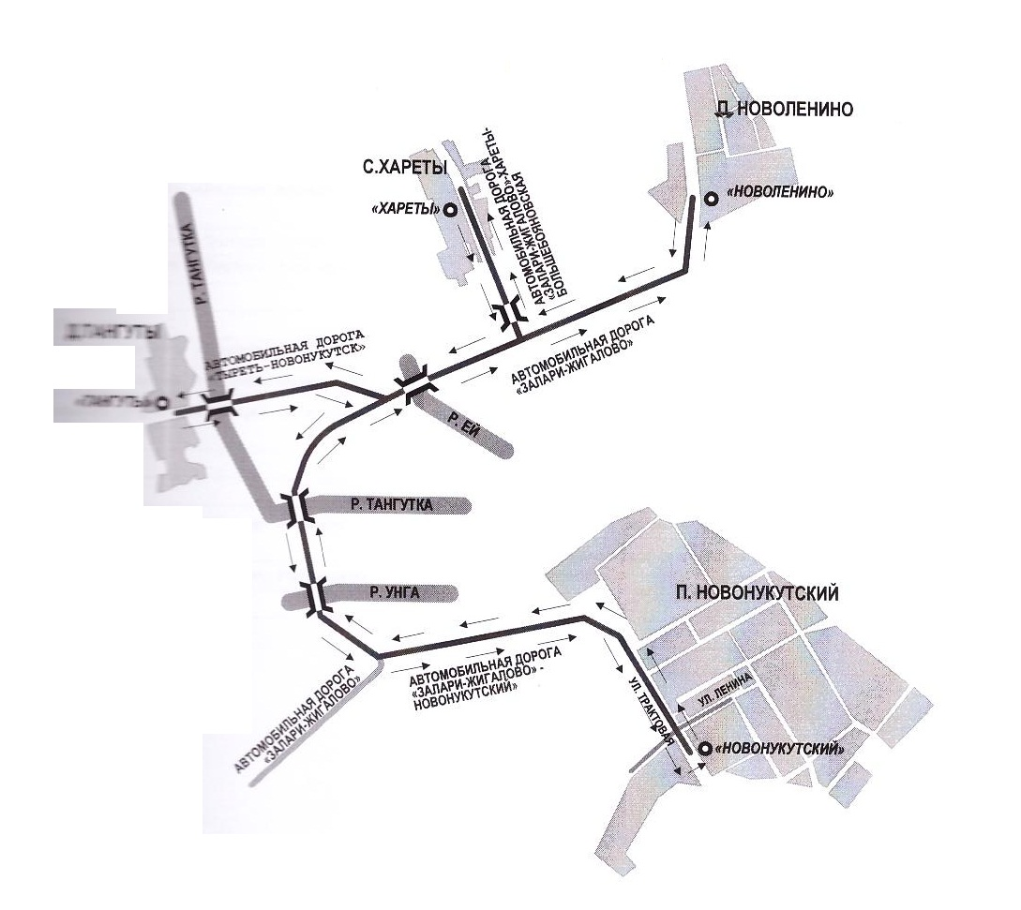

Рисунок 1.4. Схема маршрута №2 «п. Новонукутский – д. Новоленино»

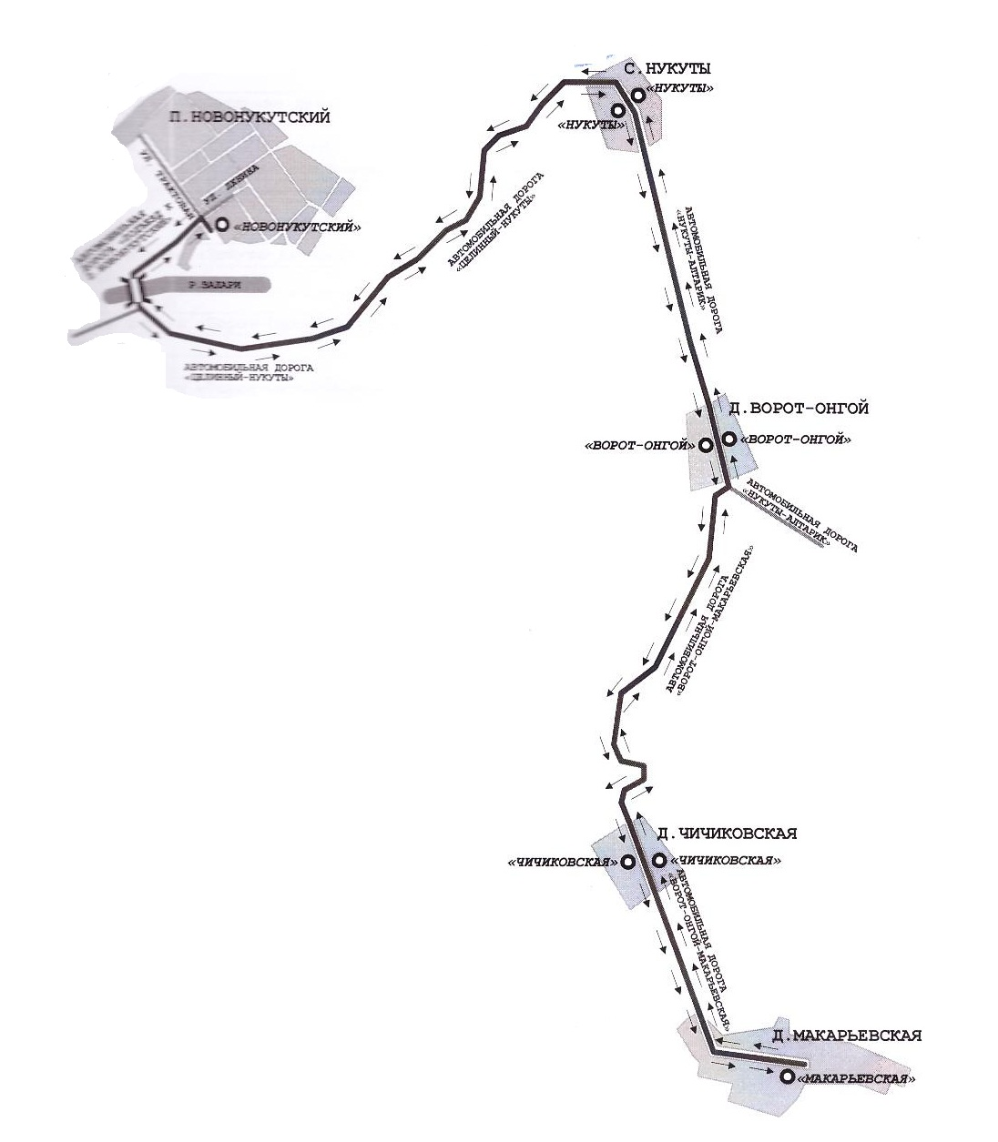

Рисунок 1.5. Схема маршрута № 3 «п. Новонукутский – с. Нукуты – д. Макарьевская»

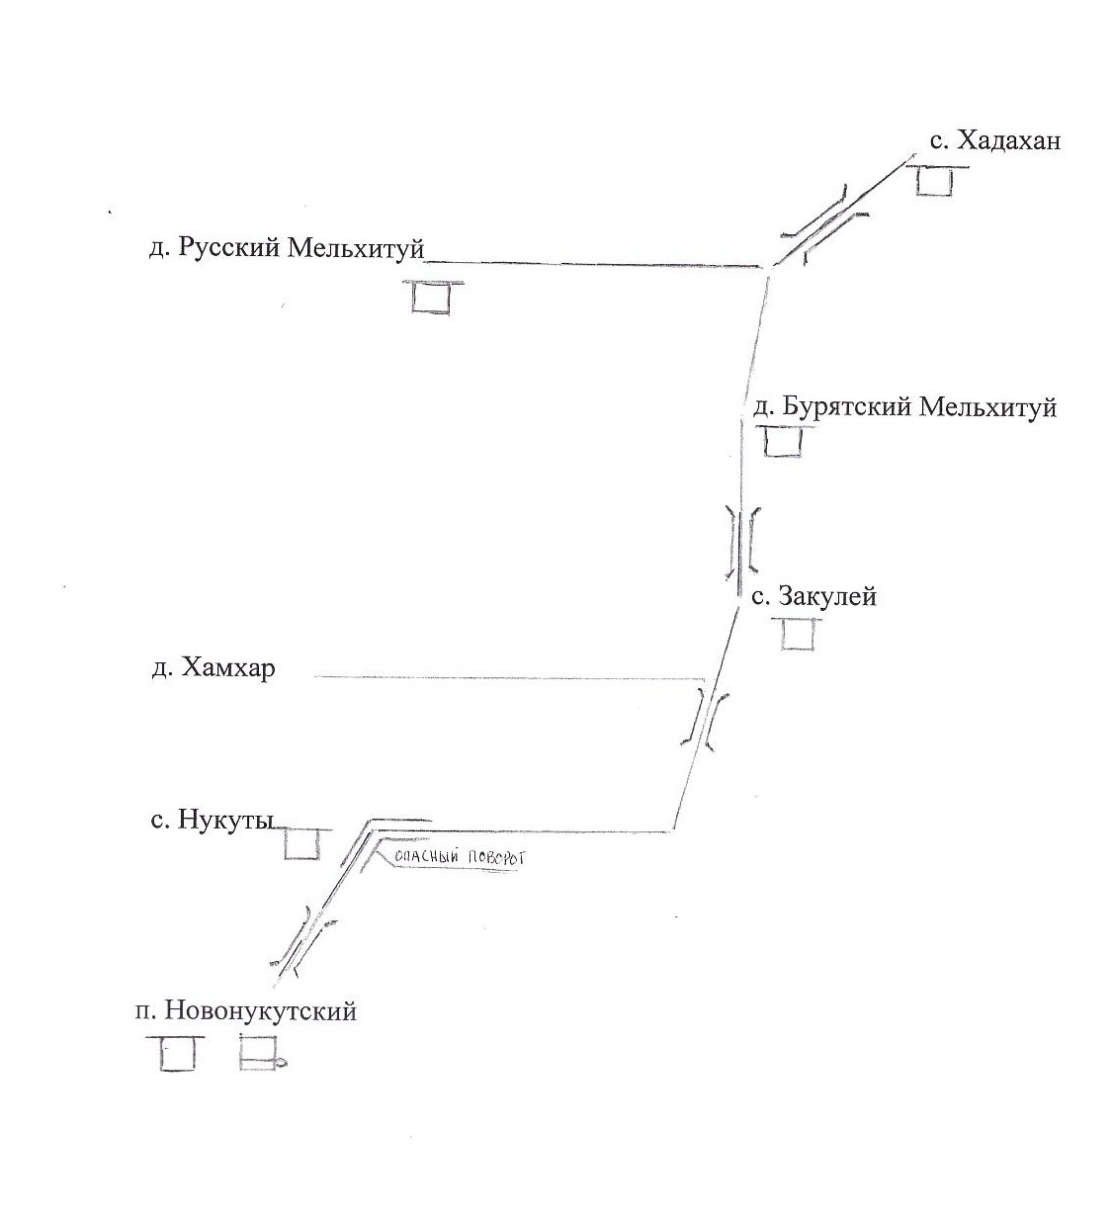
Рисунок 1.6. Схема маршрута № 4 «с. Хадахан – п. Новонукутский»

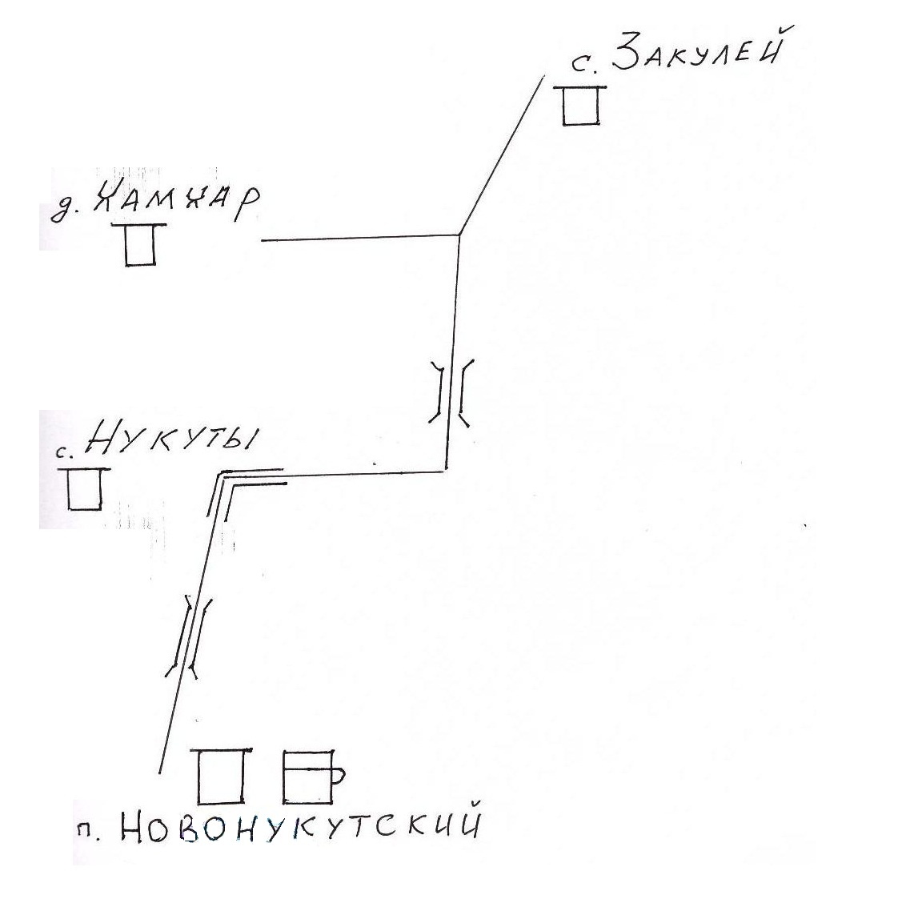
Рисунок 1.7. Схема маршрута № 5 «с. Закулей – п. Новонукутский»

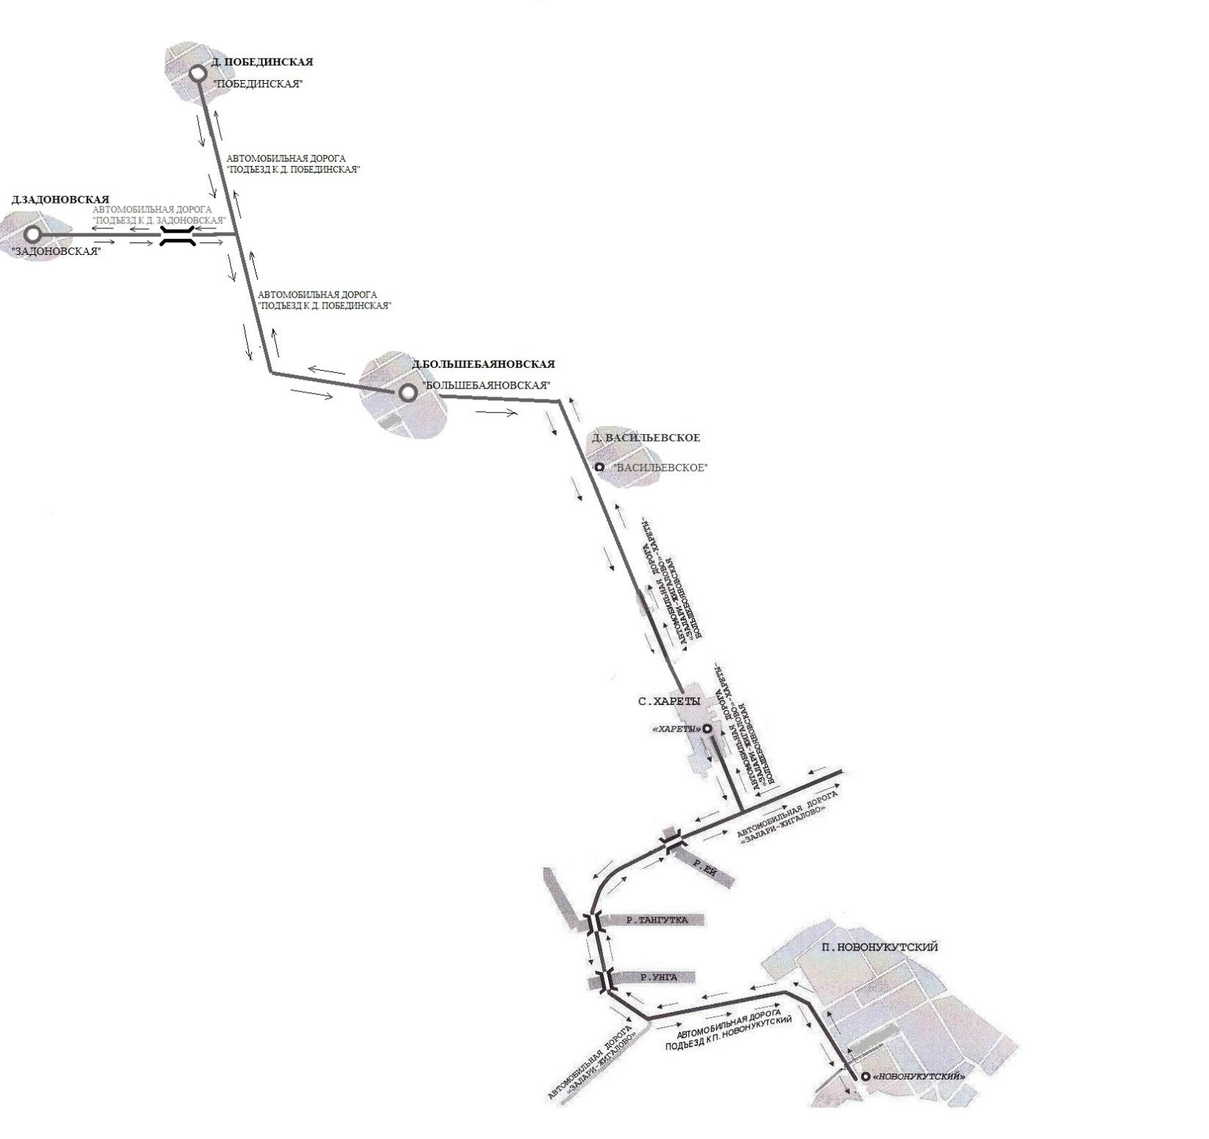

Рисунок 1.8. Схема маршрута № 7 «п. Новонукутский – д. Побединская»

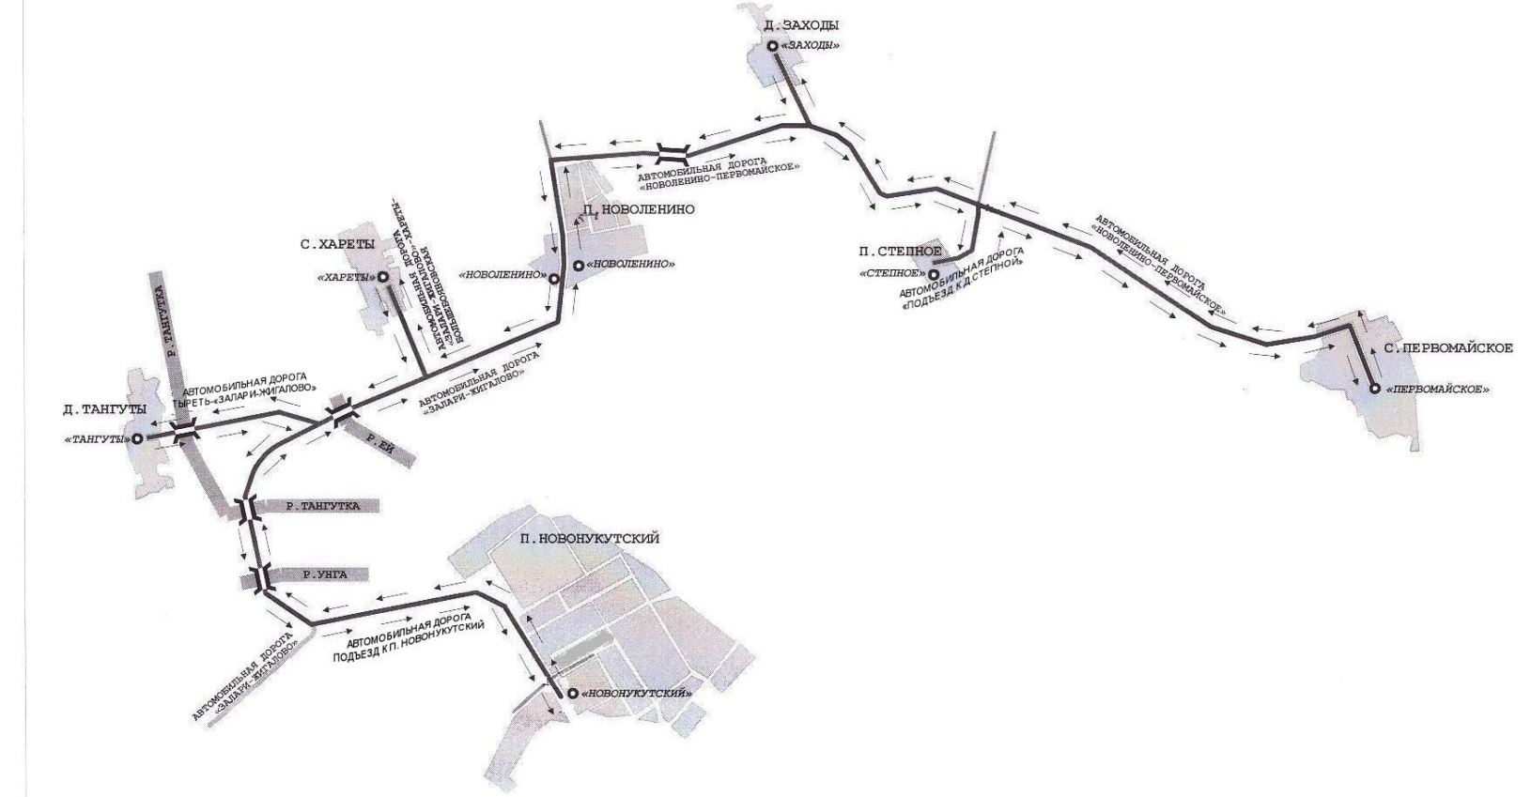

Рисунок 1.9. Схема маршрута № 8 «с. Первомайское - п. Новонукутский»

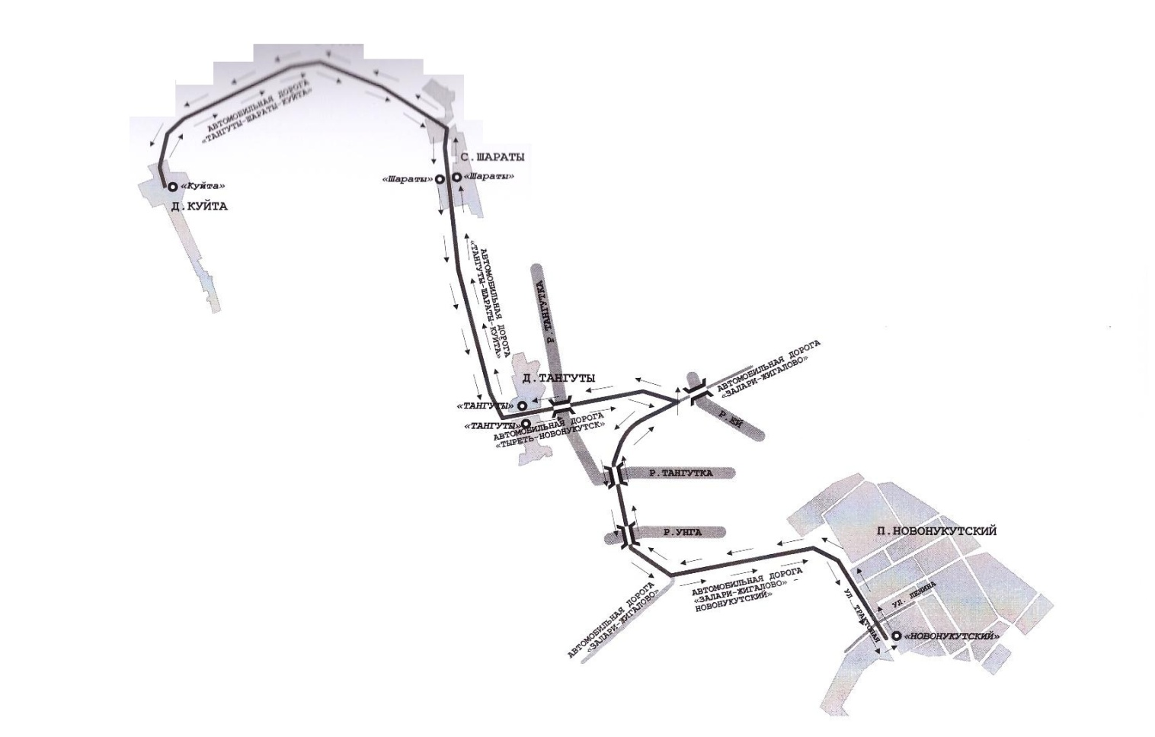

Рисунок 1.10. Схема маршрута № 9 «п. Новонукутский – д. Куйта»

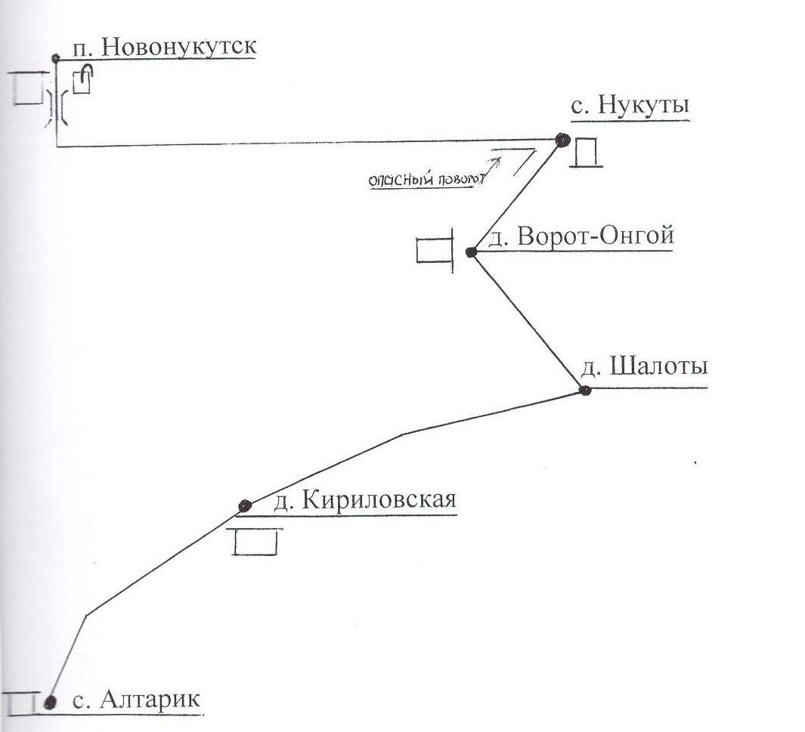
Рисунок 1.11. Схема маршрута № 11 «с. Алтарик – п. Новонукутский»

8 населенных пунктов района (22,9 % от общего состава) с численностью проживающего населения 747 человек (4,3 % населения района) не обслуживается общественным транспортом, либо находится в зоне, превышающей пешеходную доступность до автобусной остановки. В качестве наиболее крупных и остро нуждающихся в обслуживании общественным транспортом населенных пунктов можно выделить дер.Новоселова, дер.Мельхитуй, дер.Хамкар.

На территории муниципального образования «Нукутский район» функционирует одно пассажирское предприятие – ООО «НОВО - ТРАНС». Автокасса находится в здании, оборудованном местами ожидания для пассажиров. В технологической зоне для транспорта и пассажиров размещаются: места посадки и высадки пассажиров, разворотная площадка и стоянка автобусов.
Инвентарный парк подвижного состава представлен автобусами особо малой вместимости.
Предприятие обеспечивает транспортным сообщением население городских и сельских населённых пунктов.

Таблица 1.14. Характеристика маршрутной сети пассажирского транспорта общего
пользования муниципального образования «Нукутский район» в существующих условиях
№  п/п | Наименование | Существующее  положение
1 | Общая протяженность муниципальных маршрутов, км | 430,7
2 | Количество автобусных маршрутов, в т.ч.: | 8
3 | Инвентарный парк подвижного состава, ед. | 8
4 | Пассажирооборот, пасс.-км | 0,22
5 | Средняя дальность поездки, км: | 53,8
6 | Коэффициент выпуска подвижного состава, % | 0,01

Функционально-планировочный каркас территории района содержит транспортные коридоры и примыкающие к ним локальные планировочные образования.
На специфику расселения муниципального образования «Нукутский район» оказывает значительное влияние расположение таких важнейших планировочных осей, как автодорога «Залари - Жигалово».
Наличие таких крупных элементов опорного каркаса территории является основой развития (поддержки) для ряда населенных пунктов.
Составным звеном инфраструктуры является автотранспортные предприятия и индивидуальные предприниматели, обеспечивающие пассажирские и грузовые перевозки, автокасса, оборудованные автобусные остановки.

1.8 Результаты анализа параметров дорожного движения (скорость, плотность и интенсивность движения транспортных и пешеходных потоков, уровень загрузки дорог движением, задержка в движении транспортных средств и пешеходов, иные параметры), а также параметров движения маршрутных транспортных средств (вид подвижного состава, частота движения, иные параметры) и параметров размещения (вид парковки, количество парковочных мест, их назначение, иные параметры) мест для стоянки и остановки транспортных средств

Анализ параметров дорожного движения предусматривает исследование скорости, плотности и интенсивности движения транспортных и пешеходных потоков, уровня загрузки дорог движением, задержки в движении транспортных средств и пешеходов, иных параметров в точках, на которых выполнено натурное обследование на дорожной сети муниципального района.
Скорость транспортных потоков измерялась с помощью дорожной лаборатории, используемой при выполнении натурного обследования транспортных потоков и транспортной инфраструктуры. Максимально разрешенная скорость вне населенного пункта 90 км/ч, в населенных пунктах - 60 км/ч, 40 км/час. Средняя фактическая скорость движения транспортных средств по дорогам муниципального района с усовершенствованным покрытием составляет 40 км/ч.
Плотность автодорожной сети на 1 км² территории района составляет 0,227 км/км², в том числе:
- регионального и межмуниципального значения - 0,135 км/км²;
- местного значения – 0,092 км/км^{2.}
Основными недостатками транспортной сети являются:
- малая плотность транспортных связей;
- отсутствие надежных круглогодичных связей всех поселений района.
С целью определения параметров размещения мест для стоянки и остановки транспортных средств проводилось натурное обследование существующего парковочного пространства. Размещение транспортных средств преимущественно осуществляется на придомовой территории, так как на территории муниципального образования «Нукутский район» преобладает малоэтажная жилая застройка территории.
Анализ параметров движения маршрутных транспортных средств включает оценку частоты движения маршрутов общественного транспорта, наполненность подвижного
Пассажирский транспорт предназначается для перевозок населения между центрами транспортного тяготения, к которым относятся предприятия, организации, культурные, спортивные, бытовые и другие учреждения.
В районе пассажирский транспорт представлен одной системой транспорта – автобусной. На территории района действует 8 муниципальных маршрутов.
Большинство остановок находятся в удовлетворительном состоянии.
Существующие параметры остановок общественного транспорта и их техническоеоснащение не в полной мере соответствуют нормативам по ОСТ 218.1.002-2003 «Автобусные остановки на автомобильных дорогах. Общие технические требования».
Также на некоторых автобусных остановках отсутствуют: пешеходные подходы к автобусным остановкам, горизонтальная дорожная разметка, дорожные знаки, освещение, ограждение.
Отсутствие тех или иных средств организации дорожного движения и техническое состояние существующих, прямо влияет на условия и безопасность участников дорожного движения.

Таблица 1.15. Характеристика и основные параметры автобусного сообщения
№  маршрута | Наименование автобусного маршрута | Марка  автобуса | км
Муниципальные маршруты
2 | п. Новонукутский –  д. Новоленино | Фиат Дукато | 32
3 | п. Новонукутский – с. Нукуты - д. Макарьевская | Sang Yong Istana | 39
4 | с. Хадахан –  п. Новонукутский | Sang Yong Istana | 80
5 | с. Закулей –  п. Новонукутский | Sang Yong Istana | 48
7 | п. Новонукутский –  д. Побединская | Sang Yong Istana | 44,2
8 | с. Первомайское -  п. Новонукутский | Hyundai Starex | 64
9 | п. Новонукутский –  д. Куйта | Sang Yong Istana | 67,5
11 | с. Алтарик –  п. Новонукутский | Sang Yong Istana | 56

1.9 Результаты исследованияпассажиро- и грузопотоков

Отправление и прием прибывших пассажиров осуществляется на остановочных пунктах.
Большая часть грузовых транспортных средств принадлежит предприятиям.
Транспортные средства, занятые в жилищно-коммунальном хозяйстве, осуществляют механическую уборку дорог, вывоз ТБО, посыпку противогололедными материалами. Основные предприятия имеют свой служебный транспорт.
Основное направление движения транзитных грузовых транспортных средств по Нукутскому району – автодорога «Залари – Жигалово».

1.10 Результаты анализа условий дорожного движения, включая данные о загрузке пересечений и примыканий дорог со светофорным регулированием

Анализ условий дорожного движения включает в себя анализ степени затруднения движения, а также уровня безопасности для участников дорожного движения.
При совместном использовании улично-дорожной сети автомобильным транспортом, пешеходами и велосипедистами, а также другими видами транспорта возникают конфликтные ситуации, для решения которых необходимо выделить приоритетную категорию участников дорожного движения.
Дорожная сеть в населенных пунктах муниципального образования «Нукутский район» преимущественно выполнена по свободной и комбинированной системе планировки.
Свободные условия проезда транспорта, отсутствие заторов, ограничений движения транспорта, разделения населенных пунктов преградами, их относительная компактность создают удовлетворительные условия дорожного движения для индивидуального транспорта.
На территории населенных пунктов муниципального образования «Нукутский район»отсутствуют светофорные объекты.
Анализ перспективностиинтенсивности транспортных потоков не выявил необходимость введения дополнительного светофорного регулирования в поселениях района.
Основные велосипедные потоки двигаются по наиболее оживленным улицам как по проезжей части, так и по тротуарам. Одновременное движение велосипедистов и автомобильного транспорта с высокой интенсивностью и скоростью повышает риск возникновения ДТП. Движение велосипедистов по тротуарам и пешеходным дорожкам с высокой интенсивностью пешеходных потоков также увеличивает риск возникновения ДТП с участием пешехода и велосипедиста.

1.11 Данные об эксплуатационном состоянии технических средств ОДД

Министерство транспорта РФ определяет технические средства организации дорожного движения, как сооружения и устройства, являющиеся элементами обустройства дорог и предназначенные для упорядочивания движения транспортных средств и (или) пешеходов (дорожные знаки, разметка, светофоры, дорожные ограждения, направляющие устройства и иные сооружения и устройства, необходимые для технического обеспечения организации дорожного движения).
Анализ эксплуатационного состояния технических средств ОДД дорожной сети муниципального образования «Нукутский район»был произведен на основании натурных обследований. По полученным данным, существующие дорожные знаки находятся в удовлетворительном состоянии, дорожная разметка требует обновления.
Установка, замена, демонтаж и содержание технических средств организации дорожного движения осуществляются в соответствии с законодательством Российской Федерации об автомобильных дорогах и дорожной деятельности, законодательством Российской Федерации по безопасности дорожного движения и законодательством Российской Федерации о техническом регулировании и стандартизации.
Согласно Федеральному закону № 257-ФЗ, деятельность по организации дорожного движения, включающая работы по содержанию и ремонту технических средств организации дорожного движения, отнесена в Российской Федерации к дорожной деятельности.
Согласно Федеральному закону № 196-ФЗ, деятельность по организации дорожного движения должна осуществляться на основе комплексного использования технических средств и конструкций, применение которых регламентировано действующими в Российской Федерации техническими регламентами и предусмотрено проектами и схемами организации дорожного движения.
К законодательным актам в сфере использования и обслуживания технических средств организации дорожного движения относят также следующие Государственные стандарты:
− ГОСТ Р 52289-2004 «Технические средства организации дорожного движения. Правила применения дорожных знаков, разметки, светофоров, дорожных ограждений и направляющих устройств»;
− ГОСТ Р 52290-2004 «Технические средства организации дорожного движения. Знаки дорожные. Общие технические требования»;
− ГОСТ Р 52605-2006 «Технические средства организации дорожного движения. Искусственные неровности. Общие технические требования. Правила применения»;
− ГОСТ Р 52765-2007 «Дороги автомобильные общего пользования. Элементы обустройства. Классификация»;
− ГОСТ Р 52766-2007 «Дороги автомобильные общего пользования. Элементы обустройства. Общие требования»;
− ГОСТ Р 52607-2006 «Технические средства организации дорожного движения. Ограждения дорожные удерживающие боковые для автомобилей. Общие технические требования».
По полученным данным, дорожные знаки находятся в удовлетворительном состоянии, дорожная разметка требует обновления.
На дорожной сети Нукутского района отсутствует светофорное регулирование.
Конструкция и место установки искусственных дорожных неровностей соответствуют нормативным требованиям.
Таким образом, большая часть применяемых ТСОДД на УДС муниципального образования «Нукутский район»находится в нормативном состоянии.
Технические средства организации дорожного движения в Нукутском муниципальном районе Иркутской области находятся в удовлетворительном состоянии.

1.12Результаты оценки эффективности используемых методов ОДД

Оценка эффективности используемых методов организации дорожного движения муниципального образования «Нукутский район» показал, что основными направлениями является:
- обеспечение работоспособности дорожной сети;
- развитие сети автомобильных дорог общего пользования;
- сохранение существующей сети автомобильных дорог;
- снижение количества дорожно-транспортных происшествий и мест концентрации ДТП.
Анализ эффективности используемых методов ОДД позволит оценить существующую организацию дорожного движения, выявить основные проблемы и в дальнейшем использовать данную информацию при разработке мероприятий, повышающих эффективность используемых методов.
Организация дорожного движения на территории муниципального образования «Нукутский район» осуществляется с помощью следующих основных методов:
- ограничение скоростного режима;
- запрет стоянки и остановки транспортных средств в неотведенных для этих целей местах;
- система уличного освещения.
Ограничение скоростного режима способствует повышению уровня безопасности дорожного движения, но наряду с этим повышает время совершения транспортных корреспонденций, снижая транспортную доступность территории муниципального образования.
Данный метод может осуществляться при помощи следующих технических средств ОДД: дорожные знаки, средства фото/видеофиксации нарушений, искусственные дорожные неровности.
Дорожные знаки 3.24 «Ограничение максимальной скорости» установлены перед искусственными дорожными неровностями.
Средства фото/видеофиксации нарушений на территории муниципального образования не используются.
Освещение на территории муниципального образования «Нукутский район» соответствует требованиями норм по освещению малых и средних населенных пунктов.
Требования освещенности и яркости дорожного покрытия соответствует требованиям нормативных документов по естественному и искусственному электроосвещению (СП 52.13330 и др.). Как следствие – условия дорожного движения в Нукутском муниципальном районе характеризуются стабильной динамикой снижения общего количества дорожно-транспортных происшествий и снижением тяжести последствий ДТП.
Эффективная организация пешеходного движения и развитие пешеходной инфраструктуры способствует повышению спроса на пешие перемещения и обеспечивает безопасность пешеходов. Это, в свою очередь, позволяет добиваться снижения автомобилепользования и связанных с ним негативных эффектов.
Пешеходное движение в населенных пунктах муниципального образования «Нукутский район» происходит по проезжей части и тротуарам, а также по пешеходным переходам. Отсутствие тротуаров у дорог создает неудобства для жителей поселения, а также повышает вероятность возникновения ДТП с участием пешеходов.Существует потребность в совершенствовании пешеходной инфраструктуры.
Велосипедное движение является наиболее эффективным и перспективным видом транспорта в виду его малозатратности, полезности для здоровья, отсутствия вредного влияния на окружающую среду. Организация велосипедного движения в населенных пунктах муниципального образования «Нукутский район» отсутствует. Существует потребность в развитии велотранспортной инфраструктуры.

1.13 Результаты исследования причин и условий возникновения дорожно-транспортных происшествий

По данным ОГИБДДМО МВД «Заларинский» по Нукутскому району за 2017 — 2019 годы, всего зарегистрировано 29 ДТП с пострадавшими, в том числе:

- 2017 г - 7 ДТП с пострадавшими (погибло - 1 человека, ранено - 9 человек);
- 20l8 г. - 10ДТП с пострадавшими (погибло - 2 человек, ранено - 9 человек);
- 2019 г.- 11ДТП с пострадавшими (погибло - 1 человек, ранено -21 человека).

Распределение ДТП по годам показано на рисунке 1.12.

Рисунок 1.12. Распределение ДТП по годам

Распределение ДТП по видам приведено в таблице 1.15 и на рисунке 1.13.

Таблица 1.15. Виды ДТП, зарегистрированные на территориимуниципального образования «Нукутский район»
Вид ДТП | 2017 | 2018 | 2019
Опрокидывание | 3 | 1 | 5
Наезд на пешехода | 2 | 3 | 2
Съезд с дороги | 2 | 1 | 1
Наезд на стоящее ТС | 0 | 1 | 0
Столкновение | 0 | 1 | 1
Наезд на велосипедиста | 1 | 2 | 0
Наезд на препятствие | 0 | 1 | 2
Итого | 8 | 10 | 11

Рисунок 1.13. Распределение ДТП по видам

Данные по видам нарушений ПДД, приведшим к ДТП, приведены в таблице 1.16 и на рисунке 1.14.

Таблица 1.16. Виды нарушений ПДД, приведшие к ДТП
Вид нарушения ПДД водителями ТС | 2017 | 2018 | 2019
Управление ТС в состоянии алкогольного опьянения | 3 | 5 | 6
Несоответствие скорости конкретным дорожным условиям | 0 | 1 | 0
Несоблюдение условий, разрешающих движение транспорта  задним ходом | 0 | 0 | 0
Несоблюдение очередности проезда регулируемого перекрестка | 0 | 0 | 0
Нарушения правил обгона | 0 | 0 | 0
Нарушение проезда нерегулируемого перекрестка | 1 | 1 | 0
Нарушение проезда Ж/Д переезда | 0 | 0 | 0
Нарушение правил расположения ТС на проезжей части | 3 | 3 | 3
Не предоставил преимущество на перекрестке с круговым  движением | 0 | 0 | 0
Неправильный выбор дистанции | 0 | 1 | 1
Другие нарушения ПДД водителя | 4 | 8 | 15

Рисунок 1.14. Основные причины возникновения ДТП

На основе полученных данных было выявлено, в какие часы наиболее часто происходит ДТП. Время совершения ДТП показано на рисунке 1.15.

Рисунок 1.15. Время совершения ДТП

Основной частью аварий на дорогах являются дорожно-транспортные происшествия. Основные виды дорожно-транспортных происшествий:
- опрокидывание автотранспортных средств;
- наезд на пешехода;
- съезд с дороги.
Осложняет ситуацию низкая транспортная дисциплина участников дорожного движения. Откровенное пренебрежение правилами дорожного движения стало нормой поведения для многих водителей транспортных средств.
Основные причины совершения дорожно-транспортных происшествий из-за нарушения правил дорожного движения водителями:
- несоответствие скорости конкретным условиям;
- управление транспортным средством без права управления;
- выезд на встречную полосу;
- несоблюдение очередности проезда;
- управление транспортным средством в нетрезвом состоянии;
- несоблюдение дистанции;
- нарушение правил проезда пешеходного перехода;
- превышение установленной скорости.
Основные причины совершения дорожно-транспортных происшествий из-за нарушения правил дорожного движения пешеходами:
- переход проезжей части в неустановленном месте;
- переход проезжей части перед близко идущим транспортом;
- неожиданный выход из-за транспорта, сооружений.
Существенная часть дорожно-транспортных происшествий происходит из-за неудовлетворительных дорожных условий. Дорожные условия, сопутствующие ДТП:
- низкие сцепные качества покрытия;
- неровное покрытие;
- недостаточное освещение.
Также большое влияние на показатели аварийности оказывают опасные природные явления. Особенно опасным для автолюбителей является зимний период.

1.14 Результаты изучения общественного мнения и мнения водителей транспортных средств

В рамках выполнения проекта на территории района были проведены социологические исследования, включающие в себя опрос жителей впределах каждого муниципального образования. В ряд вопросов входили вопросы, касающиеся:
- район проживания и работы;
- занятость и сфера деятельности;
- используемый вид транспорта;
- время в пути;
- время выезда на работу/учёбу и обратно;
- наличие дополнительных поездок в течение дня.
В ходе опросов было выявлено, что большинство опрашиваемых используют личный вид автотранспорта-легковой автомобиль, поездки совершаются по типу Дом-Работа-Магазин-Дом. Касаемо общественного транспорта, мнение граждан скорее негативное.
Выяснилось, что большее количество респондентов для передвижения предпочитает легковой автомобиль, далее общественный транспорт и малая часть велосипед (для передвижения внутри поселения и между близлежащими деревнями и селами).
Информация об используемом виде транспорта опрашиваемыми представлена на рисунке 1.16.

Рисунок 1.16. Использование транспортных средств

Часть II. Разработка программы мероприятий КСОДД на расчетные периоды

2.1 Подготовка принципиальных предложений и решений по основным мероприятиям ОДД

В процессе разработки принципиальных вариантов развития транспортной инфраструктуры в области организации дорожного движения муниципального образования «Нукутский район» принимались во внимание прогнозные значения численности населения, прогнозы социально - экономического и градостроительного развития, а также деловая активность на территории района.

Таблица 2.1 Численность населения муниципального образования
«Нукутский район» на 1 января 2019 года
Численность населения
всего, чел.
1 | 2
Муниципальное образование «Нукутский район» | 15690
Сельские поселения муниципального образования «Нукутский район» | 15690
сельское поселение Алтарик | 1075
село Алтарик | 646
деревня Кирилловская | 214
деревня Шалоты | 215
деревня Малая Сухая | 0
сельское поселение Закулей | 1025
село Закулей | 728
деревня Мельхитуй | 297
сельское поселение Новоленино | 1221
посёлок Новоленино | 896
деревня Заходы | 164
деревня Зунгар | 160
деревня Шарагул | 1
сельское поселение Нукуты | 1247
село Нукуты | 629
деревня Ворот-Онгой | 441
деревня Макарьевская | 77
деревня Хамхар | 54
деревня Чичиковская | 46
сельское поселение Первомайское | 867
село Первомайское | 698
посёлок Дружный | 40
посёлок Степное | 129
сельское поселение Хадахан | 1348
село Хадахан | 954
деревня Мельхитуй | 394
сельское поселение Хареты | 1351
село Хареты | 957
деревня Большебаяновская | 260
деревня Васильевское | 108
деревня Задоновская | 12
деревня Побединская | 14
сельское поселение Целинный | 1090
посёлок Целинный | 457
деревня Наймодай | 246
деревня Новоселова | 95
деревня Саган-Жалгай | 6
деревня Ункурлик | 286
сельское поселение Шаратское | 1389
село Шараты | 310
деревня Ей | 184
деревня Куйта | 456
деревня Тангуты | 439
сельское поселение Новонукутское | 5077
посёлок Новонукутский | 3711
село Заречный | 507
деревня Татхал-Онгой | 859

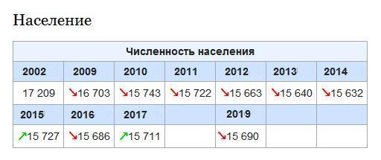
Рисунок 2.1. Изменение численности населения муниципального образования «Нукутский район» по годам

При разработке сценариев развития транспортного комплекса помимо основных показателей социально-экономического развития учитывались макроэкономические тенденции, таким образом, разработаны три сценария на вариантной основе: вариант 1 (базовый), вариант 2 (умеренно-оптимистический) и варианта 3 (экономически обоснованный) предлагаемого к реализации с учетом всех перспектив развития района.
Варианты 1 и 2 прогноза разработаны на основе единой гипотезы внешних условий. Различие вариантов обусловлено отличием моделей поведения частного бизнеса, перспективами повышения его конкурентоспособности и эффективностью реализации государственной политики его развития.
Вариант 1 (базовый)
Предполагается сохранение инерциальных трендов, сложившихся в последний период, консервативную политику частных компаний инфраструктурного сектора при стагнации государственного спроса.
Вариант 2 (умеренно-оптимистический)
На территории района предполагается проведение более активной политики и создание условий для более устойчивого долгосрочного роста. Сценарий характеризует развитие экономики в условиях повышения доверия частного бизнеса, применения дополнительных мер стимулирующего характера, связанных с расходами бюджета по финансированию новых инфраструктурных проектов, поддержанию кредитования наиболее уязвимых секторов экономики, увеличению финансирования развития человеческого капитала.
Сценарий характеризуется ростом экономической активности грузовых и пассажирских перевозок, увеличение деловой активности, предполагает также привлечение инвестиций, муниципально-частного партнерства.
Вариант 3 (экономически обоснованный)
На территории района предполагается проведение более активной политики и создание условий для более устойчивого долгосрочного роста.
Сценарий характеризует развитие экономики в условиях повышения доверия частного бизнеса, применения дополнительных мер стимулирующего характера, связанных с расходами бюджета по финансированию новых инфраструктурных проектов, поддержанию кредитования наиболее уязвимых секторов экономики, увеличению финансирования развития человеческого капитала.
Сценарий предполагает реконструкцию и строительство новых автомобильных дорог в районе, предполагает комплексную реализацию основных мероприятий по развитию улично-дорожной сети, предполагает рост транспортной инфраструктуры опережающими темпами, расширение индивидуального жилищного строительства, развитие инфраструктуры пассажирских перевозок.
Результаты реализации КСОДД определяются уровнем достижения запланированных целевых показателей (индикаторов), представленных в таблице 2.2.

Таблица 2.2. Целевые показатели (индикаторы) развития транспортной инфраструктуры
№  п/п | Показатели и индикаторы | Ед.  изм. | 2019 | 2020 | 2021 | 2022-  2033
1 | Протяженность сети автомобильных дорог общего пользования регионального (межмуниципального) и местного значения на территории муниципального образования «Нукутский район» | км | 561,766 | 561,766 | 561,766 | 561,766
 | в том числе:
1.1 | сети автомобильных дорог общего пользования регионального (межмуниципального) значения | км | 334,228 | 334,228 | 334,228 | 334,228
1.2 | сети автомобильных дорог общего пользования местного значения | км | 227,528 | 227,528 | 227,528 | 227,528

2.2 Проведение укрупненной оценки предлагаемых вариантов проектирования на основе разработки принципиальных предложений по основным мероприятиям ОДД для каждого из вариантов

Оценка вариантов проектирования осуществляется на основе существующего и прогнозируемого уровней безопасности дорожного движения, затрат времени на передвижение транспортных средств и пешеходов, уровня загрузки дорог движением, перепробега транспортных средств, удобства пешеходного движения.
По результатам укрупнённой оценки рассматривается вариант изменения транспортной инфраструктуры - базовый (реалистичный) и оптимистичный.
Анализ документарного и натурного исследования территории, проведенных в рамках выполнения предыдущих этапов проекта, позволяет сделать следующие выводы:
Базовый (реалистичный) вариант стратегии развития не рассчитан на значительное и форсированное изменение социально-экономической базы муниципального образования, которое должно сопровождаться синхронным развитием транспортной инфраструктуры.
Базовый сценарий включает мероприятия, направленные на обеспечение сохранности автомобильных дорог, долговечности и надежности конструкций и сооружений, повышение безопасности дорожного движения для водителей и пассажиров транспортных средств, а также велосипедистов и пешеходов, экологической безопасности объектов, на эффективность обслуживания участников движения, оптимизацию расходования средств, выделяемых на нужды дорожного хозяйства.
Мероприятия по безопасности дорожного движения предусматривают выполнение горизонтальной разметки, установку барьерных ограждений, установку новых знаков и замену устаревших дорожных знаков, организацию безопасного передвижения пешеходов, а также выполнение подрядных работ по ликвидации очагов дорожно-транспортных происшествий.
При оценке вариантов дальнейшего проектирования КСОДД немаловажную роль играет финансовый аспект реализации мероприятий по организации и безопасности дорожного движения на территории муниципального образования. Базовый вариант исходит из позиций оценки сложившейся в последние годы динамики социально-экономического и пространственного развития и ограниченности ресурсов.
Анализ характеристики социально-экономической ситуации на момент разработки настоящей КСОДД показывает, что социально- экономическое развитие муниципального образования в наибольшей степени соответствует критериям базового варианта. Кроме того, сложившаяся обстановка в стране и в мире, обусловленная экономическими ограничениями в отношении Российской Федерации не позволяет делать оптимистичных прогнозов по улучшению инвестиционного климата. Таким образом, базовый (реалистичный) вариант развития муниципального образования «Нукутский район»является предпочтительным в качестве исходного условия для дальнейшей разработки проекта КСОДД.
Но, в случае значительных изменений в социально-экономическом и инфраструктурном развитии территории, т.е. в случае изменения дорожно-транспортной ситуации предусматривается корректировка КСОДД, но не реже чем один раз в пять лет.
Основной целью разработки реконструктивно-планировочных и организационных мероприятий является обоснование предложений по организации дорожного движения в увязке с развитием улично-дорожной сети, обеспечивающих необходимую безопасность движения и пропускную способность на период до 2033 года.

2.3 Обеспечение транспортной и пешеходной связанности территорий

Транспортная сеть муниципального района должна обеспечивать скорость, комфорт и безопасность передвижения, а также обеспечивать связь с объектами внешнего транспорта.
Вместе с этим высокая связность территории и развитая дорожная сеть создает благоприятные условия для развития промышленности и бизнеса, что в свою очередь способствует развитию экономики района и повышению благосостояния населения.
Повышение транспортной связности территории путем развития сети дорог местного значения позволяет решить следующие задачи:
- уменьшает перепробеги транспортных средств;
- снижает нагрузку на региональные дороги при осуществлении местных корреспонденций.
Связность дорожной сети достаточная, что характерно для данного вида муниципального образования.
В состав мероприятий, направленных на совершенствование условий пешеходного движения входят:
- мероприятия, направленные на снижение количества дорожно- транспортных происшествий (далее - ДТП) и тяжести их последствий с участием пешеходов;
- мероприятия по предупреждению травматизма на пешеходных переходах вблизи детских и общеобразовательных учреждений, а также в местах массового перехода пешеходов;
- мероприятия, направленные на обеспечение беспрепятственного перемещения пешеходных потоков.
В рамках реализации данных мероприятий рекомендуется следующее:
- установка пешеходных ограждений;
- обустройство имеющихся пешеходных переходов современными техническими средствами организации дорожного движения (ТСОДД) и электроосвещением.

2.4 Категорирование дорог с учетом их прогнозируемой загрузки, ожидаемого развития прилегающих территорий, планируемых мероприятий по дорожно-мостовомустроительству

Категорииподразделяются на:
- дороги поселений;
- дороги муниципального района;
- дороги регионального значения.
К первым относятся автомобильные пути, расположенные в пределах населенных пунктов поселения, кроме федеральных, региональных и межмуниципальных дорог общего пользования и частных автомобильных дорог.
Ко вторым относятся автомобильные пути, расположенные на территории муниципального района, кроме федеральных, региональных и межмуниципальных дорог общего пользования, а также дорог общего пользования местного значения поселений и частных автодорог.
Категории дорог утверждаются органом местного самоуправления поселения, муниципального района. На территории муниципального образования «Нукутский район» основные дороги вне населенных пунктов относятся к IVи V технической категории, в населенных пунктах – к улицам в жилой застройке.
Автомобильные дороги в границах поселений муниципального образования «Нукутский район» являются автомобильными дорогами общего пользования местного значения.
На пересечении автомобильных дорог общего пользования с реками на территории района имеется 10 мостовых сооружений общей протяженностью 267,6 м, из которых 3 находятся в неудовлетворительном или аварийном состоянии и нуждаются в капитальном ремонте, либо в проведении планово-предупредительного ремонта. Характеристика мостовых сооружений, находящихся на автомобильных дорогах общего пользования Нукутского района, приведена в таблице 2.3.

Таблица 2.3 – Перечень мостовых сооружений на автомобильных дорогах
муниципального образования «Нукутский район»
№ | Наименование мостов, путепроводов | Год постройки | Протяженность, (м) | Ширина, (м) | Краткая характеристика/ (материал, конструкция моста, покрытие моста, максим. нагрузка) | Ведомственная принадлежность / (адрес организации, телефон рук.) | Техническое состояние
1 | 2 | 3 | 4 | 5 | 6 | 7 | 8
Автомобильные дороги регионального значения
Залари-Жигалово
1 | мост | 1993 | 48,1 |  | 0,9+10,1+0,9 ж/б |  | удовл.
2 | мост | 1994 | 33,0 |  | 0,9+10,0+0,9 ж/б |  | неуд.
3 | мост | 1994 | 17,6 |  | 0,9+10,0+0,9 ж/б |  | неуд.
 | Автомобильные дороги местного значения
Новоленино - Первомайское
4 | мост | 1964 | 7,2 |  | 7,3 дер. |  | удовл.
Целинный - Нукуты
5 | мост | 1999 | 50,78 |  | 0,75+8,0+0,75 ж/б |  | удовл.
Подъезд к д. Задоновская
6 | мост | 2006 | 11,0 |  | 0,75+4,5+0,75 мет. |  | хор.
Тангуты - Куйта
7 | мост | 1978 | 9,17 |  | 7,45 дер. |  | неуд.
Тыреть - Новонукутский
8 | мост | 1995 | 35,7 |  | 0,75+8,0+0,75 ж/б |  | хор.
9 | мост | 2003 | 30,55 |  | 0,75+8,0+0,75 ж/б |  | удовл.
Подъезд к д.Зунгар
10 | мост | 2013 | 24,5 |  | 0,75+4,5+0,75 ж/б |  | хор.

Согласно действующим нормативам, расчетная интенсивность и скорость движения на автомобильных дорогах общего пользования муниципального образования «Нукутский район» в текущем периоде соответствуют установленным категориям.
Анализ социально-экономического развития, проведенный на первом этапе работ, показывает, что глобального роста интенсивности транспортных потоков на дорожной сети - не предвидется. Поэтому мероприятий по изменению категорийности существующих дорог не требуется.

2.5 Распределение транспортных потоков по сети дорог

Основные транспортные потоки в населённых пунктах проходят по дорогам местного значения.
Основная дорога района регионального значения «Залари-Жигалово».
Цель данных мероприятий заключается в реализации подходов к решению транспортных проблем и разработке мероприятий по снижению перегрузки ДС муниципального образования путем изменения параметров действующей транспортной сети, что в свою очередь вызывает перераспределение транспортных потоков по ДС и изменяет параметры дорожного движения.
Для оценки изменения характеристик дорожного движения после изменения параметров транспортной сети используются методы транспортного моделирования, описанные в пункте 2. При этом на распределение транспортных потоков влияют следующие факторы:
- изменение во внешних транспортных связях;
- введение новых элементов сети;
- строительство нового жилого района или емкого центра тяготения транспорта;
- временного закрытия или ликвидации какого-либо элемента транспортной системы.
После ввода исходных данных и выполнения последовательности процедур методом моделирования рассчитываются параметры транспортных потоков, выполняется расчет параметров движения между узлами транспортной сети и расчет корреспонденций.
В результате распределения транспортных потоков по сети происходит изменение основных характеристик функционирования транспортной сети: интенсивности, скорости и показателей эффективности функционирования транспортной сети.
На рисунке2.2 представлена картограмма существующей интенсивности движения.

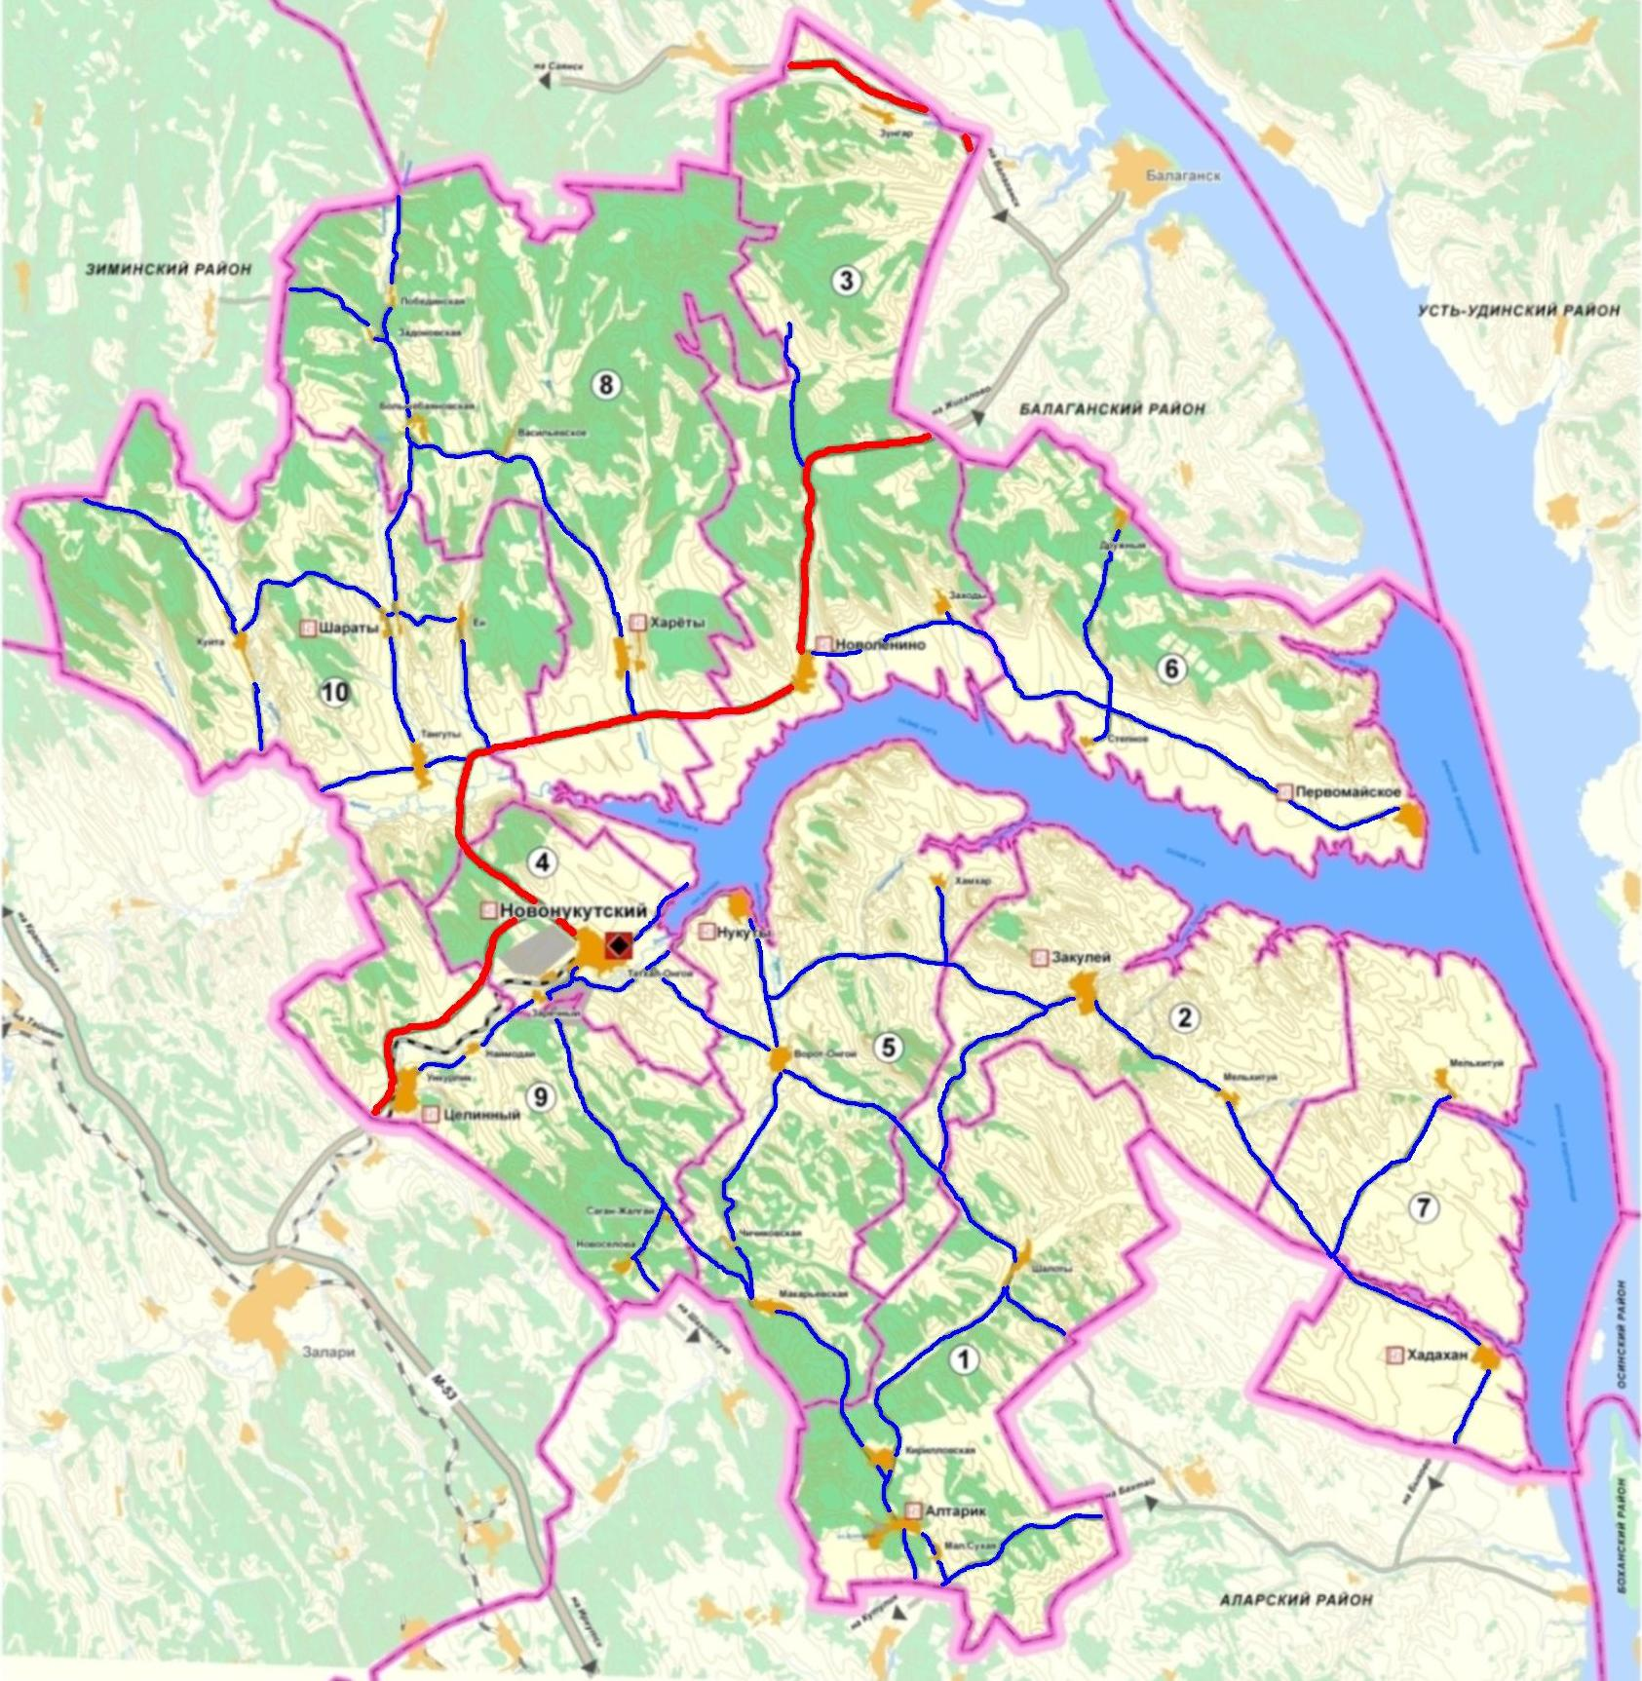
Рисунок 2.2. Картограмма интенсивности движения.
Наиболее загруженные участки ДС показаны красным цветом, менее загруженным -синим.
Согласно ОДМ 218.2.020-2012 к участкам автомобильной дороги, обслуживающих движение в режиме перегрузки, относятся участки автомобильной дороги с уровнем обслуживания D, E или F. Соответствие уровня обслуживания уровню загрузки приведены в таблице2.4.

Таблица 2.4 – Характеристика уровней обслуживания движения
Уровень обслуживания движения | Коэффициент загрузки | Характеристика потока автомобилей | Экономическая эффективность работы дороги
А | <0,2 | Автомобили движутся в свободных условиях, взаимодействие между автомобилями отсутствует | Неэффективная
B | 0,2-0,45 | Автомобили движутся группами, совершается много обгонов | Малоэффективная
C | 0,45-0,7 | В потоке еще существуют большие интервалы между автомобилями, обгоны запрещены | Эффективная
D | 0,7-0,9 | Сплошной поток автомобилей, движущихся с малыми скоростями | Неэффективная
E | 0,9-1,0 | Поток движется с остановками, возникают заторы, режим пропускной способности | Неэффективная
F | >1,0 | Полная остановка движения, заторы | Неэффективная

Анализ данных, полученных в результате проведения моделирования, позволяет сделать вывод о том, что дорожная сеть муниципального образования «Нукутский район» имеет запас пропускной способности, а планируемые в расчетные сроки мероприятия по ремонту дорожных объектов позволят избежать проблем с перегрузкой дорожной сети в будущем.

2.6 Разработка, внедрение и использование автоматизированной системы управления дорожным движением (далее – АСУДД), ее функции и этапы внедрения

Автоматизированные системы управления дорожным движением или АСУДД представляют собой сочетание программно-технических средств, а также мероприятий, которые направлены на обеспечение безопасности, снижение транспортных задержек, улучшение параметров улично-дорожной сети, улучшение экологической обстановки.
Предназначены АСУДД для обеспечения эффективного регулирования потоков транспорта с помощью средств световой сигнализации.
Структурно АСУДД представлены тремя основными элементами:
- центральный управленческий пункт (далее – ЦУП);
- каналы связи, в том числе специализированные контроллеры;
- периферийное оборудование.
Функция ЦУП состоит в координации управляющих воздействий, анализе данных и контроле. Каналы связи необходимы для передачи данных между центром автоматизированных систем управления дорожным движением и периферией. При этом осуществляется ее структурирование.
Периферия в свою очередь осуществляет сбор данных, а также реализацию управляющих воздействий. Основное периферийное оборудование автоматизированных систем управления представлено дорожными контролерами движения различных типов и светофорными объектами.
Подключаются контролеры к ЦУП при помощи беспроводной связи, представленной GPRS, 3G, 4G, GSM, проводной связи, представленной xDSL, Ethernet, АССУД или же комбинированным способом. Последний способ сочетает в себе элементы беспроводной и проводной связи.
Автоматизированные системы управления дорожным движением обеспечивают:
- ручное изменение режимов работы светофоров;
- диспетчерское изменение режимов работы светофоров из ЦУП при возникновении такой необходимости;
- режим «зеленой улицы»;
- координированное жесткое управление дорожным движением согласно командам центрального управленческого пункта автоматизированных систем посредством заданных программ, при этом выбор программы производится автоматически или оператором, что зависит от времени суток;
- координированное гибкое управление дорожным движением, которое зависит от параметров транспортных потоков, которые измеряются специальными детекторами транспорта, учитывающими реальную транспортную ситуацию.
Из вышесказанного следует, что безопасность на автомобильных дорогах обеспечивается главным образом АСУДД.
В рамках разработки КСОДД для муниципального образования «Нукутский район» внедрение АССУД не является рациональным, ввиду малого количества ДТП и отсутствия образования заторовых ситуаций.

2.7 Организация системы мониторинга дорожного движения, установка детекторов транспортных потоков, организация сбора и хранения документации по ОДД, принципы формирования и ведения баз данных, условия доступа к информации, периодичности ее актуализации

Под мониторингом дорожного движения понимается сбор, обработка и накопление данных о параметрах движения транспортных средств (скорости движения, интенсивности, уровне загрузки, интервалах движения, дислокации и состоянии технических средств организации дорожного движения) на автомобильных дорогах, улицах, отдельных их участках, транспортных узлах, характерных участках улично-дорожной сети городских округов и поселений с целью контроля соответствия транспортно-эксплуатационных характеристик дорожной сети потребностям транспортной системы.
Мониторинг дорожного движения осуществляется на автомобильных дорогах и объектах дорожной сети всех форм собственности с целью получения исходных данных для разработки документации по организации дорожного движения, для оценки соответствия параметров движения транспортных потоков транспортно-эксплуатационным характеристикам автомобильных дорог иДС, выработки управляющих воздействий по управлению и регулированию дорожного движения, прогнозирования объемов дорожного движения.
Актуальность формирования системы мониторинга организации дорожного движения неразрывно связана с общими тенденциями развития страны на современном этапе.
В общем виде мониторинг можно рассматривать как один из видов управленческой деятельности, представляющей собой сбор информации об управляемых объектах с целью проведения оценки их состояния и прогнозирования дальнейшего развития.
Однако, до настоящего времени, на федеральном уровне не сформирована единая методология и методические рекомендации в области организации мониторинга дорожного движения.
Для регулирования отношений в указанной сфере, Правительством РФ издан подзаконный нормативный правовой акт - ОДМ 218.4.039-2018«Рекомендации по диагностике и оценке технического состояния автомобильных дорог», содержащий руководящие указания при выполнении диагностики, оценке транспортно-эксплуатационного состояния автомобильных дорог общего пользования и планировании дорожно- ремонтных работ.
Правила определяют порядок выполнения работ по диагностике и оценке состояния дорог, раскрывают методологию оценки каждого показателя состояния дороги и формирования банка данных, рассматривают принципы планирования и оценки эффективности дорожно-ремонтных работ по результатам диагностики.
Мониторинг дорожного движения осуществляется на автомобильных дорогах федерального значения, автомобильных дорогах регионального и межмуниципального значения, автомобильных дорогах местного значения, объектах дорожной сети, соответственно федеральным органом исполнительной власти, осуществляющим функции по оказанию государственных услуг и управлению государственным имуществом в сфере дорожного хозяйства, высшим исполнительным органом государственной власти субъекта Российской Федерации, органом местного самоуправления, собственниками частных автомобильных дорог.
Основу любого мониторинга составляет сбор исходной информации. В настоящее время существуют и применяются различные способы и методы сбора информации об интенсивности транспортных потоков. Сбор такой информации проводят с различными целями.
Так, информация об интенсивности движения транспортных средств на перегоне является основой для расчета характеристик дорожной одежды при реконструкции ДС, а информация об интенсивности движения транспортных потоков на перекрестке с различных направлений движения является основой создания проектов ОДД, в том числе с использованием различных технических средств регулирования.
Информацию об интенсивности транспортных потоков получают с помощью транспортных детекторов. Транспортный детектор или датчик представляет собой техническое средство, которое регистрирует количество автомобилей, проходящих через сечение дороги. Кроме этого, детектор транспорта определяет различные параметры транспортных потоков.
В рамках разработки настоящей КСОДД были проведены натурные обследования по определению интенсивности транспортных потоков.
Для выполнения натурного обследования транспортных потоков в результате аналитической работы были определены транспортные ключевые узлы.
Результаты натурных обследований подтвердили актуальность выбранных точек замеров.
По результатам проведенных исследований было выявлено, что интенсивность движения на данный момент недостаточно велика, чтобы экономически обосновать рациональность применения систем мониторинга.
В будущем при увеличении транспортных потоков, при возникновении необходимости их применения, можно воспользоваться точками замеров интенсивности выбранных ранее вариантов для установки детекторов.
Полученную с транспортных детекторов систематизированную информацию далее можно использовать для прогнозирования времени движения транспортных средств, оптимизации управления транспортным потоком, а также проследить динамику изменения интенсивности транспортных потоков.
Таким образом, накопленные данные детектирования служат, по существу, единственным источником обоснованного планирования градостроительных мероприятий по строительству и реконструкции транспортных сетей.

2.8 Совершенствование системы информационного обеспечения участников дорожного движения

Все инженерные разработки схем и режимов движения доводятся в современных условиях до водителей с помощью технических средств организации дорожного движения (далее – ТСОДД) (дорожные знаки, дорожная разметка, светофоры, направляющие устройства) которые по существу являются средствами информации.
Правила применения технических средств организации дорожного движения определены ГОСТ Р 52289 - 2004 «Технические средства организации дорожного движения.Правила применения дорожных знаков, разметки, светофоров, дорожных ограждений и направлявших устройств». Чем более полно и четко налажено информирование водителей об условиях и требуемых режимах движения, тем более точными и безошибочными являются действия водителей. Избыточное количество информации ухудшает условия работы водителя.
Существует ряд классификационных подходов к описанию информации в дорожном движении. Представляется целесообразным подразделять информацию по дорожному движению на три группы: дорожную, внедорожную и обеспечиваемую на рабочем месте водителя.
К дорожной информации относится все, что доводится до сведения водителей (а также пешеходов) с помощью ТСОДД.
Во внедорожную информацию входят периодические печатные издания (газеты, журналы), специальные карты-схемы и путеводители, информация по радио и телевидению, обращенная к участникам дорожного движения о типичных маршрутах следования, метеоусловиях, состоянии дорог, оперативных изменениях в схемах организации движения и т.д.
Информация на рабочем месте водителя может складываться из визуальной и звуковой, которые обеспечиваются автоматически различными датчиками, контролирующими показатели режима движения: например, скорость движения, соответствие дистанции до впереди движущегося в потоке транспортного средства.
Особое место занимают получившие развитие навигационные системы, использующие бортовые ЭВМ и спутниковую связь. Бортовые навигационные системы позволяют водителю, ориентируясь по изображению на дисплее и звуковым подсказкам, вести транспортное средство к намеченному пункту по кратчайшему пути за минимальное время или с наименьшими затратами (по расходу топлива и использованию платных дорог).
По типу исполнения бортовые навигационные системы подразделяются:
- на картографические - показывают местоположение и трассу маршрута на карте, отображаемой на относительно большом графическом дисплее;
- маршрутные - указывают водителю направление движения в соответствии с местонахождением транспортных средств и выполняются в виде стандартной магнитолы с небольшим экраном.
По типу действия бортовые навигационные системы могут быть:
- пассивные- планируют и отслеживают маршрут движения на основании записанной в память ЭВМ или на лазерный диск цифровой карты;
- управляемые - могут вносить изменения в маршрут на основании информации, получаемой от систем управления дорожным движением.
Последний тип является наиболее перспективным, так как позволяет избежать попадания транспортных средств в зоны заторов, но требует развитой инфраструктуры управления движением с современными средствами телематики.
Маршрутное ориентирование представляет собой систему информационного обеспечения водителей, которая помогает водителям четко ориентироваться на сложных транспортных развязках, избегать ошибок в выборе направления движения, дает возможность смягчать транспортную ситуацию на перегруженных направлениях.
Маршрутное ориентирование необходимо не только для индивидуальных владельцев транспортных средств. От его наличия весьма существенно зависят четкость и экономичность работы такси, автомобилей скорой медицинской помощи, пожарной охраны, связи, аварийных служб.
Ошибки в ориентировании водителей на маршрутах следования вызывают потерю времени при выполнении той или иной транспортной задачи и экономические потери из-за перерасхода топлива. Действия водителей увеличивают опасность возникновения конфликтных ситуаций в случаях внезапных остановок при необходимости узнать о расположении нужного объекта и недозволенного маневрирования с нарушением правил для скорейшего выезда на правильное направление.
В рамках разработки КСОДД для муниципального образования «Нукутский район» внедрение новых систем информационного обеспечения не предусматривается, так как используемые средства информирования являются достаточными.

2.9 Применение реверсивного движения

В большинстве случаев реверсивное движение используется временно, на период проведения дорожных работ. Регулируется либо временными светофорами, либо сотрудниками ДПС или дорожными рабочими.
Необходимость введения реверсивной полосы на дороге обусловлена повышенной интенсивностью движения, которое в различное время суток меняется с одного направления на другое.
В утренние часы «пик» автомобильные дороги перегружены потоками автотранспорта в сторону концентрации рабочих мест, в вечерние часы «пик» - в обратную сторону. Выделение полосы для направления с более интенсивным движением в данное время суток помогает избежать многочасовых пробок.
На территории муниципального образования «Нукутский район» в данный момент нет необходимости в организации реверсивного движения в связи с малым транспортным парком и отсутствием заторовых ситуаций.

2.10 Организация движения маршрутных транспортных средств, включая обеспечение приоритетных условий их движения

При увеличении интенсивности транспортных потоков задача повышения скорости и безопасности маршрутного пассажирского транспорта становится особенно актуальной и вместе с тем трудноразрешимой. Ее решение требует предоставления определенных преимуществ маршрутным транспортным средствам, которые обеспечиваются соответствующими положениями Правил дорожного движения Российской Федерации, предусмотренными ГОСТ Р 52289-2004 «Технические средства организации дорожного движения. Правила применения дорожных знаков, разметки, светофоров, дорожных ограждений и направлявших устройств» и пр.
Правила дорожного движения и государственные стандарты предусматривают ряд преимуществ для маршрутных транспортных средств:
- не распространяют действия запрещающих знаков 3.1 - 3.3; 3.18.1; 3.18.2; 3.19; 3.27, а также предписывающих знаков 4.1.1 - 4.1.6 на транспортные средства общего пользования, движущиеся по установленным маршрутам. Это позволяет организаторам движения пропускать пассажирские транспортные средства общего пользования по закрытым для других видов транспортных средств направлениям и дорогам;
- обязывают всех водителей не создавать помех троллейбусам и автобусам при отъезде их от обозначенных остановок в населенных пунктах;
- устанавливают специальную разметку 1.17 для обозначения зоны остановочных пунктов (желтая зигзагообразная линия у края проезжей части). В сочетании с запрещением остановки и стоянки ближе 15 м от указателей остановок автобуса, троллейбуса, трамвая такая разметка обеспечивает условия для сокращения задержек маршрутного пассажирского транспорта.
Ограничения, направленные на предотвращение задержек маршрутного пассажирского транспорта и повышение безопасности его движения, могут быть самыми различными. Так, с этой целью всем остальным транспортным средствам может быть запрещен поворот направо на пересечении, если перед ним расположен остановочный пункт.
На отдельных участках интенсивного движения маршрутного пассажирского транспорта можно дополнительно при помощи знаков запрещать остановку или стоянку других транспортных средств. Дороги и перекрестки, по которым проходят автобусные маршруты, могут обозначаться знаками 2.1 «Главная дорога».
Существующая схема пропуска транзитных транспортных потоков муниципального образования «Нукутский район» является наиболее рациональной с точки зрения финансовых и функциональных параметров, необходимость в ее изменении отсутствует.

2.11 Организация пропуска транзитных транспортных потоков

Основную часть транзитного транспорта составляют грузовые автомобили. Поэтому во всех странах мира принимаются меры по выводу транзитного транспорта за пределы населенных пунктов путем строительства обходных магистралей или выделения его из общих транспортных потоков.
В населенных пунктах, где нет обходных магистралей, транзитные потоки следует пропускать по специально выделенным для этих целей улицам в обход центра поселения. Для транзитного движения необходимо выбирать улицы за пределами жилой застройки, минуя сложные транспортные узлы. Такие улицы должны оборудоваться соответствующими указателями, обеспечивая быструю ориентацию водителя.
Все магистрали, предназначенные для пропуска транзитного транспорта, должны отвечать следующим требованиям:
беспрепятственно пропускать транзитный транспорт без помех для городского движения.
По территории муниципального образования «Нукутский район» организованы пассажирские перевозки по муниципальным маршрутам:
- Маршрут № 2 «п. Новонукутский –д. Новоленино»;
- Маршрут № 3 «п. Новонукутский – с. Нукуты – д. Макарьевская»;
- Маршрут № 4 «с. Хадахан – п. Новонукутский»;
- Маршрут № 5 «с. Закулей – п. Новонукутский»;
- Маршрут № 7 «п. Новонукутский – д. Побединская»;
- Маршрут № 8 «с. Первомайское - п. Новонукутский»;
- Маршрут № 9 «п. Новонукутский – д. Куйта»;
- Маршрут № 11 «с. Алтарик – п. Новонукутский».
Все основные населенные пункты охвачены автобусным движением.
В рамках разработки КСОДД для муниципального образования «Нукутский район» ввод новых или изменение старых маршрутов в данный момент не предусматривается, ввиду охвата всех основных населенных пунктов района.

2.12 Организация пропуска грузовых транспортных средств, включая предложения по организации движения транспортных средств, осуществляющих перевозку опасных, крупногабаритных и тяжеловесных грузов, а также по допустимым весогабаритным параметрам таких средств

С учетом условий безопасности движения на каждом виде транспорта установлены массовые и габаритные нормативные ограничения, способствующие нормальному функционированию транспортных средств. Минимальные и максимальные ограничения массовых и габаритных параметров дорог позволяют отнести груз либо транспортное средство (ТС) с грузом или без него к особой категории, а именно к крупногабаритным и (или) тяжеловесным.
Согласно правилам дорожного движения перевозка негабаритных грузов и движение транспортного средства, габаритные параметры которого с грузом или без груза превышают по ширине 2,55 м (2,6 м для рефрижераторов и изотермических кузовов), по высоте 4 м от поверхности дороги, по длине (включая один прицеп) 20 м, либо движение ТС с грузом, выступающим за заднюю точку габарита транспортного средства более чем на 2 м, а также движение автопоездов с двумя и более прицепами осуществляются в соответствии со специальными правилами, изложенными в следующих документах:
- Правила дорожного движения РФ;
- Приказ Министерства транспорта РФ «Об утверждении Правил обеспечения безопасности перевозок пассажиров и грузов автомобильным транспортом и городским наземным электрическим транспортом и Перечня мероприятий по подготовке работников юридических лиц и индивидуальных предпринимателей, осуществляющих перевозки автомобильным транспортом и городским наземным электрическим транспортом, к безопасной работе и транспортных средств к безопасной эксплуатации;
- ТР ТС 018/2011 Технический регламент Таможенного союза «О безопасности колесных транспортных средств»;
- Постановление Правительства РФ от 15 апреля 2011 года№ 272 «Об утверждении Правил перевозок грузов автомобильным транспортом»;
- Федеральный закон № 127-ФЗ «О государственном контроле за осуществлением международных автомобильных перевозок и об ответственности за нарушения порядка их выполнения»;
- Приказ Минтранса России № 167 «Об утверждении Порядка выдачи специального разрешения на движение по автомобильным дорогам тяжеловесного и (или) крупногабаритного транспортного средства»;
- Кодекс об административных правонарушениях РФ.
Существующая схема пропуска транзитных транспортных потоков муниципального образования «Нукутский район»является наиболее рациональной с точки зрения финансовых и функциональных параметров, необходимость в ее изменении отсутствует.

2.13 Ограничение доступа транспортных средств на определенные территории

Система ограничения доступа транспортных средств на определенные территории предназначена для решения следующих задач комплексной системы безопасности и жизнедеятельности:
организации безопасного движения автотранспортных средств на определенных территориях, нормализации транспортной обстановки и поддержания комфортного эксплуатационного уровня функционирования объектов;
предотвращения несанкционированного доступа транспортных средств;
организации санкционированного допуска и дифференциации автотранспортных средств;
диспетчеризации транспортного потока на определенных территориях;
обеспечения и создания необходимых условий для прибытия специальной техники при возникновении внештатных ситуаций.
На территорию образовательных, медицинских, культурных и общественных мест запрещен въезд транспортных средств, перевозящих топливо, а также иные опасные для жизни и здоровья граждан грузы (за исключением перевозок, связанных с обеспечением жизнедеятельности объектов).
Въезд на территорию производств осуществляется через контрольно-пропускные пункты (КПП).
Стоянка, парковка транспортных средств на территории предприятий разрешена только на оборудованных паркингах и категорически запрещена на проездах и эстакадах.
Схема проезда (разрешенные для въезда-выезда КПП) определяется для контрагента в каждом конкретном случае на основании заключенного с ним договора, предоставляющего право проезда на территорию предприятий.
Существующая схема пропуска грузовых транспортных средств, включая транспортные средства, осуществляющие перевозку опасных, крупногабаритных и тяжеловесных грузов муниципального образования «Нукутский район» является наиболее рациональной с точки зрения финансовых, экологических и функциональных параметров, необходимость в ее изменении отсутствует.

2.14 Скоростной режим движения транспортных средств на отдельных участках дорог или в различных зонах

Скоростной режим движения транспортных средств на отдельных участках дорог или в различных зонах регламентируются Правилами дорожного движения.
В населенных пунктах разрешается движение транспортных средств со скоростью не более 60 км/ч, а в жилых зонах и на дворовых территориях не более 20 км/ч.
Превышение скорости (т.е. вождение выше ограничения скорости) и неправильный выбор скорости применительно к конкретным условиям движения (слишком быстрое вождение в условиях, которые относятся к водителю, транспортному средству, дороге и сочетанию участников движения, а не к ограничению скорости) практически повсеместно признаны основными факторами, влияющими как на количество, так и на тяжесть дорожно-транспортных происшествий.
Высокие скорости повышают риск попадания в дорожно-транспортное происшествие по целому ряду причин. Велика вероятность того, что водитель может не справиться с управлением транспортным средством, будет не в состоянии предвидеть надвигающуюся опасность, в результате чего другие участники дорожного движения могут неправильно оценить скорость его транспортного средства.
Очевидно, что расстояние, на которое перемещается объект в единицу времени, а также расстояние, которое проедет водитель до того, как он отреагирует на небезопасную ситуацию, сложившуюся на дороге перед ним, прямо пропорционально скорости транспортного средства. Кроме того, тормозной путь транспортного средства после того, как водитель отреагирует и затормозит, будет тем больше, чем выше скорость.
Поэтому с целью снижения уровня аварийности и повышения безопасности дорожного движения необходимо уделить особое внимание мероприятиям, направленным на снижение скоростного режима.
Особую актуальность данный вопрос имеет в силу законодательно установленного «нештрафуемого» порога в 20 км/ч. И если на загородных автомобильных дорогах это как правило не приводит к повышению аварийности и тяжести последствий, то движение со скоростью порядка 80 км/ч по улицам, характеризующимися порой весьма насыщенным пешеходным движением, является смертельно опасным, ведь вероятность смертельного исхода для пешехода в данном случае составляет порядка 90 %.
В настоящее время в населенных пунктах муниципального образования «Нукутский район» ограничение скоростного режима до 40 км/ч введено в местах скопления детей. В связи с этим в зоне школьных и дошкольных учреждений необходима установка знака 1.23 «Дети» и средств принудительного снижения скорости.
Существующая схема ограничений скоростного режима направлена насоздание благоприятных условий для местных жителей и туристов при посещении объектов культурного и туристического назначения, безопасности дорожного движения во время проведения различных мероприятий, а также должна учитывать места скопления людей – рынки, торговые центры, места притяжения людей – спортивные, развлекательные и учебные объекты.
На основании изложенного, в рамках данной КСОДД предлагается поддерживать действующий режим мероприятий по ограничению доступа транспортных средств на определенные территории.
В ходе реализации КСОДД в последующие годы может возникнуть необходимость использования указанной меры оптимизации организации дорожного движения.

2.15 Формирование единого парковочного пространства (размещение гаражей, стоянок, парковок (парковочных мест) и иных подобных сооружений)

Формирование единого парковочного пространства позволяет предотвратить процессы образования заторовых ситуаций, исключить несанкционированную хаотичную стоянку транспортных средств, вопреки действию запрещающих знаков, а также повысить уровень безопасности дорожного движения и снизить социальную напряженность населения.
В ходе проведения работ собрана и систематизирована информация о существующем парковочном пространстве в наиболее важных районах. Информация о существующих парковочных мощностях была получена на основании натурных обследований. В рамках натурного обследования собрана и систематизирована информация о существующем парковочном пространстве в наиболее важных населенных пунктах района.
Анализ полученной информации позволил оценить степень удовлетворения спроса на парковочное пространство и порождаемую им нагрузку на дорожную сеть. Парковочные места вдоль улично-дорожной сети, оборудованные в соответствии с действующими нормативами присутствуют, но не везде. Другой серьезной проблемой, которую порождает дефицит парковочных мест, является создание препятствия для подъезда к домам автомобилей экстренных служб - пожарных и полицейских машин, скорой помощи, а также транспортных средств технических служб.
Расчеты дефицита парковочных мест производились в соответствии со СП 42.13330.2016 «Градостроительство. Планировка и застройка городских и сельских поселений» и путем визуальной оценки. Для решения этой проблемы могут быть предложены следующие рекомендации по оптимизации парковочного пространства:
- на существующей улично-дорожной сети устройство парковочных карманов и плоскостных парковок;
- допускается предусматривать сезонное хранение 10-15% парка легковых автомобилей в гаражах и на открытых стоянках, расположенных за пределами селитебных территорий поселения.
У объектов притяжения наблюдается отдельные парковочные площадки, которые позволяют удовлетворить существующие потребности жителей. Парковки, организованные не в соответствии с требованиями ГОСТ и СП порождают дополнительную нагрузку на дорожную сеть и приводят к возникновению заторов. В связи с изложенным, оптимизация парковочного пространства позволит не только более полно удовлетворить спрос граждан, но и улучшить дорожно-транспортную ситуацию.

2.16 Организация одностороннего движения транспортных средств на дорогах или их участках

Введение одностороннего движения обеспечивает повышение скорости транспортных потоков и увеличение пропускной способности улиц.
При организации одностороннего движения появляются возможности более рационального использования полос проезжей части и осуществления выравнивания состава потоков на каждой из них, улучшения условий координации светофорного регулирования между пересечениями, облегчения условий перехода пешеходами проезжей части в результате четкого координированного регулирования и упрощения их ориентировки, повышения безопасности движения в темное время, вследствие ликвидации ослепления водителей светом фар встречных транспортных средств.
Данный тип мероприятий предназначен для повышения безопасности движения и разгрузке дорог. Мероприятия по организации одностороннего движения обычно применяют в городах и селах, с развитой улично-дорожной сетью, на узких улицах, пропускная способность которых не удовлетворяет транспортному спросу населения в целом.
В муниципальном районе не выявлено затруднений в движении автомобильного транспорта. Пропускная способность улиц удовлетворяет транспортному спросу населения. Улично-дорожная сеть в муниципальном районе не загружена, систематического возникновения заторных ситуаций не выявлено. Безопасность дорожного движения находится на достаточном уровне.
Из всего вышеперечисленного можно сделать вывод о том, что необходимость в проведении мероприятий по организации одностороннего движения транспортных средств на дорогах или участках муниципального образования «Нукутский район» непредусматривается.

2.17 Перечень пересечений, примыканий и участков дорог, требующих введения светофорного регулирования

Светофоры предназначены для поочередного пропуска участников движения через определенный участок улично-дорожной сети, а также для обозначения опасных участков дорог. В зависимости от условий светофоры применяются для управления движением в определенных направлениях или по отдельным полосам данного направления:
- в местах, где встречаются конфликтующие транспортные, а также транспортные и пешеходные потоки (перекрестки, пешеходные переходы);
- по полосам, где направление движения может меняться на противоположное;
- на железнодорожных переездах, разводных мостах, причалах, паромах, переправах;
- при выездах автомобилей спецслужб на дороги с интенсивным движением;
- для управления движением маршрутных транспортных средств.
Светофоры – это средство организации дорожного движения,предназначенное для увеличения уровня безопасности дорожного движения и улучшения качества движения, а также улучшения экологической ситуации. Но светофорное регулирование имеет ряд недостатков, таких как снижение пропускной способности и увеличение задержек проезда пересечения.
В соответствии с ГОСТ Р 52289-2004 «Технические средства организации дорожного движения. Правила применения дорожных знаков, разметки, светофоров, дорожных ограждений и направляющих устройств» транспортные светофоры, а также пешеходные светофоры следует устанавливать на перекрестках и в иных местах, где пересекаются в одном уровне транспортные потоки, а также транспортные и пешеходные потоки. Светофоры устанавливают при наличии хотя бы одного из следующих условий:

Условие 1. Интенсивность движения транспортных средств пересекающихся направлений в течение каждого из любых 8 ч рабочего дня недели не менее значений, указанных в таблице 2.5.

Таблица 2.5 - Интенсивность движения транспортных средств пересекающихся направлений в течение каждого из любых 8 ч рабочего дня недели
Число полос движения в одном  направлении |  | Интенсивность движения транспортных средств, ед./ ч
Главная дорога | второстепенная дорога | по главной дороге в двух направлениях | по второстепенной дороге в одном, наиболее за груженном, направлении
1 | 1 | 750  670  580  500  410  380 | 75  100  125  150  175  190
2 или более | 1 | 900  800  700  600  500  400 | 75  100  125  150  175  200
2 или более | 2 или более | 900  825  750  675  600  525  480 | 100  125  150  175  200  225  240

Условие 2. Интенсивность движения транспортных средств по дороге составляет не менее 600 ед./ч (для дорог с разделительной полосой - 1000 ед./ч) в обоих направлениях в течение каждого из любых 8 ч рабочего дня недели. Интенсивность движения пешеходов, пересекающих проезжую часть этой дороги в одном, наиболее загруженном, направлении в то же время составляет не менее 150 пеш./ч. В населенных пунктах с числом жителей менее 10000 чел. значения интенсивности движения транспортных средств и пешеходов по условиям 1 и 2 составляют 70% от указанных.
Условие 3. Значения интенсивности движения транспортных средств и пешеходов по условиям 1 и 2 одновременно составляют 80% или более от указанных.
Условие 4. На перекрестке совершено не менее трех дорожно-транспортных происшествий за последние 12 месяцев, которые могли быть предотвращены при наличии светофорной сигнализации. При этом условия 1 или 2 должны выполняться на 80% или более.
На территории муниципального образования «Нукутский район» необходимость в установке светофорного обеспечения на данный момент отсутствует.

2.18 Режимы работы светофорного регулирования

Светофорное регулирование выполняет ряд основных функций в организации дорожного движения:
- повышение безопасности;
- повышение пропускной способности отдельных направлений движения;
- перераспределение транспортных потоков.
Для обеспечения качественного светофорного регулирования на участках дорог требующих установки светофоров, необходиморазработать схему движения на пересечении, а также режим работы светофорного объекта.
Для светофорных объектов, вводимых в эксплуатацию и для проектируемыхсветофорных объектов, также необходимо разработать схему и режим работы.
Расчёт режима работы светофорных объектов выполняется в соответствии с ОДМ218.2.020-2012.

2.19 Устранение помех движению и факторов опасности (конфликтных ситуаций), создаваемых существующими дорожными условиями

Безопасность дорожного движения является одной из важных социально-экономических и демографических задач Российской Федерации. Аварийность на автомобильном транспорте наносит огромный материальный и моральный ущерб как обществу в целом, так и отдельным гражданам. Дорожно-транспортный травматизм приводит к исключению из сферы производства людей трудоспособного возраста. Гибнут или становятся инвалидами дети.
Обеспечение безопасности дорожного движения является составной частью задач обеспечения личной безопасности, решения демографических, социальных и экономических проблем, повышения качества жизни и содействия региональному развитию.
В ряде стратегических и программных документов вопросы обеспечения безопасности дорожного движения определены в качестве приоритетов социально- экономического развития Российской Федерации.
Для устранения помех движению и факторов опасности (конфликтных ситуаций), создаваемых существующими дорожными условиями необходимо провести адресное планирование и реализацию ряда мероприятий по оборудованию техническими средствами организации движения и обустройству улично-дорожной сети муниципального образования «Нукутский район».
На основе анализа результатов статистики дорожно-транспортных происшествий по Нукутскому муниципальному району концентрации ДТП возможно осуществление следующих мероприятий:
- введение ограничения скорости движения;
- восстановление дорожной разметки. Дорожная разметка должна быть восстановлена, если в процессе эксплуатации износ по площади (для продольной разметки измеряется на участке протяженностью 50 м) составляет более 50 % при выполнении ее краской и более 25 % - термопластичными массами;
- устройство пешеходных переходов;
- установка предупреждающих знаков;
- обустройство пешеходных переходов;
- обустройство остановок общественного транспорта;
- установка пешеходных ограждений в местах повышенной опасности;
- устройство современного уличного освещения;
- повышение уровня зимнего содержания УДС.
Перекрестки улиц и дорог должны быть оборудованы двумя пешеходными переходами или более в зависимости от расположения относительно перекрестка пунктов притяжения пешеходов (жилая застройка, общественные и промышленные объекты, остановочные пункты общественного транспорта), а также при интенсивности движения транспорта более 50 ед./ч и интенсивности движения пешеходов более 150 чел./ч. Пешеходные переходы должны быть приближены или совмещаться с остановочными пунктами автобусов, медицинских учреждений, образовательных учреждений, мест общественного притяжения. В соответствии с рекомендациями нормативных документов на улицах с непрерывной застройкой пешеходные переходы должны располагаться на расстоянии 200-300 м друг от друга.
Недостаток зимнего содержания улично-дорожной сети может являться одной из основных причин, влияющих на количество дорожно-транспортных происшествий.
Вся система мероприятий по зимнему содержанию автомобильных дорог и улично- дорожной сети выстраивается таким образом, чтобы обеспечить нормальные условия для движения автотранспорта при максимальном облегчении и удешевлении выполняемых работ. Для выполнения этих задач необходимо осуществлять следующие меры:
- профилактические меры, цель которых - не допустить образования зимней скользкости на дорожном покрытии от проходящего транспорта или максимально снизить прочностные характеристики снежно-ледяных образований при их возникновении на покрытии, ослабить сцепление слоя снежно-ледяных отложений с покрытием;
- меры по удалению снежных и ледяных образований на дороге и уменьшению их воздействия на автомобильное движение.
Оценка уровня содержания автомобильных дорог (приемка выполненных работ) осуществляется в соответствии с ОДМ 218.5.001-2008 «Методические рекомендации по защите и очистке автомобильных дорог от снега».
Основными показателями уровня содержания автомобильных дорог являются:
- ширина чистой от снега поверхности дороги;
- толщина рыхлого снега на проезжей части, накапливающегося с момента начала снегопада до начала снегоочистки или в перерывах между проходами снегоочистительной техники при патрульной снегоочистке;
- толщина уплотненного слоя снега (снежного наката) на проезжей части и обочинах;
- сроки окончания очистки проезжей части и снегоочистки обочин с момента окончания уборки проезжей части;
- толщина уплотненного снега на тротуарах.
Перечень видов работ по зимнему содержанию улично-дорожной сети и автомобильных дорог местного значения для муниципального образования «Нукутский район»:
- подметание и сгребание снега подметально-уборочными машинами и подметальными тракторами;
- организация работ по обработке дорог противогололедными материалами;
- подготовка снежного вала бульдозерами и автогрейдерами;
- разгребание и сметание валов снега на перекрестках и въездах во дворы;
- разгребание валов снега на остановках общественного транспорта и пешеходных переходах;
- погрузка снега снегопогрузчиками в автосамосвалы;
- вывоз снега автосамосвалами;
- зачистка лотковой полосы после погрузки и вывоза снега;
- удаление наката автогрейдерами;
- уборка снега вдоль проезжей части вручную;
- уборка парковочных карманов.
Общий анализ условий дорожного движения в муниципальном районе показал, что основным опасным фактором является неудовлетворительное состояние дорожного покрытия, полное либо частичное отсутствие уличного электрического освещения на улично- дорожной сетииграет немало важную роль в возникновении дорожно- транспортных происшествий. Для улучшения условий видимости необходимо провести модернизацию уличного освещения и дорожного покрытия.

2.20 Организация движения пешеходов, включая размещение и обустройство пешеходных переходов, формирование пешеходных и жилых зон на территории муниципального образования

В состав мероприятий, направленных на совершенствование условий пешеходного движения входят:
- мероприятия, направленные на снижение количества дорожно- транспортных происшествий и тяжести их последствий с участием пешеходов;
- мероприятия по предупреждению травматизма на пешеходных переходах вблизи детских и общеобразовательных учреждений, а также в местах массового перехода пешеходов;
- мероприятия, направленные на обеспечение беспрепятственного перемещения пешеходных потоков.
В рамках реализации данных мероприятий рекомендуется:
-установка пешеходных ограждений;
- обустройство имеющихся пешеходных переходов современными техническими средствами организации дорожного движения (ТСОДД) и электроосвещением;
- организация регулируемых пешеходных переходов на автомобильных дорогах;
- обустройство новых пешеходных переходов в соответствии с требованиями действующих нормативных документов;
- ликвидация наземных пешеходных переходов, не отвечающих требованиям действующих нормативных документов;
- для обеспечения безопасного перехода регулируемых перекрестков по диагонали, предлагается устраивать диагональные пешеходные переходы.
Ограничивающие пешеходные ограждения перильного типа или сетки применяют:
- на разделительных полосах шириной не менее 1 м между основной проезжей частью и местным проездом;
- напротив остановок общественного транспорта с подземными или надземными пешеходными переходами в пределах длины остановочной площадки, на протяжении не менее 20 м в каждую сторону за ее пределами, при отсутствии на разделительной полосе удерживающих ограждений для автомобилей.
Их устанавливают на расстоянии не менее 0,3 м от кромки проезжей части. Ограждения перильного типа - у наземных пешеходных переходов, расположенных на участках дорог или улиц, проходящих вдоль детских учреждений, с обеих сторон дороги или улицы на протяжении не менее 50 м в каждую сторону от нерегулируемого пешеходного перехода, а также на участках, где интенсивность пешеходного движения превышает 1000 чел./ч на одну полосу тротуара при разрешенной остановке или стоянке ТС и 750 чел./ч – при запрещенной остановке или стоянке.
Устанавливаются ограждения у внешнего края тротуара на расстоянии не менее 0,3 м от лицевой поверхности бортового камня. Допускается установка пешеходных ограждений у остановочных пунктов с наземными пешеходными переходами. При этом ограждения размещают от начала посадочной площадки до ближайшей границы пешеходного перехода. Высота ограждений, ограничивающих перильного типа, должна быть 0,8 - 1,0 м, сеток - 1,2 - 1,5 м. Ограждения перильного типа высотой 1,0 м. должны иметь две перекладины, расположенные на разной высоте.
Для сокращения количества ДТП, произошедших в зоне пешеходных переходов по вине водителей, требуется доведение существующих нерегулируемых и регулируемых пешеходных переходов до нормативных требований, а именно замена существующих дорожных знаков 5.19.1 и 5.19.2 «Пешеходный переход» и 1.23 «Дети» на знаки, выполненные на щитах со световозвращающей флуоресцентной пленкой желто-зеленого цвета.
Наряду с нормативным оборудованием пешеходных переходов ТСОДД, целесообразно предусмотреть реализацию мероприятий по повышению видимости пешеходных переходов за счет применения современных технических средств:
- дорожных знаков с внутренним освещением;
- дублирования дорожных знаков «Пешеходный переход» над проезжей частью с встроенными светодиодными светильниками уличного освещения;
- комплекса светодиодной индикации «Пешеходный переход»;
- дублирование линий дорожной разметки световозвращателями дорожными;
- распространение световозвращающих элементов (фликеров) среди жителей;
- изготовление и распространение световозвращающих элементов (брелоков, наклеек и т.п.) в среде дошкольников и учащихся младших классов.
Также необходимо проводить образовательные мероприятия в школах и детских садах, направленные на повышение культуры поведения на дороге и изучение правил дорожного движения:
- создание серии видеофильмов по безопасному поведению на дорогах и улицах для внеклассной работы с учащимися общеобразовательных учреждений и воспитанниками учреждений дополнительного образования;
- разработка и тиражирование научно-методических материалов, образовательных программ, печатных и электронных учебных пособий по безопасному поведению на дорогах и улицах;
- создание видео- и телевизионной информационно-пропагандистской продукции, организация тематической (социальной) наружной рекламы (баннеры, перетяжки), а также размещение материалов в средствах массовой информации, общественном транспорте, кинотеатрах и т.д.

2.21Обеспечение благоприятных условий для движения инвалидов

Мероприятия по обеспечению доступности объектов для маломобильных групп населения должны выполняться на основании требований:
- ГОСТ Р 52875-2018«Указатели тактильные наземные для инвалидов по зрению. Технические требования»;
- СП 59.13330.2016 «Доступность зданий и сооружений для маломобильных групп населения»;
- ОДМ 218.2.007-2011 «Методические рекомендации по проектированию мероприятий по обеспечению доступа инвалидов к объектам дорожного хозяйства».
Для инвалидов с дефектами зрения, в том числе полностью слепых, предусматривается укладка специальных тактильных плит в местах пешеходных переходов через проезжую часть улиц и при пересечении внутриквартальных съездов, на пути следования по тротуарам, перед препятствиями (стойками, опорами, рекламными конструкциями, деревьями и др.), а также на посадочных площадках остановочных пунктов.
На основании СП 59.13330.2016 ширина пешеходного пути с учетом встречного движения инвалидов на креслах-колясках должна быть не менее 2,0 м.
В условиях сложившейся застройки в затесненных местах допускается в пределах прямой видимости снижать ширину пешеходного пути движения до 1,2 м.
Высоту бортовых камней (бордюров) по краям пешеходных путей на участке вдоль газонов и озелененных площадок следует принимать не менее 0,05 м.
Перепад высот бортовых камней вдоль эксплуатируемых газонов и озелененных площадок, примыкающих к путям пешеходного движения, не должен превышать 0,025 м.
В местах изменения высот поверхностей пешеходных путей их выполняют плавным понижением с уклоном не более 1:20 (5%) или обустраивают съездами.
При устройстве съездов их продольный уклон должен быть не более 1:20 (5%), около здания - не более 1:12 (8%), а в местах, характеризующихся стесненными условиями, - не более 1:10 на протяжении не более 1,0 м.
Перепад высот между нижней гранью съезда и проезжей частью не должен превышать 0,015 м.
Мероприятия по улучшению условий для инвалидов и других маломобильных групп населения муниципального образования «Нукутский район»в рамках разработки КСОДД не предусматривается.

2.22Обеспечение маршрутов безопасного движения детей к образовательным организациям

Целью создания максимально безопасных и комфортных условий движения участников дорожного движения на участках улично-дорожной сети, примыкающих к образовательным организациям, является обеспечение безопасности движения транспортных и пешеходных потоков.
Основными задачами по достижению указанной цели являются:
- предотвращение дорожно-транспортных происшествий;
- устранение нарушений стандартов, норм и правил, действующих в области обеспечения безопасности дорожного движения;
- обеспечение условий для соблюдения водителями правил дорожного движения на пешеходных переходах.
Поставленные задачи решаются с помощью применения технических средств организации движения, в том числе инновационных технических средств организации дорожного движения.
Основными принципами обеспечения безопасности дорожного движения на участках вблизи образовательных организаций и на участках УДС обозначенных в паспорте дорожной безопасности образовательного учреждения являются:
- заблаговременное предупреждение участников дорожного движения о возможном появлении детей на проезжей части;
- создание безопасных условий движения, как в районе организаций, так и на подходах к ним.
К числу мероприятий, позволяющих обеспечить безопасные маршруты движения детей, относятся:
- устройство ограждений перильного типа;
-устройство пешеходных переходов с техническими средствами, повышающими видимость;
- устройство технических средств для принудительного снижения скорости (шумовые полосы, искусственные неровности);
- установка знаков «Осторожно дети»;
- установка средств фото- и видеофиксации;
- устройство освещения;
- восстановление дорожной разметки.
Законодательство устанавливает жесткие требования к обустройству пешеходных зон, которые находятся в непосредственной близости от детских учебно-воспитательных учреждений (рисунок 2.3):
1. Каждый пешеходный переход вблизи детского образовательного учреждения должен быть обеспечен стационарным наружным освещением.
2. Знаки «Пешеходный переход», «Дети» должны быть двухсторонними и размещены на щитах с флуоресцентной плёнкой жёлто-зелёного цвета; дополнительно знаки могут оснащаться мигающим сигналом жёлтого цвета.
3. Дорожная разметка на пешеходном переходе должна читаться круглый год. Полосы «зебры» должны быть выполнены в бело-жёлтых тонах.
4. Дорожные знаки «Дети» или «Школа» могут быть продублированы на асфальте.
5. Если пешеходный переход расположен на дороге, проходящей вдоль территории детских учреждений, обязательно наличие светофора.
6. Обязательно пешеходное ограждение перильного типа, которое устанавливается на расстоянии 50 м от пешеходного перехода в обе стороны, чтобы дети не могли выбежать на проезжую часть вне пешеходного перехода.
7. За 10-15 м от перехода на проезжей части должны быть обустроены искусственные дорожные неровности («лежачий полицейский»).
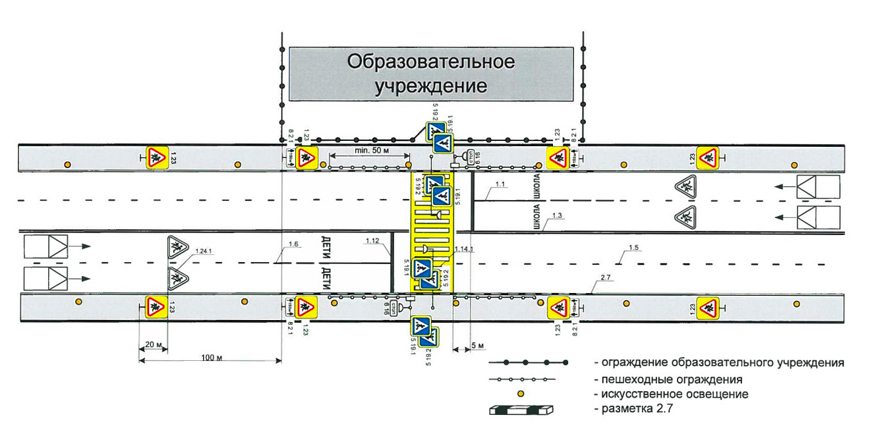
Рисунок 2.3. Оборудование нерегулируемого пешеходного перехода в непосредственной близости образовательного учреждения при двухполосном движении транспортных средств.

Анализ маршрутов движения детей к образовательным учреждениям не выявил необходимости внесения в них дополнительных изменений.

2.23 Организация велосипедного движения

Потребности велосипедистов следует учитывать на всех участках улично-дорожной сети, а также при планировании новых разработок, где могут быть возможности создания маршрутов в обход существующих «узких мест».
Также важно, чтобы велосипедистам были доступны удобные парковочные места вблизи объектов притяжения. Реализация этих решений приведет к большей стабильности транспортной системы, поощрению использования велотранспорта и, таким образом, будет содействовать достижению одной из основных целей Транспортной стратегии Российской Федерации на период до 2020 года.
Создание велосипедных и вело-пешеходных дорожек в связи с популярностью данного вида транспорта и развлечения будет способствовать развитию туризма в районе в летнее время.
К объектам, обеспечивающим велосипедное движение, относятся:
- велосипедные дорожки;
- места временного хранения велотранспорта (велопарковки).
В соответствии с планами по развитию муниципального образования «Нукутский район» отдельное строительство велосипедных дорожек не предусмотрено.
Движение велосипедистов осуществляется в соответствии с требованиями ПДД по дорогам общего пользования.

2.24 Развитие сети дорог или участков дорог, локально-реконструкционным мероприятиям, повышающим эффективность функционирования сети дорог в целом

На первом этапе разработки настоящей КСОДД был проведен многокомпонентный анализ условий и параметров дорожного движения на ДС муниципального образования, основой которого явились документарные и натурные обследования транспортной обстановки.
Результаты анализа показали, что транспортная сеть муниципального образования «Нукутский район»функционирует достаточно эффективно, типичных проблем на ДС (перегруженность дорог, заторы, увеличенные временные издержки при перемещениях и т.п.) не выявлено.
К недостаткам организации дорожного движения следует отнести:
- неудовлетворительное покрытие ряда автомобильных дорог.
Для устранения указанной проблемы предлагаются соответствующие мероприятия, входящие в перечень мероприятий в рамках данной КСОДД.

2.25 Расстановка работающих в автоматическом режиме средств фото- и видеофиксации нарушений правил дорожного движения

Решение о целесообразности мероприятий по установке средств фото- и видеофиксации принимается согласно исходным данным о наиболее вероятных местах нарушений правил дорожного движения и о результатах анализа причин и условий возникновения дорожно-транспортных происшествий (ДТП).
Источниками этих данных являются органы местного самоуправления, а также натурные обследования дорожной сети.
Данный вид мероприятий, что подтверждается практикой, значительно снижает количество нарушений Правил дорожного движения (ПДД) в местах установки камер, чем повышает безопасность дорожного движения.
На данный момент средства фото- и видеофиксации нарушений правил дорожного движения обладают широким спектром действия. При фиксировании данными средствами нарушений ПДД, которые предусмотрены 12 главой Кодекса Российской Федерации об административных правонарушениях, постановление об административном правонарушении выносится без участия лица, совершившего нарушение, при этом должны соблюдаться правила составления постановления, которые предусмотрены статьей 29.10 КоАП РФ.
При контроле за дорожным движением могут использоваться:
- стационарные средства автоматической фиксации, размещаемые на конструкциях дорожно-транспортной инфраструктуры или специальных конструкциях;
- мобильные средства автоматической фиксации, размещаемые на участках дорог в зоне ответственности постов, маршрутов патрулирования.
Оборудование должно обеспечивать автоматическую фиксацию следующих нарушений ПДД:
- превышение скорости;
- выезд на встречную полосу движения;
- выезд на тротуар;
- выполнение поворота из второго ряда;
- не включенный ближний свет фар или дневные ходовые огни;
- непредоставление преимущества пешеходам на пешеходных переходах.
Выбор мест установки камер автоматической фиксации нарушений ПДД обусловливается особенностями градостроительной и районной компоновки.
Мероприятия по установке средств видеофиксации необходимо планировать после более детального анализа участков дорог.
Для борьбы с нарушениями ПДД на дорогах муниципального образования «Нукутский район» в данный момент нет необходимости в установке мобильных средств фото- и видеофиксации.

2.26 Размещение специализированных стоянок для задержанных транспортных средств

Штрафные стоянки и эвакуационные площадки при их устройстве должны согласовываться с ГИБДД. Места под такие стоянки могут быть организованы на платных парковках, но для этого необходимо заключать договор между ГИБДД, владельцем парковки и администрацией муниципального образования «Нукутский район».
Перемещение на специализированную стоянку задержанных транспортных средств должно осуществляется уполномоченными организациями, владеющими на любом законном праве специализированными транспортными средствами для перемещения задержанных транспортных средств.
Специализированная стоянка должна отвечать следующим требованиям:
- возможность размещения не менее 25 транспортных средств категории «В» на специализированных стоянках, расположенных в муниципальном районе;
- нахождение на территории только задержанных транспортных средств, а также транспортных средств, помещенных на специализированную стоянку после дорожно- транспортных происшествий;
- наличие на территории контрольно-пропускного пункта и ограждений, обеспечивающих ограничение доступа на территорию специализированной стоянки посторонних лиц;
- наличие круглосуточной охраны территории;
- наличие освещения территории в ночное время;
- наличие средств видеофиксации, обеспечивающих обзор всей территории, с обязательным хранением видеоархива в течение 15 суток;
- наличие возможности погрузки и разгрузки задержанных транспортных средств с помощью специализированных транспортных средств для перемещения задержанного транспортного средства;
- наличие на территории помещения для осуществления круглосуточных расчетов с владельцами или иными лицами, обладающими правом пользования или распоряжения задержанными транспортными средствами;
- наличие на территории противопожарного поста, оснащенного инвентарем;
- наличие на территории вывески с указанием наименования уполномоченной организации, ее местонахождения (юридического адреса) и телефона.
На территории муниципального образования «Нукутский район» нет специализированных стоянок для задержанных транспортных средств, в связи с тем, что организации и предприятия, обладающие необходимой техникой и земельными участками для осуществления указанных выше мероприятий по эвакуации, не выразили заинтересованности в данном виде деятельности.

2.27 Формирование программы мероприятий КСОДД с указанием очередности реализации, очередности разработки ПОДД на отдельных территориях, а также оценки требуемых объемов финансирования и ожидаемого эффекта от внедрения
Таблица 2.6 - Мероприятия по организации дорожного движения*
№ п/п | Мероприятие | Исполнители | Период реализации
Раздел 1. Обеспечение безопасности пешеходов в дорожном движении
1 | Своевременная разметка проезжей части | Собственники автомобильных дорог | 2 раза в год
2 | Обеспечение безопасного состояния дорожного покрытия | Собственники автомобильных дорог | 2018-2033 гг.
4 | Введение ограничение скорости транспортных средств в жилых зонах, местах скопления пешеходов и контроль за соблюдением водителями этих ограничений | Собственники автомобильных дорог  ОГИБДД МО МВД «Заларинский» (по согласованию) | 2018-2033 гг.
5 | Организация одностороннего движения | Собственники автомобильных дорог | 2018-2033 г.г
6 | Увеличение видимости пешеходов для водителей (использование светоотражающих элементов при пошиве одежды, особенно детской) | Участники дорожного движения
7 | Усиление контроля за соблюдением правил дорожного движения водителями и пешеходами | ОГИБДД МО МВД «Заларинский» (по согласованию) | 2018-2033 гг.
Раздел 2. Совершенствование деятельности по повышению дорожно-транспортной культуры населения
1 | Проведение массовых информационно-пропагандистских кампаний по повышению безопасности пешеходов с учетом психофизиологических особенностей различных возрастных групп пешеходов (детей, молодежи, взрослых и пожилых пешеходов), включая организацию телепередач, выпуск печатной продукции по обучению и пропаганде безопасного поведения населения на дорогах | МКУ «Центр образования» Нукутского района» (по согласованию);  СМИ | 2018-2033 гг.
Раздел 3. Обеспечение экологической безопасности
1 | Ограничение проезда по дворовым территориям большегрузного транспорта | Собственники автомобильных дорог  ОГИБДД МО МВД «Заларинский» (по согласованию) | 2018-2033 гг.
2 | Запрет на стоянку с работающим двигателем в зоне действия дорожного знака «жилая зона» | Собственники автомобильных дорог  ОГИБДД МО МВД «Заларинский» (по согласованию) | - -2033 гг.
*Подлежит уточнению

Указанные средства, необходимые на реализацию мероприятий КСОДД, рассчитаны для ремонта автомобильных дорог общего пользования местного значения и улично-дорожной сети, уровень состояния которых требует дополнительных финансовых вложений к возможностям местного бюджета для изготовления проектной документации и реконструкции дорог улично-дорожной сети.
Реальная ситуация с возможностями федерального и областного бюджетов пока не позволяет обеспечить конкретное планирование мероприятий такого рода даже в долгосрочной перспективе.
Таким образом, возможности муниципального образования должны быть сконцентрированы на решении посильных задач на доступной финансовой основе (содержание, текущий ремонт дорог).
Расходы на реализацию КСОДД представлены в таблицах ниже. Объемы финансирования носят прогнозный характер и подлежат уточнению в установленном порядке.
Достижение целей и решение поставленных задач обеспечивается путем реализации мероприятий, которые разрабатываются исходя из целевых индикаторов, представляющих собой доступные наблюдению и измерению характеристики состояния и развития системы транспортной инфраструктуры поселения. Разработанные мероприятия систематизированы по степени их актуальности.
Список мероприятий на конкретном объекте детализируется после разработки проектно-сметной документации. Стоимость мероприятий определена ориентировочно, основываясь на стоимости уже проведенных аналогичных мероприятий.

Таблица 2.7
Наименование мероприятия | Финансовые потребности, тыс. руб.
 | всего | 2019  год | 2020  год | 2021  год | 2022  год |  | 2023  год | 2024  год
Организация дорожной деятельности в отношении автомобильных дорог местного значения в границах населенных пунктов поселений и обеспечение безопасности дорожного движения на них, включая создание и обеспечение функционирования парковок (парковочных мест), осуществление муниципального контроля за сохранностью автомобильных дорог местного значения в границах населенных пунктов поселения, а также осуществление иных полномочий в области использования автомобильных дорог и осуществления дорожной деятельности в соответствии с законодательством РФ | 136200,0 | 5000,0 | 11000,0 | 17600,0 | 30000,0 |  | 33600,0 | 39000,0
Организация дорожной деятельности в отношении автомобильных дорог местного значения вне границ населенных пунктов в границах муниципального района, осуществление муниципального контроля за сохранностью автомобильных дорог местного значения вне границ населенных пунктов в границах муниципального района и обеспечение безопасности дорожного движения на них, а также осуществление иных полномочий в области использования автомобильных дорог и осуществления дорожной деятельности в соответствии с законодательством РФ | 6000,0 | 1000,0 | 1000,0 | 1000,0 | 1000,0 | 1000,0 |  | 1000,0
Капитальный ремонт, ремонт дороги искусственных сооружений на них | 1370000,0 | 200000,0 | 300000,0 | 400000,0 | 330000 | 108000,0 |  | 32000,0
Всего: | 1512200,0 | 206000,0 | 312000,0 | 418600,0 | 361000,0 | 142600,0 |  | 72000,0

Таблица 2.8 - Перечень объектов ремонта на автомобильных дорогах общего пользования регионального или межмуниципального значения Иркутской области, включенных в государственную программу Иркутской области «Реализация государственной политики в сфере строительства, дорожного хозяйства» на 2019 - 2024 годы
Наименование  объекта | км | Источники  финансирования | всего | 2019 | 2020 | 2021 | 2022 | 2023 | 2024
Автомобильная дорога Залари - Жигалово на участке км 62+000 - км 63+870 в Нукутском районе | 1,9 | Всего  (тыс. рублей) | 31594,3 |  |  |  |  |  | 31594,3
 |  | ОБ  (областной бюджет)  тыс. рублей | 31594,3 |  |  |  |  |  | 31594,3
ФБ
(федеральный бюджет)
тыс. рублей
Автомобильная дорога «Залари-Жигалово»-Ей-Шараты на участке км 0+000 - км 9+678 в Нукутском районе | 9,7 | Всего  (тыс. рублей) | 154844,0 | 40000,0 | 114844,0
ОБ
(тыс. рублей)
 |  | ФБ  (тыс. рублей) | 154844,0 | 40000,0 | 114844,0
Автомобильная дорога Ворот-Онгой-Макарьевская на участке км 4+000 - км 11+000 в Нукутском районе | 10, 0 | Всего  (тыс. рублей) | 178307,1 |  |  |  | 70000,0 | 108307,1
 |  | ОБ  (тыс. рублей) | 178307,1 |  |  |  | 70000,0 | 108307,1
ФБ
(тыс. рублей)
Автомобильная дорога Нукуты-Ворот-Онгой на участке км 0+000 - км 5+723 в Нукутском районе | 5,70 | Всего  (тыс. рублей) | 99376,0 |  |  | 99376,0
 |  | ОБ  (тыс. рублей) | 36527,9 |  |  | 36527,9
 |  | ФБ  (тыс. рублей) | 62848,1 |  |  | 62848,1
Автомобильная дорога «Подъезд к д. Хамхар» на участке км 0+000 - км 3+398 в Нукутском районе | 3,40 | Всего  (тыс. рублей) | 59003,9 |  |  | 59003,9
 |  | ОБ  (тыс. рублей) | 59003,9 |  |  | 59003,9
ФБ
(тыс. рублей)
Автомобильная дорога «Нукуты-Ворот-Онгой»-Закулей-Хадахан на участке км 15+000 - км 38+000 в Нукутском районе | 23,00 | Всего  (тыс. рублей) | 410601,2 |  |  | 150000 | 260601,2
 |  | ОБ  (тыс. рублей) | 410601,2 |  |  | 150000 | 260601,2
ФБ
(тыс. рублей)

Таблица 2.9 - Перечень объектов капитального строительства (реконструкции) государственной собственности Иркутской области и муниципальной собственности, объектов капитального ремонта, находящихся в государственной собственности Иркутской области и муниципальной собственности, включенных в государственную программу Иркутской области «Реализация государственной политики в сфере строительства, дорожного хозяйства» на 2019 - 2024 годы
Наименование объекта | Источники  финансирования | всего | 2019 | 2020 | 2021 | 2022 | 2023 | 2024
Реконструкция мостового перехода через р. Ей на км 34+243 автомобильной дороги Залари-Жигалово в Нукутском районе | Всего  (тыс. рублей) | 83455,1
 | ОБ  (тыс. рублей) |  |  |  | 83455,1
ФБ
(тыс. рублей)
МБ
(местный
бюджет)
тыс. рублей
ИИ
(иные
источники)
тыс. рублей
Капитальный ремонт автомобильной дороги п. Новонукутский 2,7 км в Нукутском районе | Всего  (тыс. рублей) | 95731,8
 | ОБ  (тыс. рублей) |  | 95731,8
ФБ
(тыс. рублей)
МБ
(тыс. рублей)
ИИ
(тыс. рублей)
Капитальный ремонт автомобильной дороги "Залари-Жигалово" - Хареты - Большебаяновская на участке км 0+000 - км 3+700 в Нукутском районе | Всего  (тыс. рублей) | 56411,0
 | ОБ  (тыс. рублей) |  | 56411,0
ФБ
(тыс. рублей)
МБ
(тыс. рублей)
ИИ
(тыс. рублей)
Капитальный ремонт автомобильной дороги Залари - Жигалово на участке км 7+000 - км 8+000 в Заларинском районе и на участке км 16+200 - км 20+000 в Нукутском районе | Всего  (тыс. рублей) | 178241,4
 | ОБ  (тыс. рублей) |  |  | 178241,4
ФБ
(тыс. рублей)
МБ
(тыс. рублей)
ИИ
(тыс. рублей)

Таблица 2.10 - Объемы финансирования и сроки дорожной деятельности в разрезе сельских поселений МО «Нукутский район»
№ | МО | Объем финансирования, тыс. руб. |  |  |  |  | Итого
 |  | 2019 | 2020 | 2021 | 2022 | 2023
1 | Алтарик | 1170 | 1140 | 1170 | 930 | 1100 | 5510
2 | Закулей | 2200 | 1700 | 1700 | 1200 | 1000 | 7800
3 | Новоленино | 1500 | 1500 | 1500 | 1500 | 1000 | 7000
4 | Новонукутское
5 | Нукуты | 1127,4 | 1140,6 | 1154 | 1167,5 | 1181,2 | 5770,7
6 | Первомайское | 766,5 | 1283,5 | 1000 | 1000 | 2000 | 6050
7 | Шаратское | 800 | 800 | 800 | 800 | 800 | 4000
8 | Целинный | 1326 | 1342 | 1000 | 1542 | 1342 | 6552
9 | Хадахан | 1061,041 | 1073,458 | 1075 | 1078 | 1080 | 5367,5
10 | Хареты | 1150 | - | 1250 | 1300 | 1100 | 4800
 | Итого | 11100,9 | 9979,6 | 10649,0 | 10517,5 | 10603,2 | 52850,2

Таблица 2.11 - Объемы финансирования и сроки дорожной деятельности МО «Алтарик»
МО «Алтарик»
№ | Наименование  объекта | Характеристика объекта (протяженность, покрытие и т.п.) | Объем  финансирования | Сроки
1 | а/д по ул. Степная с. Алтарик | 587 м., грунтовая | 780 тыс. руб. | 2019г.
2 | а/д по пер. Новый с. Алтарик | 300 м., грунтовая | 390 тыс.руб. | 2019г.
3 | а/д по ул. Нагорная с. Алтарик | 318 м., грунтовая | 390 тыс.руб. | 2020г.
4 | а/д по ул. Коммунаров  д. Шалоты | 618 м. , грунтовая | 750 тыс.руб. | 2020г.
5 | а/д по ул. Набережная  с. Алтарик | 587 м., грунтовая | 790 тыс.руб. | 2021г.
6 | а/д по пер. Новый с. Алтарик | 300 м., грунтовая | 380 тыс.руб. | 2021г.
7 | а/д по ул. Степная с. Алтарик | 587 м., грунтовая | 690 тыс.руб. | 2022г.
8 | а/д по ул. Советская  с. Алтарик | 200 м., грунтовая | 240 тыс.руб. | 2022г.
9 | а/д по ул. Хлеборобов  д. Шалоты | 667 м., грунтовая | 1100 тыс.руб. | 2023г.

Таблица 2.12 - Объемы финансирования и сроки дорожной деятельности МО «Закулей»
МО «Закулей»
№ | Наименование  объекта | Характеристика объекта (протяженность, покрытие и т.п.) | Объем  финансирования, тыс. рублей | Сроки
1 | с. Закулей  переулок  Конторский | 800 гравийное | 1000,0 | 2019
2 | с. Закулей  ул. Имегенова | 1000 гравийное | 1200,0 | 2019
3 | с. Закулей  ул. Мира | 500 гравийное | 500,0 | 2020
4 | с. Закулей  ул. Дружбы | 1000 гравийное | 1200,0 | 2020
5 | с. Закулей  ул. Юбилейная | 1500 гравийное | 1700,0 | 2021
6 | д. Мельхитуй  ул. Трудовая | 1000 гравийное | 1200,0 | 2022
7 | д. Мельхитуй  ул. дружбы | 800 гравийное | 1000,0 | 2023

Таблица 2.13 - Объемы финансирования и сроки дорожной деятельности МО «Новонукутское»
МО «Новонукутское»
№ | Наименование | Года | Примечание
1 | Капитальный ремонт автомобильных дорог по ул. Ербанова,  Чехова, Терешковой, Трактовая. | 2019-2020 гг. | Государственная программа Иркутской области «Развитие дорожного хозяйства» на 2014-2020 годы
2 | Строительство, реконструкция, капитальный ремонт автомобильных дорог п. Новонукутский, с. Заречный, д. Татхал-Онгой. | 2020-2023 гг. | Программа И.О. по разв. АвтодорогФедеральные программы

Таблица 2.14 - Объемы финансирования и сроки дорожной деятельности МО «Нукуты»
МО «Нукуты»
№ | Наименование объекта | Характеристика объекта (протяженность, покрытие и т.п.) | Объем финансирования, тыс. рублей | Сроки
1 | с. Нукуты ул.Клубная | 1100, грунтовое | 1127,4 | 2019
2 | с. Нукуты пер.Луговой,  ул Мира | 500, грунтовое;  700, грунтовое | 1140,6 | 2020
3 | с. Нукуты Пер.Горный | 400, грунтовое | 1154,0 | 2021
4 | с. Нукуты ул.Нагорная | 500, грунтовое | 1167,5 | 2022
5… | ул.Подгорная, ул.Гаражная, пер.Клубный  с. Нукуты | 400, грунтовое;  200, грунтовое;  250, грунтовое; | 1181,2 | 2023

Таблица 2.15 - Объемы финансирования и сроки дорожной деятельности МО «Первомайское»
МО «Первомайское»
№ | Наименование объекта | Характеристика объекта (протяженность, покрытие и т.п.) | Объем финансирования |  | Сроки
1 | Автомобильная дорога по  ул. Ленина  с. Первомайское | Ремонт участка автомобильной дороги по ул. Ленина  с. Первомайское 400 м |  |  | 2019-2020
 |  | Обустройство пешеходного перехода, установка дорожных знаков, освещение
2 | Автомобильная дорога по пер. Кооперативный с. Первомайское | Ремонт участка автомобильной дороги по пер. Кооперативный  с. Первомайское 150 м |  |  | 2019-2020
 |  | Обустройство пешеходного перехода, установка дорожных знаков, освещение
3 | Автомобильная дорога по пер. Маяковского с. Первомайское | Ремонт участка автомобильной дороги по пер. Маяковского с. Первомайское 200 м
4 | Автомобильная дорога по ул. Транспортная с. Первомайское | Ремонт участка автомобильной дороги по ул. Транспортная с. Первомайское 300 м
5 | Автомобильная дорога пер. Матросова с. Первомайское | Ремонт участка автомобильной дороги по пер. Матросова с. Первомайское 200 м |  |  | 2019-2020
6 | Автомобильная дорога по ул. Советская с. Первомайское | Ремонт участка автомобильной дороги по ул. Советская с. Первомайское 400 |  |  | 2019-2020
7 | Автомобильная дорога по ул. Набережная с. Первомайское | Ремонт участка автомобильной дороги по ул. Набережная с. Первомайское 350 м |  |  | 2019-2020
8 | Автомобильная дорога по ул. Горького с. Первомайское | Ремонт участка автомобильной дороги по ул. Горького с. Первомайское 400 м |  |  | 2020
9 | Автомобильная дорога по ул. Новая с. Первомайское | Строительство дороги по ул. Новая с. Первомайское 100 м
10 | Автомобильная дорога по ул. Кооперативная п. Дружный | Ремонт участка автомобильной дороги по ул. Кооперативная п. Дружный 400 м |  |  | 2019-2020
11 | Автомобильная дорога по ул. Лесная п. Дружный | Ремонт участка автомобильной дороги по ул. Лесная п. Дружный 250 м |  |  | 2020
12 | Автомобильная дорога по ул. Степная п. Степной | Ремонт участка автомобильной дороги по ул. Степная п. Степной 400 м |  |  | 2019-2020
13 | Автомобильная дорога по ул. Солнечная п. Степной | Ремонт участка автомобильной дороги по ул. Солнечная п. Степной 500 м |  |  | 2019-2020
14 | Автомобильная дорога по ул. Кооперативная п. Степной | Ремонт участка автомобильной дороги по ул. Кооперативная п. Степной 500 м |  |  | 2019-2020
15 | Содержание автомобильных дорог | Текущий ремонт автомобильных дорог - услуги автогрейдера с. Первомайское, п. Дружный, п. Степной |  |  | 2019-2020

Таблица 2.15.1 - Объемы финансирования и сроки дорожной деятельности МО «Первомайское»
МО «Первомайское»
1 | Ремонт аварийных участков дороги с. Новоленино-  с. Первомайское | 2019
2 | Строительство дороги до станции летнего водозабора 300 м (сметная стоимость 300000 руб.) | 2022-2023
3 | Строительство дороги до кладбища 2000 м (сметная стоимость 2000000 руб.) | 2022-2023

Таблица 2.16 - Объемы финансирования и сроки дорожной деятельности МО «Хадахан»
МО «Хадахан»
№ | Наименование объекта | Характеристика объекта (протяженность, покрытие и т.п.) | Объем  финансирования | Сроки
1 | Дорога по ул. Ербанова  с. Хадахан | 250 метров, грунт | 1 061 041,16 р. | 2019
2 | Дорога по ул. Солнечная  с. Хадахан | 600 метров, гравий-песок | 1 073 458,79 р. | 2020
3 | Дорога по ул. Тугутова  с. Хадахан | 550 метров, гравий-песок | 1 075 000,00 р. | 2021
4 | Дорога по ул. Молодежная  д. Мельхитуй | 650 метров, 250 м. – грунт, 400 м. - асфальт | 1 078 000,00 р. | 2022
5 | Дорога по  пер. Восточный, ул. Складская  с. Хадахан | 300 метров – грунт  464 метра – гравий - щебень | 1 080 000,00 р. | 2023

Таблица 2.17 - Объемы финансирования и сроки дорожной деятельности МО «Хареты»
МО «Хареты»
№ | Наименование объекта | Характеристика объекта  (протяженность, покрытие и т.п.) | Объем  финансирования | Сроки
1 | ул.Беляевская, с.Хареты | 150 метров, асфальто-бетонное покрытие автомобильной дороги | 500 000 рублей | 2019 год
2 | ул.Молодежная, с.Хареты | 250 метров, асфальто-бетонное покрытие автомобильной дороги | 650 000 рублей | 2019 год
3 | ул.Молодежная, с.Хареты | 350 метров, асфальто-бетонное покрытие автомобильной дороги | 1 250 000 рублей | 2021 год
4 | ул.Молодежная, с.Хареты | 400 метров, асфальто-бетонное покрытие автомобильной дороги | 1 300 000 рублей | 2022 год
5 | ул.Молодежная, с.Хареты | 400 метров, асфальто-бетонное покрытие автомобильной дороги | 1 100 000 рублей | 2023 год

Таблица 2.18 - Объемы финансирования и сроки дорожной деятельности МО «Целинный»
МО «Целинный»
№ | Наименование объекта | Характеристика объекта (протяженность, покрытие и т.п.) | Объем финансирования | Сроки
 | п.Целинный
1 | Автомобильная дорога по улице Октябрьская | автомобильная дорога с грунтовым покрытием, 576м | 400 тыс.руб. | 30.11.2019 г.
2 | Автомобильная дорога по улице Мира | автомобильная дорога с грунтовым покрытием, 462м | 326 тыс.руб. | 30.11.2019 г.
3 | Автомобильная дорога по улице Новая | автомобильная дорога с грунтовым покрытием, 426м | 250 тыс.руб. | 30.11.2019 г.
4 | Автомобильная дорога по улице Советская | автомобильная дорога с грунтовым покрытием, 480м | 350 тыс.руб. | 30.11.2019 г.
5 | Автомобильная дорога по улице Центральная | автомобильная дорога с грунтовым покрытием, 670м | 400 тыс.руб. | 30.11.2020 г.
6 | Автомобильная дорога по улице Набережная | автомобильная дорога с грунтовым покрытием, 772м | 400 тыс.руб. | 30.11.2020 г.
7 | Автомобильная дорога по улице Трактовая | автомобильная дорога с грунтовым покрытием, 372м | 200 тыс.руб. | 30.11.2020 г.
8 | Автомобильная дорога по улице Школьная | автомобильная дорога с грунтовым покрытием, 184м | 100 тыс.руб. | 30.11.2020 г.
9 | переулок Трактовый №1 | автомобильная дорога с грунтовым покрытием, 130м | 100 тыс.руб. | 30.11.2020 г.
10 | переулок Трактовый№3 | автомобильная дорога с грунтовым покрытием, 230м | 142 тыс.руб. | 30.11.2020 г.
11 | переулок Трактовый№2 | автомобильная дорога с грунтовым покрытием, 230м | 150 тыс.руб. | 30.11.2021 г.
12 | Автомобильная дорога по улице Совхозная | автомобильная дорога с грунтовым покрытием, 946м | 400 тыс.руб. | 30.11.2021г.
 | д.Ункурлик
13 | Автомобильная дорога по улице Трактовая | автомобильная дорога с грунтовым покрытием, 578м | 350 тыс.руб. | 30.11.2021 г.
14 | Автомобильная дорога по улице Молодёжная | автомобильная дорога с грунтовым покрытием, 150м | 100 тыс.руб. | 30.11.2021 г.
15 | Автомобильная дорога по улице Набережная | автомобильная дорога с грунтовым покрытием, 944м | 300 тыс.руб. | 30.11.2022 г.
16 | Автомобильная дорога по улице Луговая | автомобильная дорога с грунтовым покрытием, 512м | 200 тыс.руб. | 30.11.20220 г.
17 | переулок Трактовый | автомобильная дорога с грунтовым покрытием, 378м | 150 тыс.руб. | 30.11.2022 г.
18 | от дороги до кладбища | автомобильная дорога с грунтовым покрытием,1000м | 300 тыс.руб. | 30.11.2022 г.
19 | Автомобильная дорога по улице Рабочая | автомобильная дорога с грунтовым покрытием, 1500м | 400 тыс.руб. | 30.11.2022 г.
20 | Автомобильная дорога по улице Школьная | автомобильная дорога с грунтовым покрытием, 400м | 192 тыс.руб. | 30.11.2022
 | д.Наймодай
21 | Автомобильная дорога по улице Центральная | автомобильная дорога с грунтовым покрытием, 702м | 300 тыс.руб. | 30.11.2023г.
22 | Автомобильная дорога по улице Нагорная | автомобильная дорога с грунтовым покрытием, 630м | 300 тыс.руб. | 30.11.2023г.
 | д.Новоселово
23 | Автомобильная дорога по улице Нагорная | автомобильная дорога с грунтовым покрытием,1432м | 500 тыс.руб. | 30.11.2023г.
24 | Автомобильная дорога по улице Школьная | автомобильная дорога с грунтовым покрытием, 676м | 242 тыс.руб. | 30.11.2023г.

Таблица 2.19 - Объемы финансирования и сроки дорожной деятельности МО «Шараты»
МО «Шараты»
№ | Наименование объекта | Характеристика объекта (протяженность, покрытие и т.п.) | Объем финансирования | Сроки
1 | ул. Юбилейная, с. Шараты | 0,570 км, грунтовая |  | 2019
2 | ул. Заводская, д. Тангуты | 0,800 км., гравийная |  | 2019
3 | ул. Нагорная, д. Тангуты | 0,750 км., гравийная |  | 2019
4 | ул. Центральная, д. Ей | 2,100 км., гравийная |  | 2020

Таблица 2.20 - Объемы финансирования и сроки дорожной деятельности МО «Новоленино»

МО «Новоленино»
№ | Наименование  объекта | Характеристика объекта (протяженность, покрытие и т.п.) | Объем  финансирования | Сроки
1 | п.Новоленино улица Гагарина | 2000 м., 1800 м. с твердым покрытием, 200 м. грунтовое покрытие | 1500000 руб | 2019
2 | п.Новоленино улица Советская | 2000 м. с твердым покрытием | 1500000 руб | 2020
3 | п.Новоленино улица Баторова | 2000 м., 1800 м. с твердым покрытием, 200 м. грунтовое покрытие | 1500000 руб | 2021
4 | д.Зунгар ул.Центральная | 3200 м. гравийно-грунтовое покрытие | 1500000 руб | 2022
5 | д.Заходы ул.Центральная | 2200 м. гравийно-грунтовое покрытие | 1000000 руб | 2023

2.28 Формирование предложений по институциональным преобразованиям, совершенствованию нормативного правового, нормативно-технического, методического и информационного обеспечения деятельности в сфере ОДД на территории, в отношении которой осуществляется подготовка КСОДД.

Предложения разрабатываются в целях обеспечения возможности реализации предлагаемых в составе КСОДД мероприятий.
Основными направлениями совершенствования нормативно-правовой базы, необходимой для функционирования и развития улично-дорожной сети поселения являются:
• применение экономических мер, стимулирующих инвестиции в объекты транспортной инфраструктуры в сфере ОДД;
• координация мероприятий и проектов строительства и реконструкции объектов транспортной инфраструктуры в сфере ОДД между органами государственной власти (по уровню вертикальной интеграции) и бизнеса;
• координация усилий федеральных органов исполнительной власти, органов исполнительной власти, органов местного самоуправления, представителей бизнеса и общественных организаций в решении задач реализации мероприятий (инвестиционных проектов);
• запуск системы статистического наблюдения и мониторинга необходимой обеспеченности учреждениями транспортной инфраструктуры поселений в сфере ОДД в соответствии с утвержденными и обновляющимися нормативами;
• разработка стандартов и регламентов эксплуатации и (или) использования объектов транспортной инфраструктуры в сфере ОДД на всех этапах жизненного цикла объектов.
Развитие улично-дорожной сети на территории района должно осуществляться на основе комплексного подхода, ориентированного на совместные усилия различных уровней власти: федеральных, региональных, муниципальных.
Улично-дорожная сеть района является элементом транспортной системы Иркутской области, поэтому решение всех задач, связанных с оптимизацией улично-дорожной сети на территории, не может быть решено только в рамках полномочий органов местного самоуправления.
Данные в КСОДД предложения по развитию улично-дорожной сети требуют реализации с участием бюджетов всех уровней.
Задачами органов местного самоуправления станут организационные мероприятия по обеспечению взаимодействия органов государственной власти и местного самоуправления, подготовка инициативных предложений по развитию улично-дорожной сети.
Система управления КСОДД и контроль над ходом ее выполнения определяется в соответствии с требованиями, определенными действующим законодательством.
Механизм реализации КСОДД базируется на принципах четкого разграничения полномочий и ответственности всех исполнителей КСОДД.
Заказчиком КСОДД является Администрация муниципального образования «Нукутский район».
Ответственным за реализацию КСОДД в Администрации, является лицо, назначаемое постановлением Главы Администрации в соответствии с установленным порядком.
При реализации КСОДД назначаются координаторы КСОДД, обеспечивающее общее управление реализацией конкретных мероприятий, прописанных в Схеме.
Координаторы Схемы несут ответственность за своевременность и эффективность действий по реализации мероприятий, прописанных в КСОДД, а также за достижение утвержденных значений целевых показателей эффективности развития улично-дорожной сети.
Анализ организационной деятельности в сфере ОДД показал, что задачи деятельности по ОДД на территории района фактически решают органы местного самоуправления муниципального образования.
Основными функциями Администрации муниципального образования «Нукутский район»по реализации КСОДД являются:
- оценка эффективности использования финансовых средств;
- вынесение заключения по вопросу возможности выделения бюджетных средств на реализацию КСОДД;
- реализация мероприятий КСОДД;
- подготовка и уточнение перечня мероприятий, прописанных в схеме, и финансовых потребностей на их реализацию;
- организационное, техническое и методическое содействие организациям, участвующим в реализации мероприятий КСОДД;
- обеспечение взаимодействия органов местного самоуправления и организаций, участвующих в реализации КСОДД;
- мониторинг и анализ реализации КСОДД;
- сбор информации о ходе выполнения производственных и инвестиционных программ организаций в рамках проведения мониторинга КСОДД;
- осуществление оценки эффективности КСОДД и расчет целевых показателей и индикаторов реализации КСОДД;
- подготовка заключения об эффективности реализации КСОДД;
- подготовка докладов о ходе реализации КСОДД Главе Администрации муниципального образования и предложений о ее корректировке;
- осуществление мероприятий в сфере информационного освещения и сопровождения реализации КСОДД.
В рамках осуществляемых функций Администрация подготавливает соответствующие необходимые документы для использования организациями, участвующими в реализации КСОДД.
Общий контроль над ходом реализации КСОДД осуществляет Глава Администрации муниципального образования «Нукутский район».
Внесение изменений в КСОДД осуществляется по итогам анализа отчета о ходе выполнения КСОДД путем внесения изменений.
Корректировка КСОДД осуществляется в случаях:
- отклонений в выполнении мероприятий КСОДД в предшествующий период;
- приведение объемов финансирования КСОДД в соответствие с фактическим уровнем цен и фактическими условиями бюджетного финансирования;
- снижения результативности и эффективности использования средств бюджетной системы;
- в случае изменения дорожно-транспортной ситуации;
- уточнения мероприятий, сроков реализации объемов финансирования мероприятий.
Координаторы КСОДД в течение 2 месяцев после утверждения отчета о ходе выполнения КСОДД составляют предложения по корректировке КСОДД и представляют их для утверждения в установленном порядке.
Обязательная корректировка КСОДД проводится не реже, чем раз в пять лет.
Разработка предложений по институциональным преобразованиям может быть обусловлена необходимостью количественно-качественных изменений социальных институтов жизнедеятельности населения муниципального образования, когда изменения нормативно-правовой базы не смогут оказать необходимого воздействия на совершенствование ОДД.
Институциональные изменения проявляются не на уровне изменения правил, а на уровне изменения институтов, функционирующих в данной среде и определяющих данную среду.
Социальный (или общественный) институт – это исторически сложившаяся или созданная целенаправленными усилиями форма организации совместной жизнедеятельности людей, осуществление которой диктуется необходимостью удовлетворения социальных, экономических, политических, культурных и иных потребностей общества в целом или его части. Институты характеризуются своими возможностями влиять на поведение людей посредством установленных правил.
В результате укрупненной оценки вариантов проектирования КСОДД предпочтение было отдано так называемому «инерционному» варианту. Реализация указанного сценария не предполагает каких-либо кардинальных изменений в системе сложившихся жизненных стереотипов населения района.
Исходя из этого, отсутствуют объективные предпосылки институциональных преобразований муниципального образования «Нукутский район».

Заключение

В результате выполненной работы проанализировано текущее состояние транспортного комплекса муниципального образования «Нукутский район», выявлены основные проблемы транспортного комплекса, проведен социально-экономический анализ, создан прогноз социально-экономического развития, выявлены основные тенденции.
Анализ основных проблем транспортного комплекса муниципального образования показал, что на данный момент транспортный комплекс в целом функционирует удовлетворительно. Опорная сеть удовлетворяет условиям комфортного передвижения.
Выявлен ряд локальных проблем, связанных, как правило, с организацией дорожного движения, несоответствием технических средств организации дорожного движения.
Даны рекомендации по развитию велосипедного транспорта и пешеходного движения, проведен анализ основных велосипедных и пешеходных потоков, а также по формированию пешеходных зон, обеспечению безопасности движения пешеходов и велосипедистов.
Создана взаимоувязанная адресная программа мероприятий с определением источников финансирования. Оценка объемов и источников финансирования мероприятий (инвестиционных проектов) по ремонту объектов транспортной инфраструктуры муниципального образования «Нукутский район»проводилась укрупненно.

Список используемой литературы

- Федеральный закон от 08 ноября 2007 года № 257-ФЗ «Об автомобильных дорогах и о дорожной деятельности в Российской Федерации и о внесении изменений в отдельные законодательные акты Российской Федерации»;
- Федеральный закон от 10 декабря 1995 года № 196 «О безопасности дорожного движения»;
- Федеральный закон № 127-ФЗ «О государственном контроле за осуществлением ме-ждународных автомобильных перевозок и об ответственности за нарушения порядка их выполнения»;
- Приказ Министерства транспорта Российской Федерации от 26 декабря 2018 года № 480 «Об утверждении Правил подготовки документации по организации дорожного движения»;
- Постановление Правительства Российской Федерации от 25 декабря 2015 года № 1440 «Об утверждении требований к программам комплексного развития транспортнойинфраструктуры поселений, городских округов»;
- Правила дорожного движения РФ;
- Кодекс об административных правонарушениях РФ;
- Приказ Министерства транспорта РФ «Об утверждении Правил обеспечения безо-пасности перевозок пассажиров и грузов автомобильным транспортом и городским наземным электрическим транспортом и Перечня мероприятий по подготовке работников юридических лиц и индивидуальных предпринимателей, осуществляющих перевозки автомобильным транспортом и городским наземным электрическим транспортом, к безопасной работе и транспортных средств к безопасной эксплуатации»;
- ТР ТС 018/2011 Технический регламент Таможенного союза «О безопасности колес-ных транспортных средств»;
- Постановление Правительства РФ от 15 апреля 2011 года № 272 «Об утверждении Правил перевозок грузов автомобильным транспортом»;
- Приказ Минтранса России № 167 «Об утверждении Порядка выдачи специального разрешения на движение по автомобильным дорогам тяжеловесного и (или) крупно-габаритного транспортного средства»;
- ГОСТ Р 52289-2004 «Технические средства организации дорожного движения. Правила применения дорожных знаков, разметки, светофоров, дорожных ограждений и направляющих устройств»;
- ГОСТ Р 52290-2004 «Технические средства организации дорожного движения. Знаки дорожные. Общие технические требования»;
- ГОСТ 33127-2014 «Дороги автомобильные общего пользования. Ограждения дорожные. Классификация»;
- ГОСТ Р 52605-2006 «Технические средства организации дорожного движения. Искусственные неровности. Общие технические требования. Правила применения»;
- ГОСТР 50597-93 «Автомобильные дороги и улицы. Требования к эксплуатационному состоянию, допустимому по условиям обеспечения безопасности дорожного движения»;
- ГОСТ Р 51256-2018 «Технические средства организации дорожного движения. Разметка дорожная. Классификация. Технические требования»;
- ГОСТ Р 52398-2005 «Классификация автомобильных дорог. Основные параметры и требования»;
- ГОСТ Р 52399-2005 «Геометрические элементы автомобильных дорог»;
- ГОСТ Р 52765-2007 «Дороги автомобильные общего пользования. Элементы обустройства. Классификация»;
- ГОСТ Р 52766-2007 «Дороги автомобильные общего пользования. Элементы обустройства. Общие требования»;
- ГОСТ Р 52607-2006 «Технические средства организации дорожного движения. Ограждения дорожные удерживающие боковые для автомобилей. Общие технические требования»;
- ГОСТ Р 52767-2007 «Дороги автомобильные общего пользования. Элементы обустройства. Методы определения параметров»;
- ГОСТ Р 52875-2018 «Указатели тактильные наземные для инвалидов по зрению. Технические требования»;
- ОДМ 218.4.039-2018«Рекомендации по диагностике и оценке технического состояния автомобильных дорог»;
- ОСТ 218.1.002-2003 «Автобусные остановки на автомобильных дорогах. Общие технические требования»;
- ОДМ 218.2.020-2012 «Методические рекомендации по оценке пропускной способности автомобильных дорог»;
- ОДМ 218.5.001-2008 «Методические рекомендации по защите и очистке автомобильных дорог от снега»;
- ОДМ 218.4.004-2009 «Руководство по устранению и профилактике возникновения участков концентрации ДТП при эксплуатации автомобильных дорог»;
- ОДМ 218.4.005-2010 «Отраслевой дорожный методический документ. Рекомендации по обеспечению безопасности движения на автомобильных дорогах»;
- ОДМ 218.2.007-2011 «Методические рекомендации по проектированию мероприятий по обеспечению доступа инвалидов к объектам дорожного хозяйства»;
- ОДН 218.006-2002 «Правила диагностики и оценки состояния автомобильных дорог»;
- СП 52.13330.2016 «Естественное и искусственное освещение»;
- СП 42.13330.2016 «Градостроительство. Планировка и застройка городских и сельских поселений»;
- СП 59.13330.2016 «Доступность зданий и сооружений для маломобильных групп населения»;
- Рекомендации по обеспечению безопасности движения на автомобильных дорогах» №ОС-557-р от 24 июня 2002 года;
- Методические рекомендации по организации аудита безопасности дорожного движения при проектировании и эксплуатации автомобильных дорог.

